Функция № 141.2 «Для граждан на Госуслугах доступны полностью оцифрованные услуги по переводу жилого помещения в нежилое, перепланировке помещений в составе сервиса «Управление жилищно-коммунальным хозяйством и коммунальной инфраструктурой»

Инструкция по работе с типовыми процессами государственной (муниципальной) услуги
«Согласование проведения переустройства и (или) перепланировки помещения в многоквартирном доме»

Листов 93

Москва 2025
Содержание
1 Формирование Заявления в ФГИС ПГС 5
2 Согласование ППМД 9
2.1 Структура заявления 9
2.1.1 Блок «Общие данные» 9
2.1.2 Блок «Заявители» 11
2.1.3 Блок «Помещения» 15
2.1.4 Блок «Документы» 17
2.1.5 Блок «Межвед-запросы» 18
2.1.6 Блок «Завершенные операции» 19
2.1.7 Блок «История» 20
2.2 Регистрация заявления 22
2.2.1 Перенаправление заявления в другой орган 23
2.2.2 Назначение исполнителя 23
2.2.3 Отмена заявления 25
2.3 Обработка заявления 27
2.3.1 Запрос дополнительной информации у заявителя 27
2.3.2 Рассмотрение документов и сведений 29
2.3.3 Формирование решения об отказе в согласовании 32
2.3.4 Формирование решения о согласовании 34
3 Согласование акта завершения работ по ППМД 38
3.1 Структура заявления 38
3.1.1 Блок «Общие данные» 38
3.1.2 Блок «Заявители» 40
3.1.3 Блок «Помещения» 45
3.1.4 Блок «Документы» 47
3.1.5 Блок «Межвед-запросы» 48
3.1.6 Блок «Завершенные операции» 49
3.1.7 Блок «История» 50
3.2 Регистрация заявления 52
3.2.1 Перенаправление заявления в другой орган 53
3.2.2 Назначение исполнителя 53
3.2.3 Отмена заявления 55
3.3 Обработка заявления 57
3.3.1 Запрос дополнительной информации у заявителя 57
3.3.2 Рассмотрение документов и сведений 59
3.3.3 Формирование решения об отказе в утверждении акта завершения работ 63
3.3.4 Выездное обследование 65
3.3.5 Утверждение акта завершения работ 68
4 Реестр решений 91
4.1 Реестровая запись 91
4.2 Реестр решений 93

Перечень терминов и сокращений
Термин, сокращение | Определение
ГКУ ГРП | Государственный кадастровый учет и государственная регистрация прав
ЕГРН | Единый государственный реестр недвижимости
ЕГРЮЛ | Единый государственный реестр юридических лиц
ЕЛК | Единый личный кабинет
ЕПГУ, ФГИС ЕПГУ | Федеральная государственная информационная система «Единый портал государственных и муниципальных услуг (функций)»
ИНН | Идентификационный номер налогоплательщика
ИП | Индивидуальный предприниматель
КПП | Код причины постановки на учет
МФЦ | Многофункциональный центр предоставления государственных и муниципальных услуг
ОГРН | Основной государственный регистрационный номер
ОКТМО | Общероссийский классификатор территорий муниципальных образований
ОМСУ | Органы местного самоуправления
ПК | Персональный компьютер
ПО | Программное обеспечение
ППМД | Проведение переустройства и (или) перепланировки помещения в многоквартирном доме
ППО | Представительный орган местного самоуправления
РОИВ | Региональные органы государственной власти
РФ | Российская Федерация
СНИЛС | Страховой номер индивидуального лицевого счета
ФГИС ПГС, Система | Федеральная государственная информационная система «Единая система предоставления государственных и муниципальных услуг (сервисов)»
ФИАС | Федеральная информационная адресная система
ФИО | Фамилия Имя Отчество
ФЛ | Физическое лицо
ФОИВ | Федеральные органы исполнительной власти
ЭФ | Экранная форма
ЮЛ | Юридическое лицо

Формирование Заявления в ФГИС ПГС
Для формирования нового заявления по переустройству или перепланировке необходимо авторизоваться в ФГИС ПГС и перейти в модуль «Согласование перепланировок» (Рисунок 1).
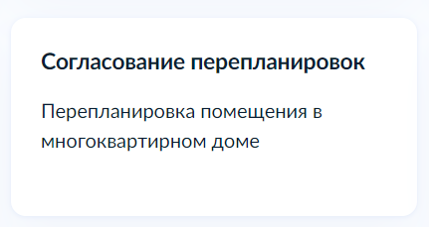
Рисунок 1 – Модуль «Согласование перепланировок»
Примечание: в ФГИС ПГС реализована возможность создания заявления по переустройству или перепланировке, а также рассмотрения заявления, поданного через ФГИС ЕПГУ.
При переходе в модуль «Перепланировка помещения в многоквартирном доме» отображается реестр заявлений (Рисунок 2).
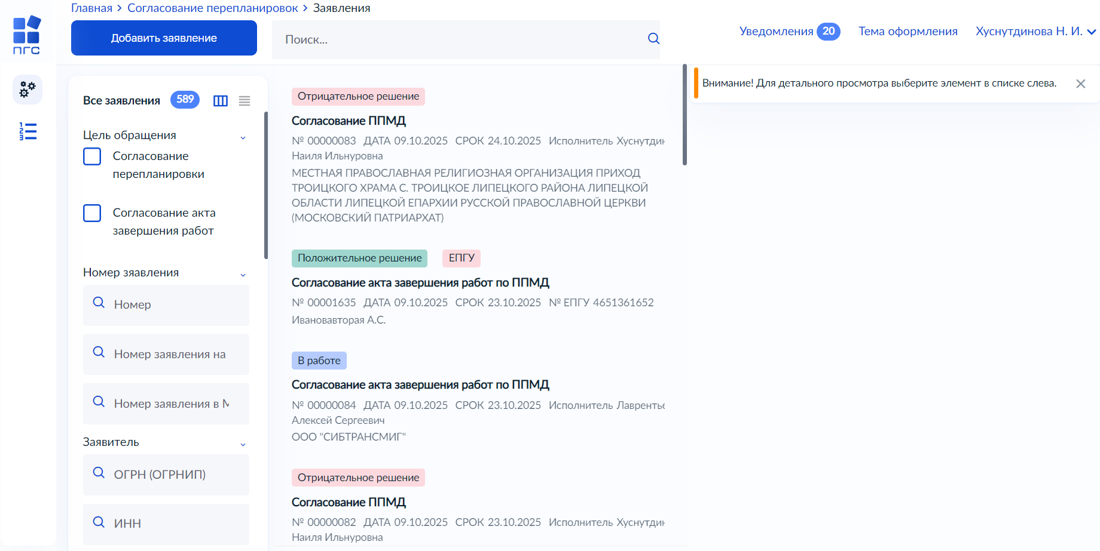
Рисунок 2 – Реестр заявлений
В реестре заявлений отображаются заявления, созданные в ФГИС ПГС и поданные с ФГИС ЕПГУ, относящиеся к территориальному органу, под ролью которого авторизовался пользователь. С помощью фильтров в навигационной панели можно отфильтровать заявления по заданным критериям.
Для создания нового заявления необходимо в левом верхнем углу нажать кнопку «Добавить заявление» (Рисунок 3).
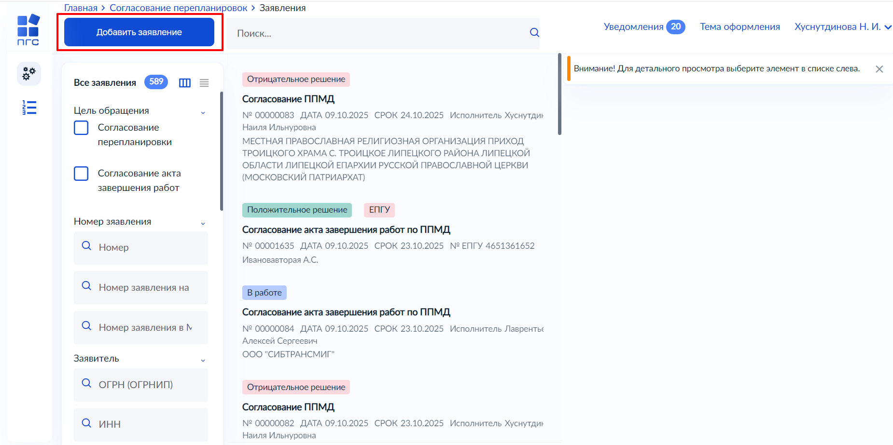
Рисунок 3 – Создание нового заявления
Навести мышкой на требуемый стандарт и нажать кнопку «Создать».
Примечание: при нажатии на стандарт в правой части экрана отображается подробная информация о стандарте.
Реализована возможность создания заявления по:
- Согласованию проведения переустройства и (или) перепланировки помещения в многоквартирном доме (Рисунок 4);
- Согласованию акта завершения работ по проведению переустройства / перепланировки помещения в многоквартирном доме (Рисунок 5).
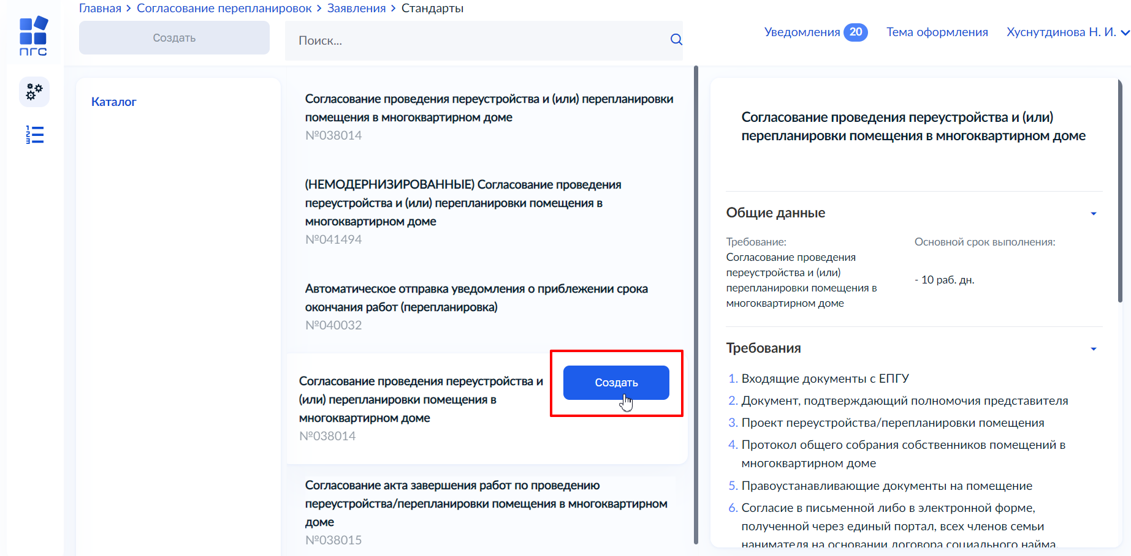
Рисунок 4 – Выбор стандарта заявления «Согласование проведения переустройства и (или) перепланировки помещения в многоквартирном доме»
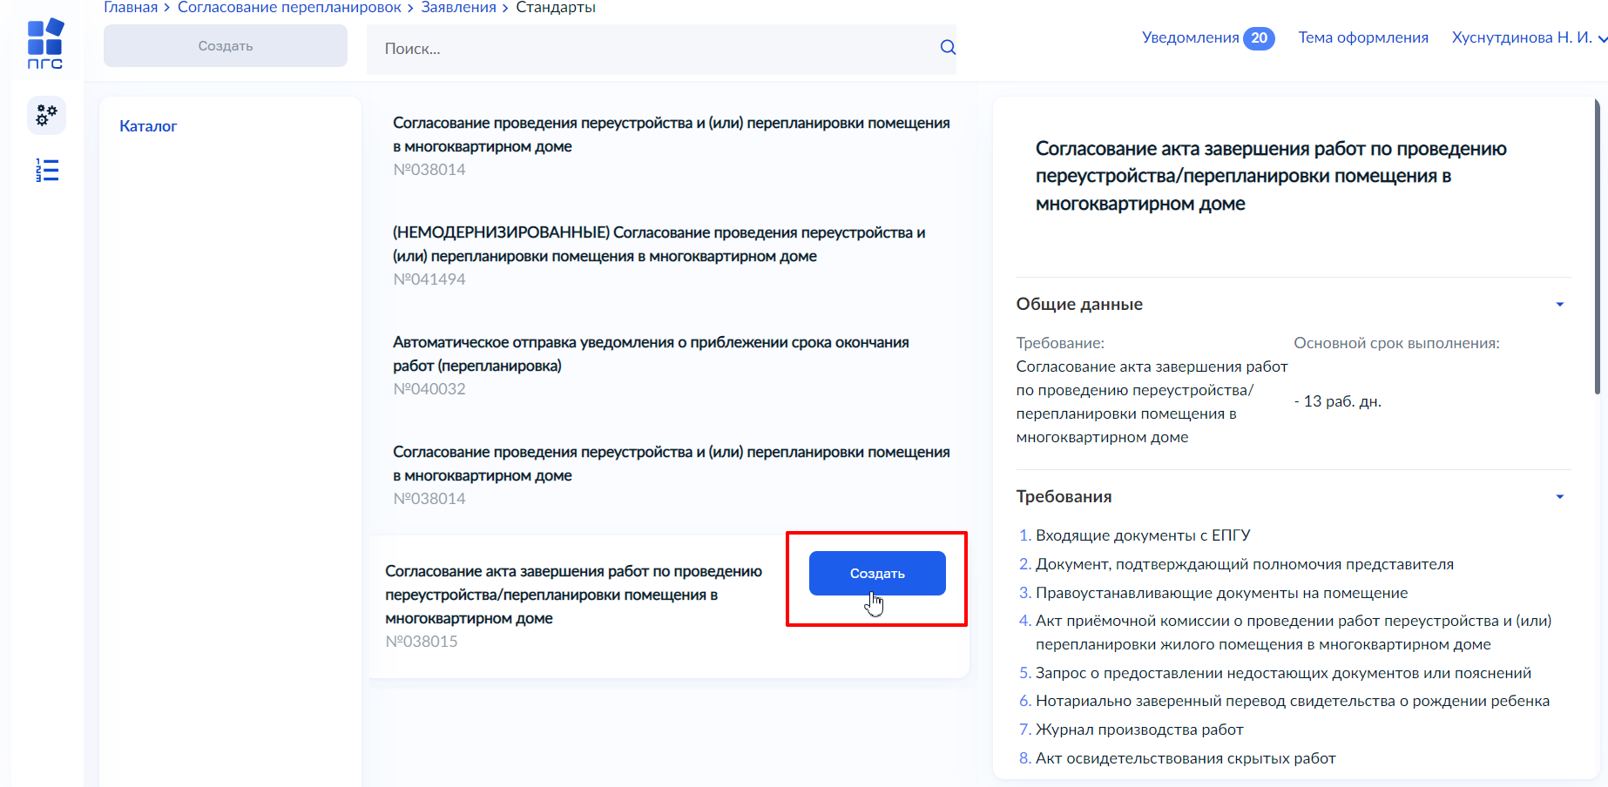
Рисунок 5 – Выбор стандарта заявления «Согласование акта завершения работ по проведению переустройства / перепланировки помещения в многоквартирном доме»
Будет создано заявление в статусе «Черновик» (Рисунок 6).
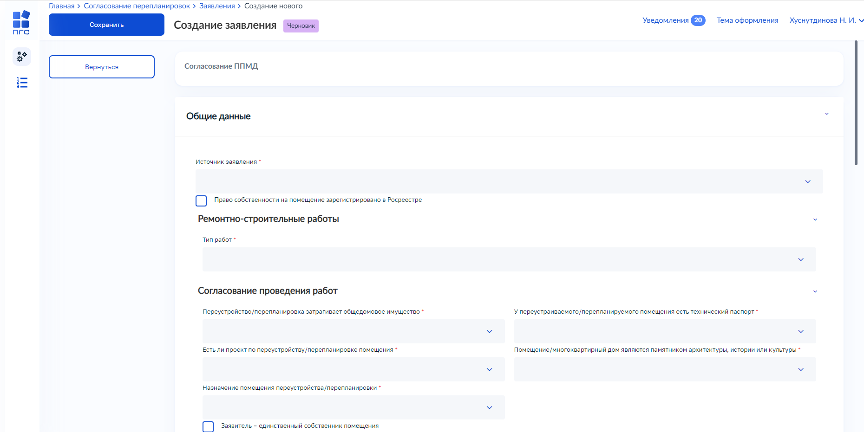
Рисунок 6 – Создание нового заявления

Согласование ППМД

Структура заявления
Заявление состоит из следующих разделов:
- Общие данные;
- Заявители;
- Помещения;
- Документы:
- Входящие документы;
- Процессные документы (Межвед-запросы).
- Завершенные операции;
- История.
Примечание: в случае подачи заявления через ЕПГУ, разделы заявления будут заполнены данными из заявления, созданного в ЕПГУ – перейти к разделу 2.2.

Блок «Общие данные»
В разделе «Общие данные» заполнить поля (Рисунок 7):
- Источник заявления – выбрать значение из выпадающего списка;
- Право собственности на помещение зарегистрировано в Росреестре – проставить чекбокс при необходимости;
- Ремонтно-строительные работы:
- Тип работ – выбрать значение из выпадающего списка.
- Согласование проведения работ:
- Переустройство/перепланировка затрагивает общедомовое имущество – выбрать значение из выпадающего списка;
- У переустраиваемого/перепланируемого помещения есть технический паспорт – выбрать значение из выпадающего списка;
- Есть ли проект по переустройству/перепланировке помещения – выбрать значение из выпадающего списка;
- Помещение/многоквартирный дом являются памятником архитектуры, истории или культуры – выбрать значение из выпадающего списка;
- Назначение помещения переустройства/перепланировки – выбрать значение из выпадающего списка;
- Заявитель – единственный собственник помещения – проставить чекбокс при необходимости;
- Получено письменное согласие от всех собственников на переустройство или перепланировку – проставить чекбокс при необходимости;
Примечание: в зависимости от проставленного чекбокса, будут отображены новые чекбоксы.
- Право на помещение – выбрать значение из выпадающего списка.
- В договоре найма указан – выбрать значение из выпадающего списка.
Примечание: обязательные поля выделены «*» - звездочкой на экранной форме заявления.
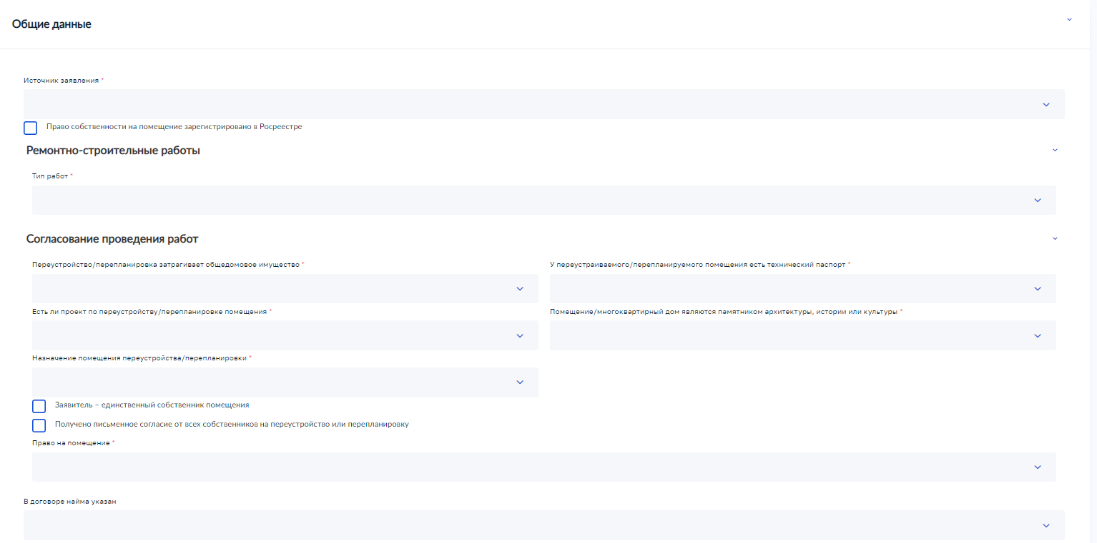
Рисунок 7 – Блок «Общие данные»

Блок «Заявители»
Для добавления сведений о заявителе необходимо нажать кнопку «Добавить» в блоке «Заявители» (Рисунок 8).
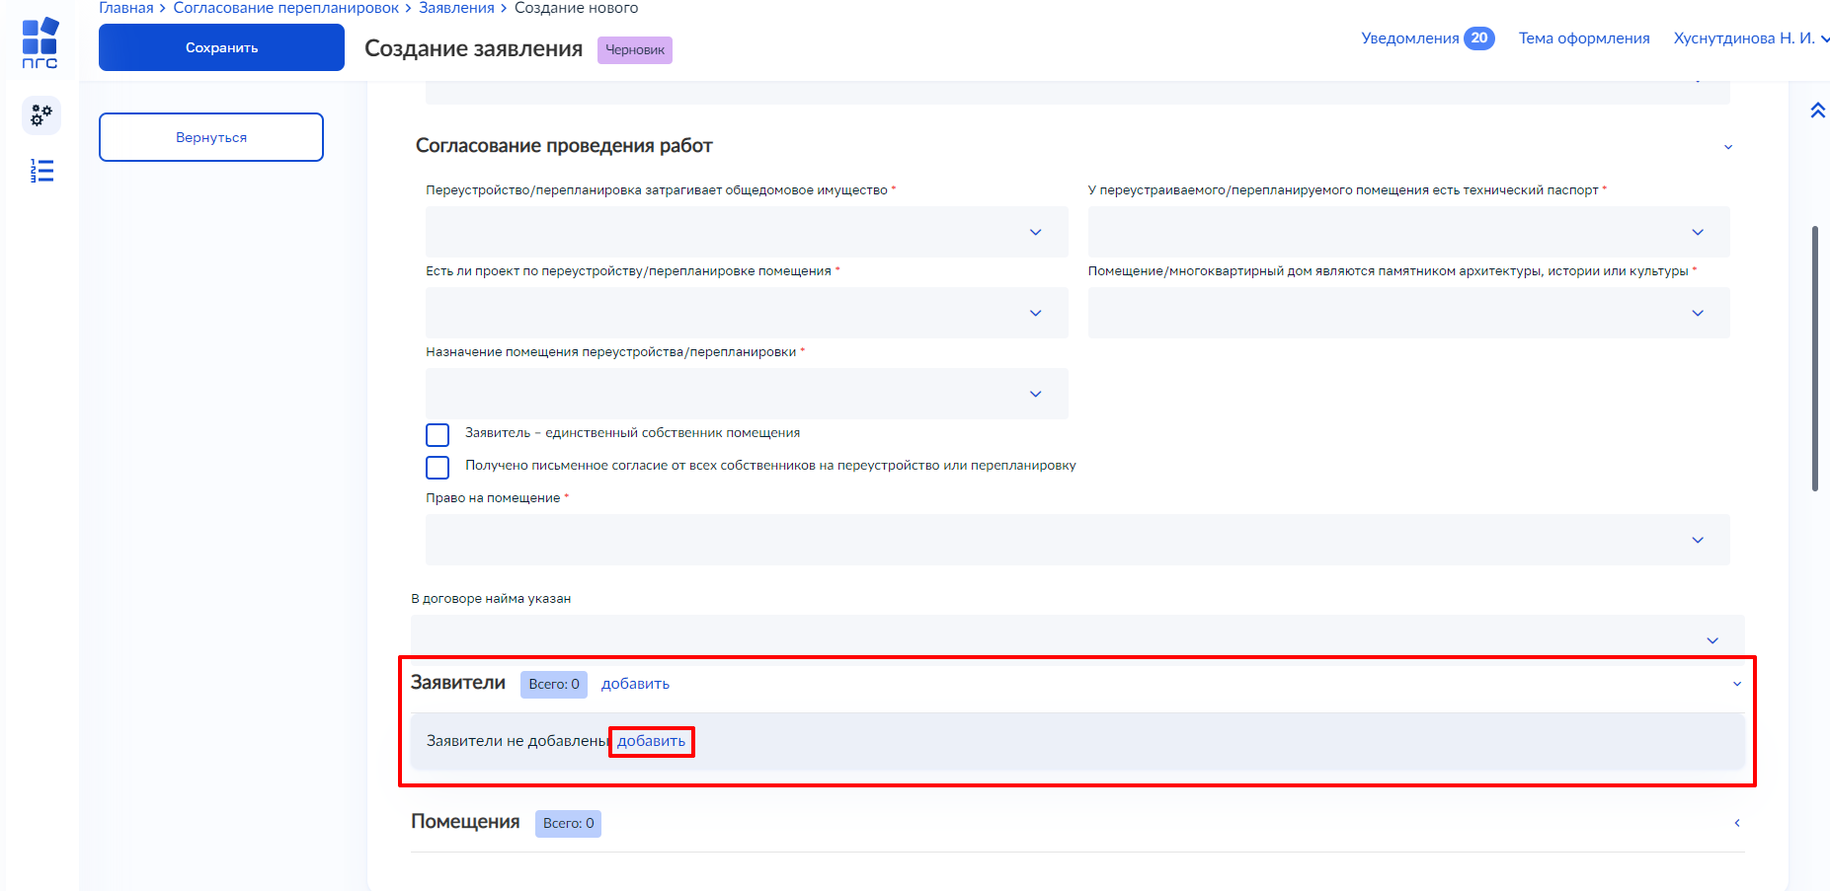
Рисунок 8 – Добавление заявителя
Выбрать тип заявителя (Рисунок 9):
- Юридическое лицо;
- Индивидуальный предприниматель;
- Физическое лицо;
- Филиал иностранного юридического лица.
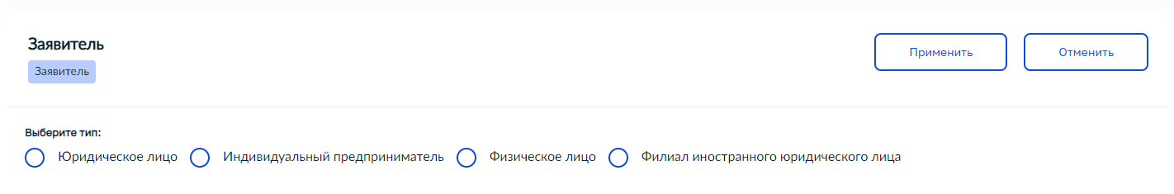
Рисунок 9 – Выбор типа заявителя
Для поиска заявителя необходимо ввести наименование, либо ИНН или ОГРН заявителя в строке «Поиск» и нажать кнопку «Найти». Далее в открывшемся окне выбрать заявителя и нажать кнопку «Выбрать» (Рисунок 10-Рисунок 11):
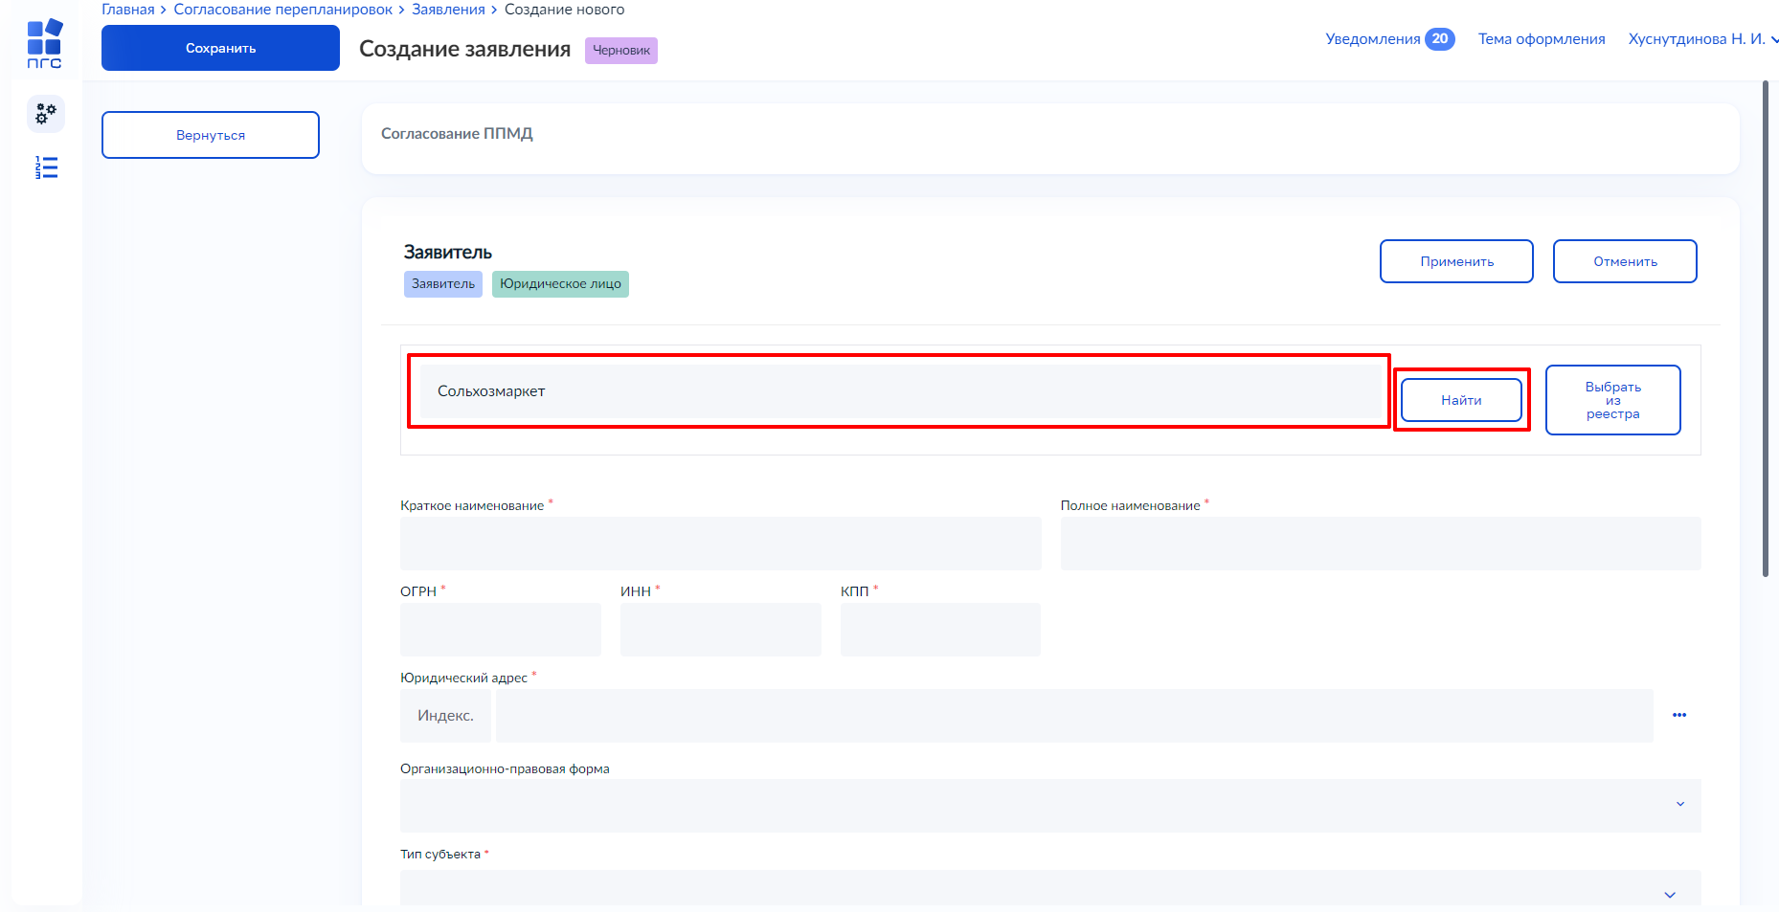
Рисунок 10 – Поиск заявителя
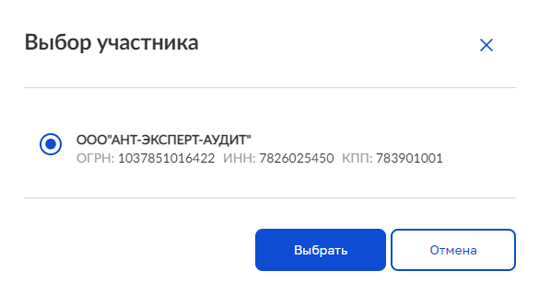
Рисунок 11 – Выбор заявителя
Для поиска заявителя в «Реестре субъектов» необходимо нажать кнопку «Выбрать из реестра», выбрать заявителя и нажать кнопку «Вернуться к операции» (Рисунок 12, Рисунок 13).
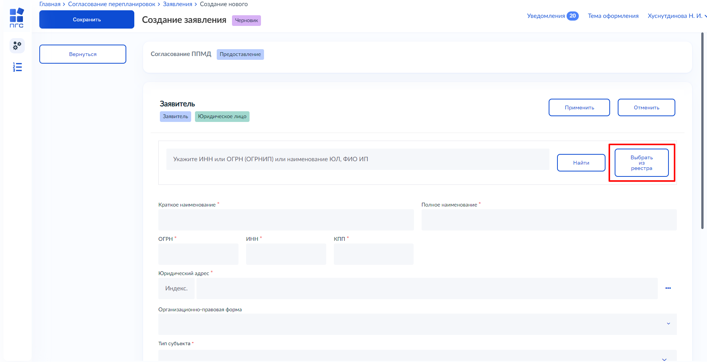
Рисунок 12 – Кнопка «Выбрать из реестра»
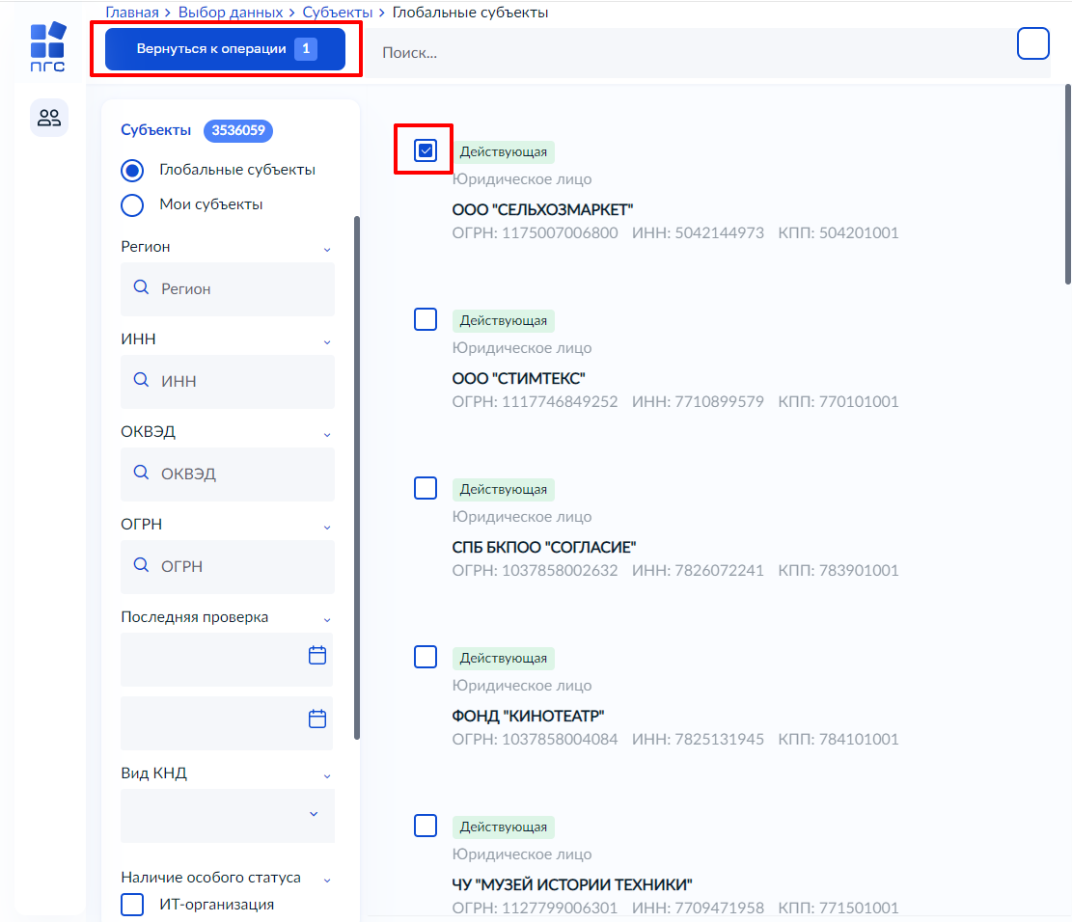
Рисунок 13 – Кнопка «Вернуться к операции»
В поле «Тип субъекта» выбрать значение из выпадающего списка и нажать кнопку «Применить» (Рисунок 14).
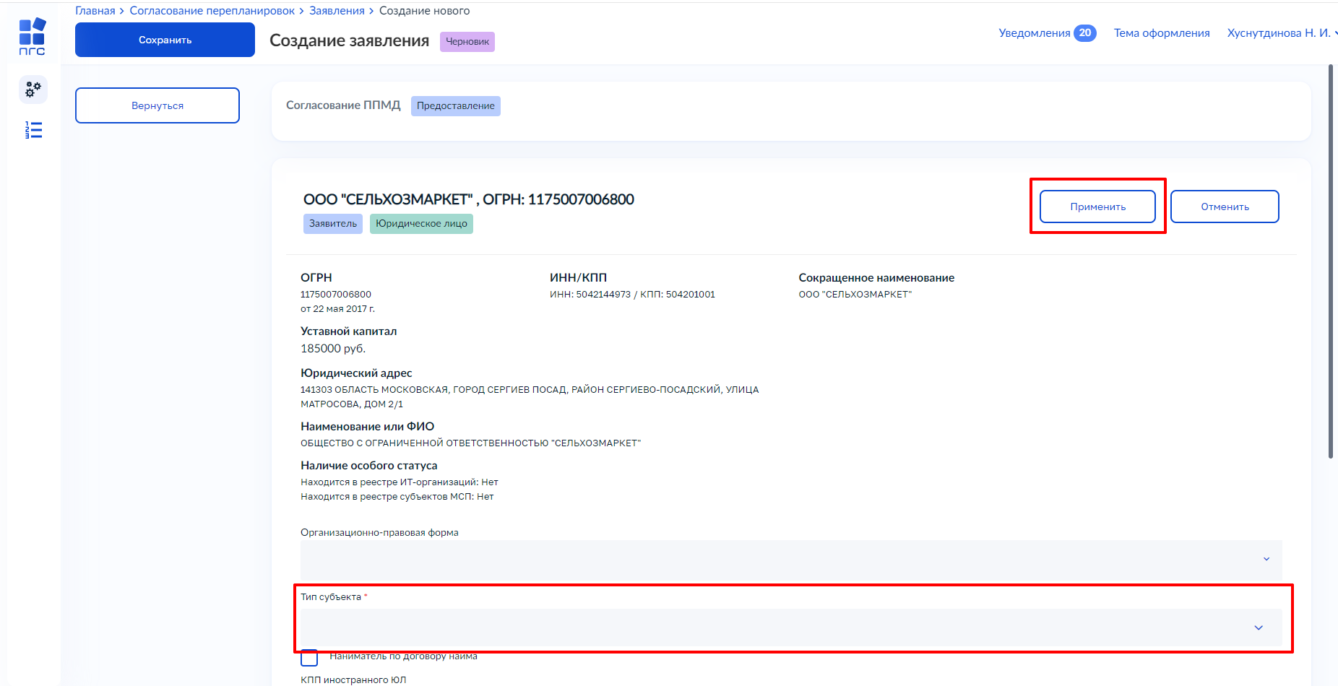
Рисунок 14 – Добавление заявителя

Блок «Помещения»
Для добавления конкретного помещения необходимо нажать кнопку и кнопку «Добавить» в блоке «Помещения» (Рисунок 15).
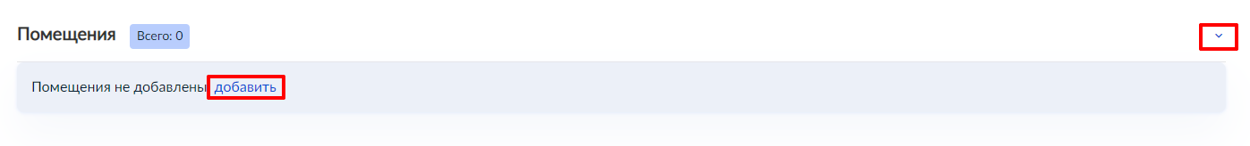
Рисунок 15 – Добавление помещения
Реализована возможность добавления объекта с помощью (Рисунок 16):
- поиска помещения – ввести наименование объекта в строке «Поиск» и нажать кнопку «Найти». В открывшемся модальном окне выбрать необходимое помещение и нажать кнопку «Выбрать»;
- выбора помещения из реестра объектов – нажать кнопку «Выбрать из реестра», проставить чекбокс у необходимого помещения и нажать кнопку «Вернуться к операции»;
- создания нового помещения (объекта).
Для создания нового помещения (объекта) необходимо заполнить поля (Рисунок 16):
- Наименование;
- Кадастровый номер;
- Адрес объекта;
- Тип объекта – по умолчанию выбрано «Помещение», поле доступно для редактирования;
- Площадь;
- Условный номер;
- Населенный пункт;
- Местонахождение объекта.
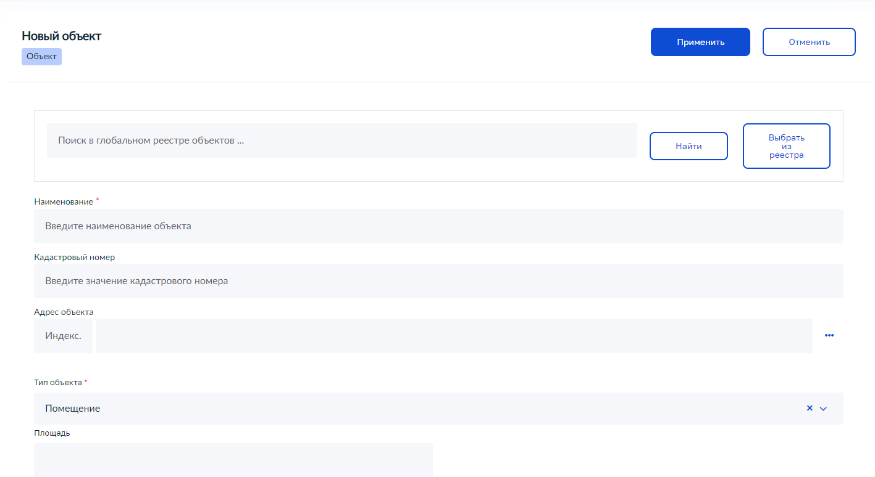
Рисунок 16 – Добавление нового объекта
После внесения данных нажать кнопку «Применить» (Рисунок 17).
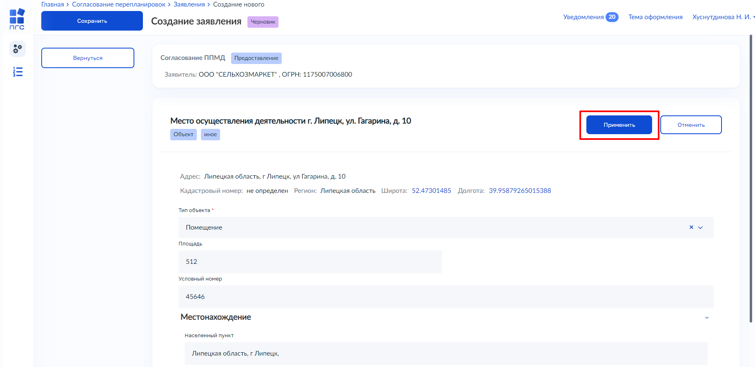
Рисунок 17 – Создание нового помещения (объекта)

Блок «Документы»
В блоке «Документы» отображены поступившие от заявителя документы. Реализована возможность добавления нового документа или редактирования документа и просмотра дополнительной информации о нем (Рисунок 18). При необходимости скачивания всех документов, нажать кнопку «Скачать все файлы».
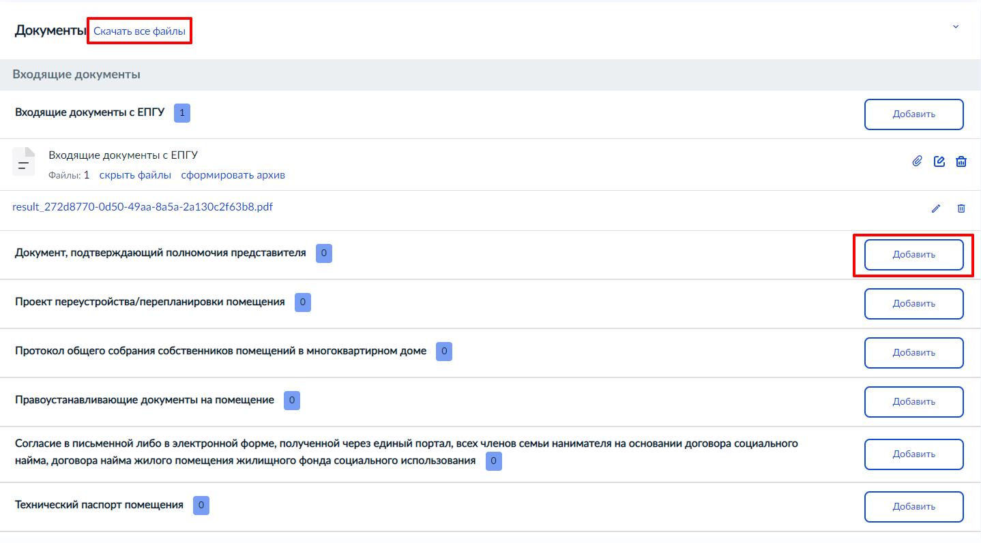
Рисунок 18 – Блок «Документы»
Для редактирования или удаления нажать кнопку «Редактировать» или «Удалить» (Рисунок 19).
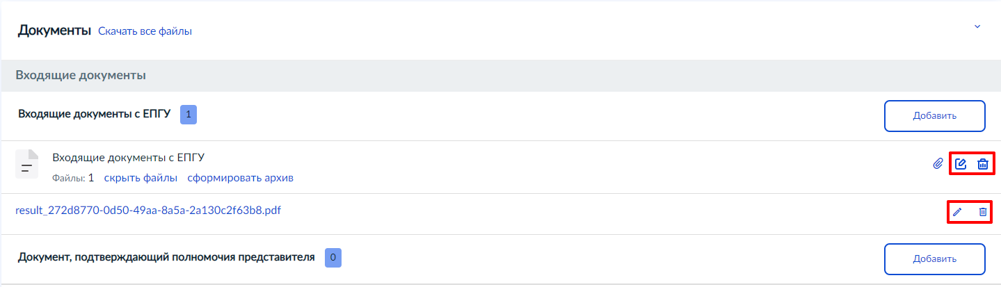
Рисунок 19 – Кнопки «Редактировать» и «Удалить»
Для внесения изменений в наименование файла нажать кнопку «Редактировать» и заполнить поле «Наименование файла».
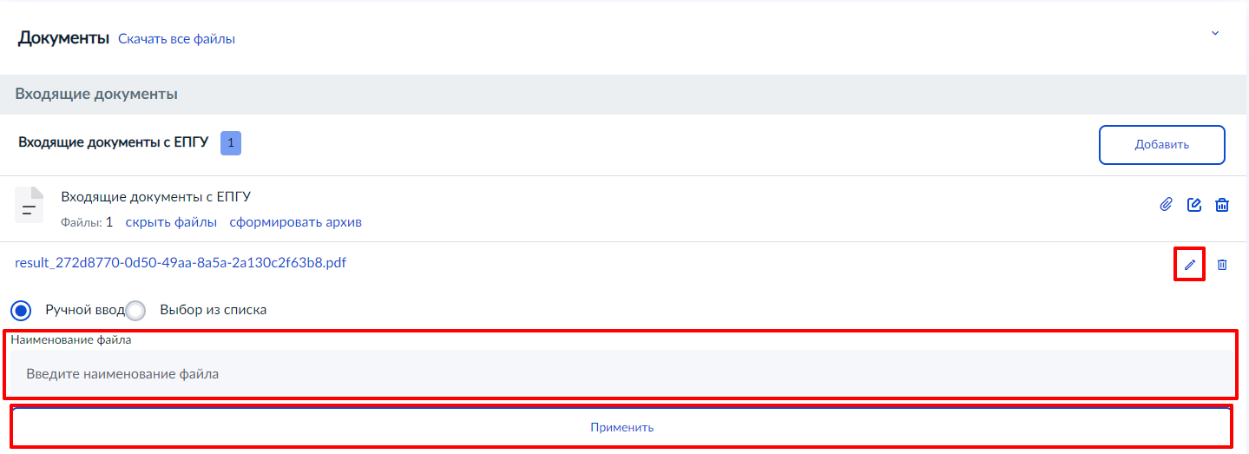
Рисунок 20 – Редактирование документа
После внесения изменений нажать кнопку «Применить» (Рисунок 20).

Блок «Межвед-запросы»
В блоке «Межвед-запросы» отображаются межведомственные запросы (далее – «Межвед-запросы») (Рисунок 21).
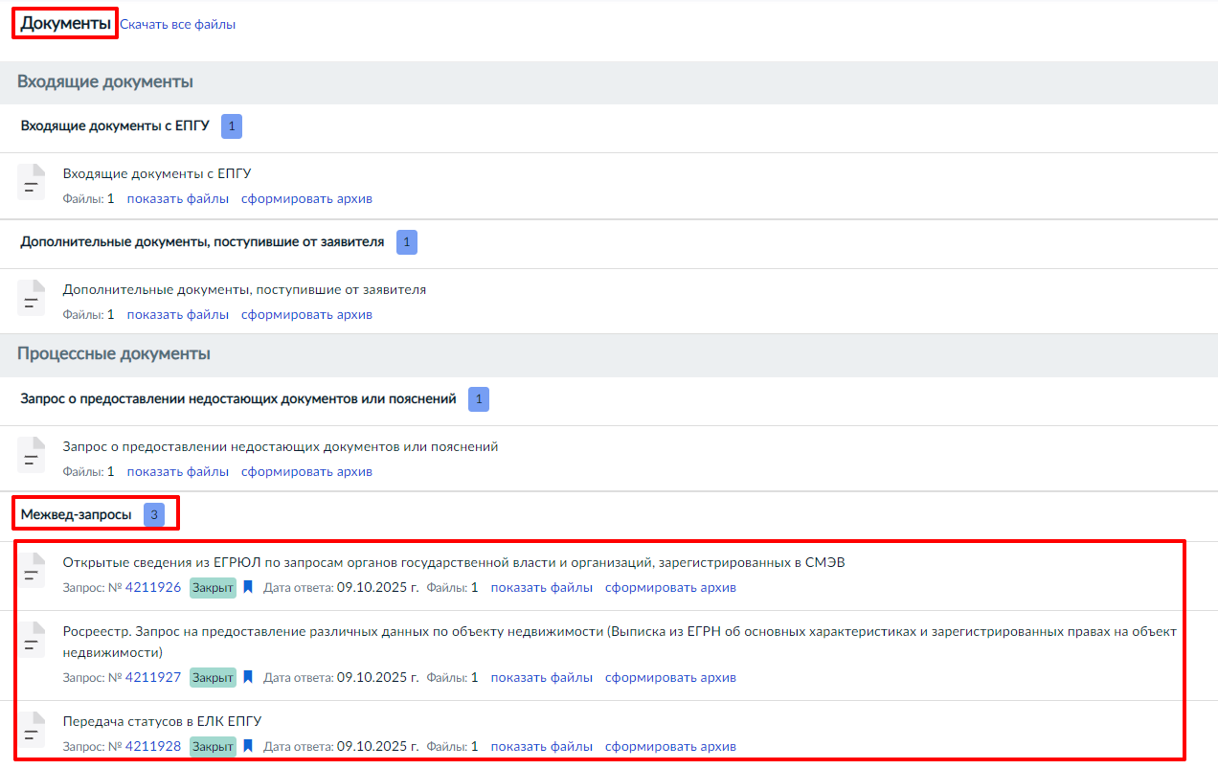
Рисунок 21 – Блок «Межвед-запросы»

Блок «Завершенные операции»
На вкладке «Завершенные операции» отображаются все завершенные или выполняемые события (Рисунок 22).
Доступны следующие данные:
- Наименование события;
- Дата создания;
- Исполнитель;
- Дата завершения.
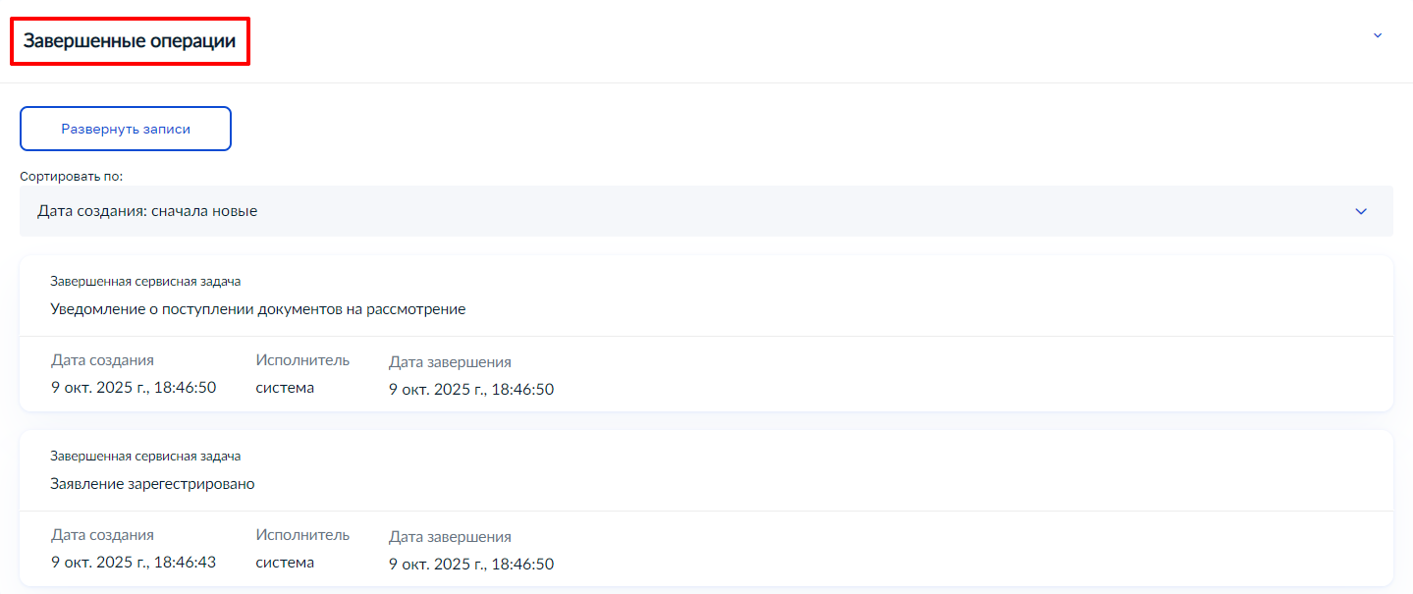
Рисунок 22 – Блок «Завершенные операции»

Блок «История»
В блоке «История» отображена полная история всех действий, совершенных в процессе создания и обработки заявления.
Выводится следующая информация:
- Время;
- Дата;
- Кто совершил действие;
- Описание совершенного действия.
История отображается в обратном хронологическом порядке от новых к старым (старые внизу, новые вверху) (Рисунок 23).
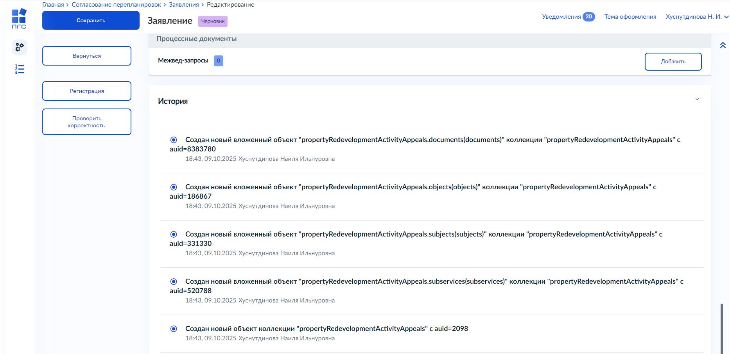
Рисунок 23 – Блок «История»
Для проверки корректности заполнения обязательных полей заявления нажать кнопку «Проверить корректность». В случае обнаружения ошибки заполнения обязательных полей заявления, Система отобразить ошибку (Рисунок 24).
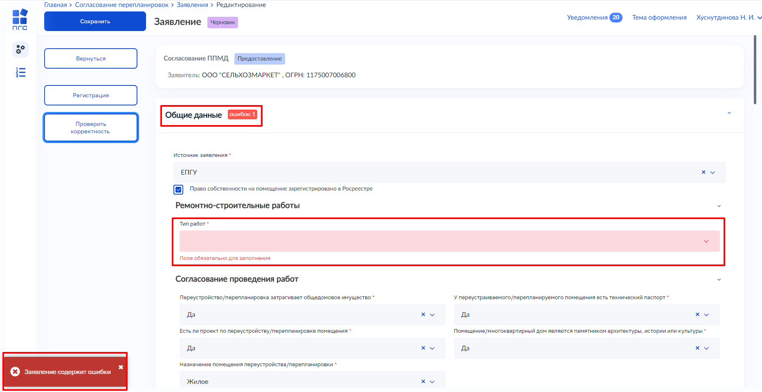
Рисунок 24 – Ошибка заполнения обязательных полей заявления

Регистрация заявления
Для регистрации заявления нажать кнопку «Регистрация» (Рисунок 25) – запускается сервисная задача «Уведомление о поступлении документов на рассмотрение».
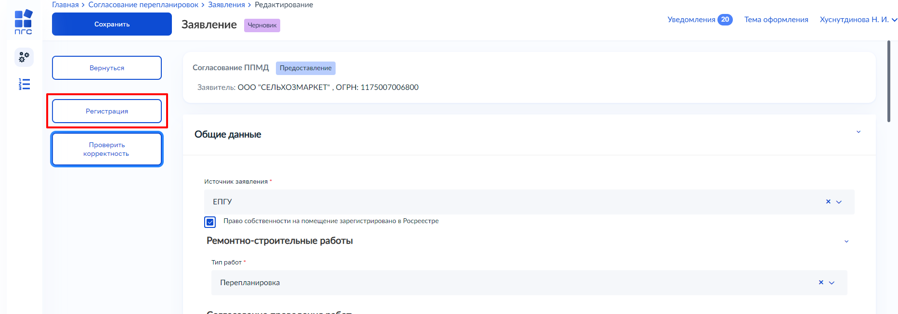
Рисунок 25 – Кнопка «Регистрация»
По завершении сервисной задачи статус заявления перейдет в статус «На регистрации» и отобразятся кнопки «Перенаправление заявления в другой орган» и «Назначение исполнителя». В блоке «Общие данные» автоматически заполнится поле «Дата планового завершения дале», поле недоступно для редактирования (Рисунок 26).
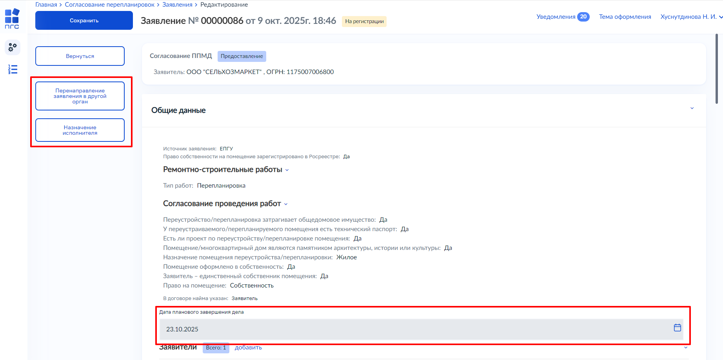
Рисунок 26 – Кнопки «Перенаправление заявления в другой орган» и «Назначение исполнителя»

Перенаправление заявления в другой орган
Нажать кнопку «Перенаправление заявления в другой орган» – отобразится ЭФ «Обработка события «Перенаправление заявления в другой орган». В поле «Орган местного самоуправления куда требуется передать заявление» выбрать значение в выпадающем списке (Рисунок 27).
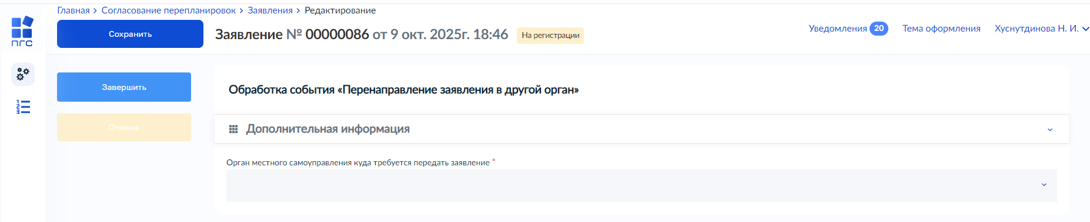
Рисунок 27 – ЭФ «Обработка события «Перенаправление заявления в другой орган»
Нажать кнопки «Сохранить» и «Завершить».

Назначение исполнителя
Нажать кнопку «Назначение исполнителя» – отобразится ЭФ «Обработка события «Назначение исполнителя». Выбрать исполнителя в списке или ввести ФИО исполнителя в поле поиска (Рисунок 28).
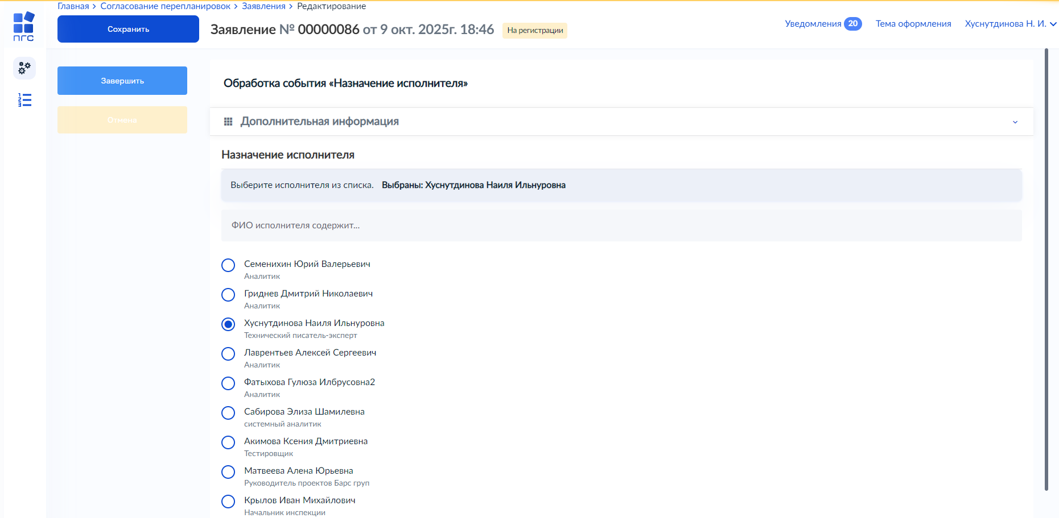
Рисунок 28 – ЭФ «Обработка события «Назначение исполнителя»
Нажать кнопки «Сохранить» и «Завершить» – запускается сервисная задача «Информирование исполнителя по e-mail».
Исполнителю доступны кнопки «Изменить исполнителя» и «Зарегистрировать заявление». Нажать кнопку «Зарегистрировать заявление» – статус заявления перейдет в статус «В работе». Система автоматически запускает сервисные задачи. Список сервисных задач зависит от способа подачи заявления и вида заявителя (Таблица 1).
Таблица 1 – Сервисные задачи
Наименование сервисной задачи | Тип подачи заявления | Вид заявителя
Прием обращений в ФГИС ЕГРН | МФЦ, ФГИС ПГС, ЕПГУ | ЮЛ, ФЛ, ИП
Отправка статуса в ЕЛК ЕПГУ «Заявление зарегистрировано» (1) | МФЦ, ФГИС ПГС | ЮЛ, ФЛ, ИП
Перевод статуса заявления на ЕПГУ «Заявление зарегистрировано» | ЕПГУ | ЮЛ, ФЛ, ИП
Выписки из ЕГРЮЛ по запросам органов государственной власти | МФЦ, ФГИС ПГС, ЕПГУ | ЮЛ
Сведения о заключении брака | МФЦ, ФГИС ПГС, ЕПГУ | ФЛ, ИП
Сведения о рождении ребёнка | МФЦ, ФГИС ПГС, ЕПГУ | ФЛ, ИП
Проверка действительности Паспорта Гражданина РФ по серии и номеру | МФЦ, ФГИС ПГС, ЕПГУ | ФЛ, ИП

По завершении сервисных задач в блоке «Межвед-запросы» отображаются процессные документы, являющиеся результатом межведомственного взаимодействия (Рисунок 29).
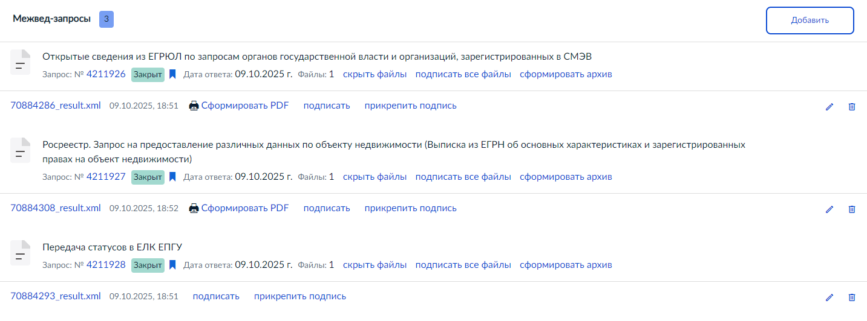
Рисунок 29 – Отображение процессных документов в блоке «Межвед-запросы»
Доступны кнопки «Запрос дополнительной информации у заявителя» и «Рассмотрение документов и сведений» (Рисунок 30).
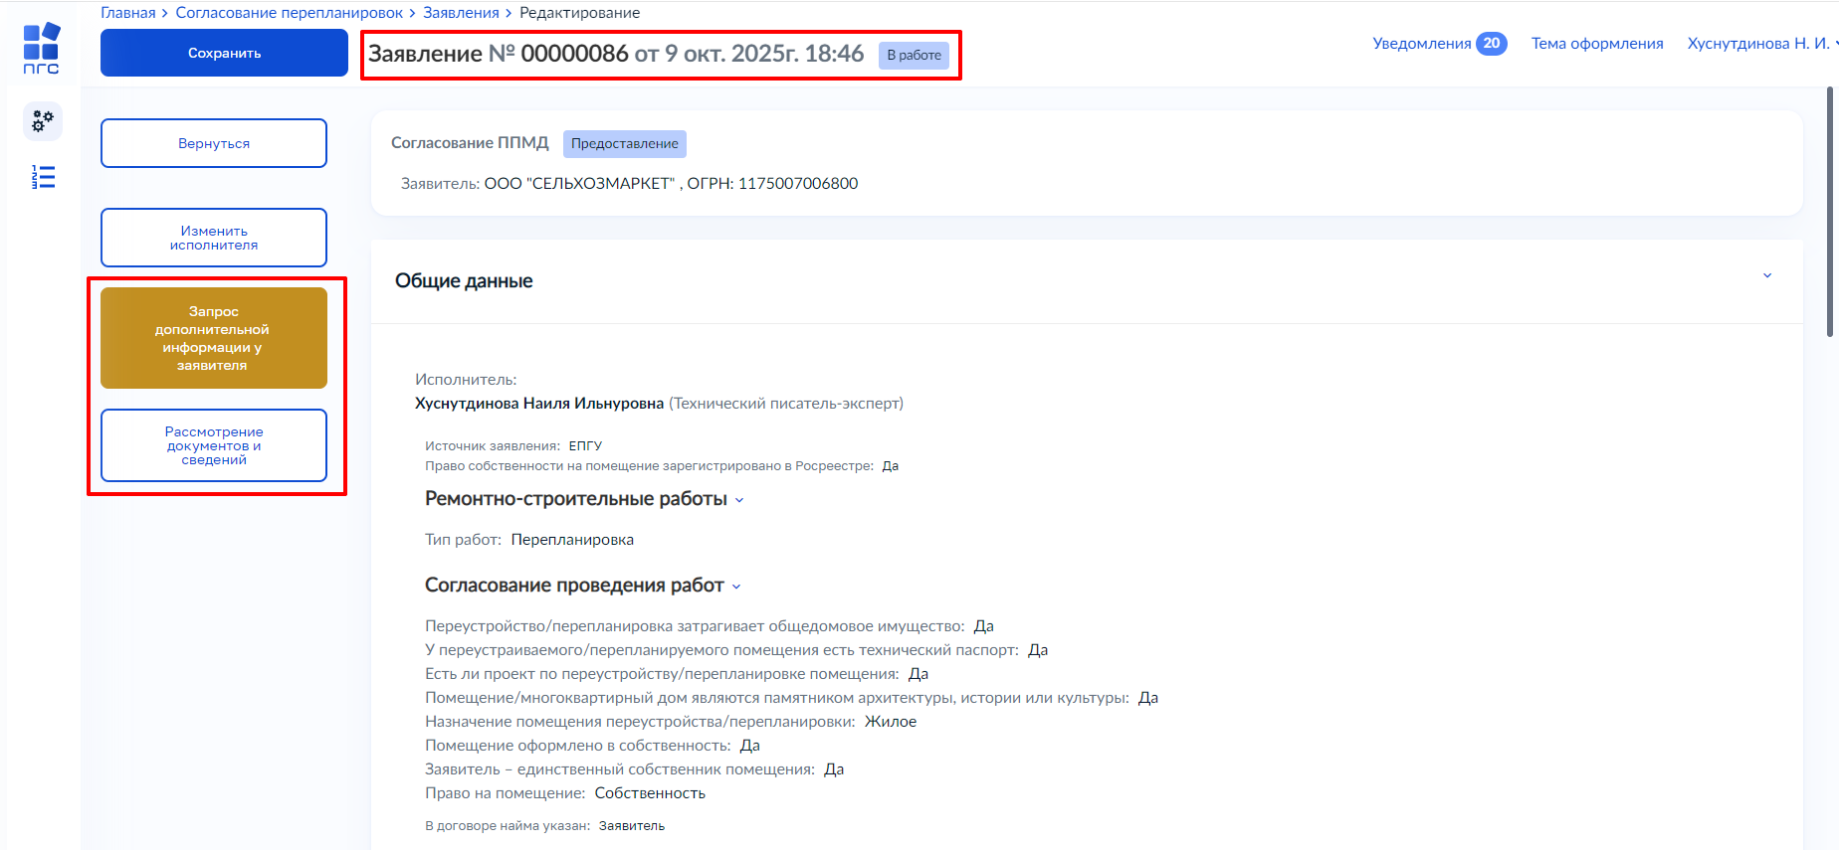
Рисунок 30 – Кнопки «Запрос дополнительной информации у заявителя» и «Рассмотрение документов и сведений»

Отмена заявления
После регистрации и до вынесения решения заявителю доступна возможность отмены заявления в ЕПГУ. После отмены заявления в ЕПГУ в ФГИС ПГС отобразятся кнопки
(Рисунок 31):
- Отменить заявление;
- Отказать в отмене заявления.
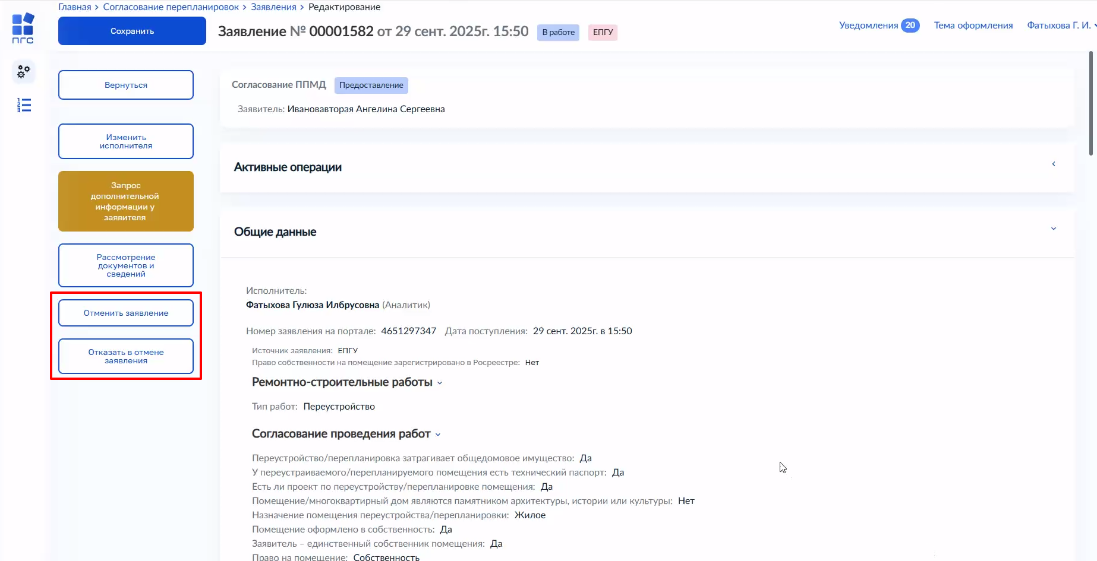
Рисунок 31 – Кнопки «Отменить заявление» и «Отказать в отмене заявления»
Нажать кнопку «Отменить заявление» – заявление перейдет в статус «Отзыв заявления» (Рисунок 32).
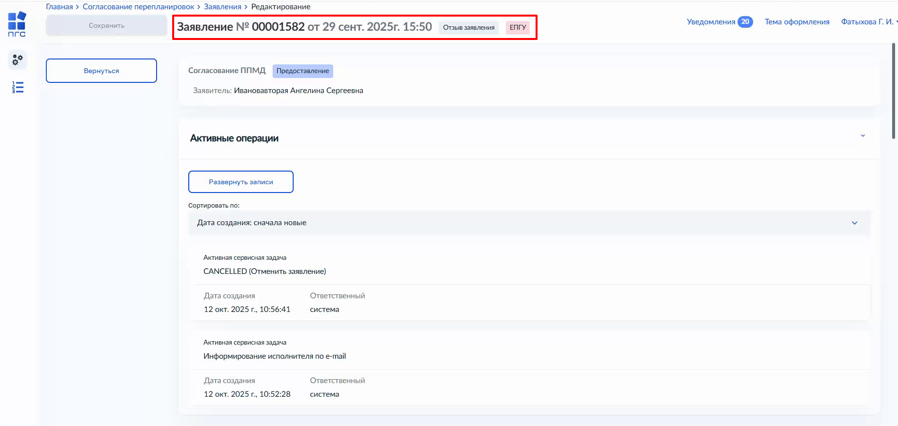
Рисунок 32 – Статус заявления «Отзыв заявления»
Нажать кнопку «Отказать в отмене заявления» – заявителю в ЕПГУ придет уведомление «Не удалось отменить заявление».

Обработка заявления

Запрос дополнительной информации у заявителя
Нажать кнопку «Запрос дополнительной информации у заявителя» (Рисунок 30) – отобразится ЭФ «Обработка события «Запрос дополнительной информации у заявителя» (Рисунок 33).
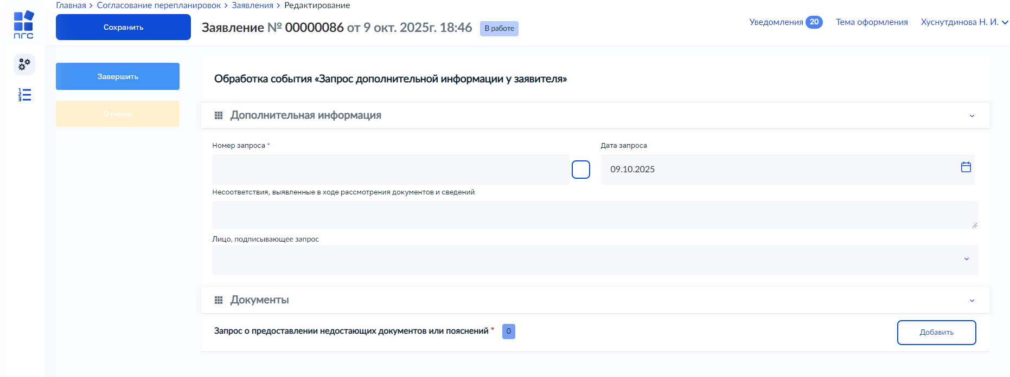
Рисунок 33 – ЭФ «Обработка события «Запрос дополнительной информации у заявителя»
Заполнить поля:
- Номер запроса – заполнить поле, путем ввода значения с клавиатуры;
- Дата запроса – автоматически заполнено текущей датой, поле доступно для редактирования;
- Несоответствия, выявленные в ходе рассмотрения документов и сведений – заполнить поле, путем ввода значения с клавиатуры;
- Лицо, подписывающее запрос – выбрать значение в выпадающем списке.
В блоке «Документы» нажать кнопку «Добавить» и загрузить печатную форму, нажав кнопку  – «загрузить файл». При необходимости нажать кнопку «подписать» и выбрать сертификат – документ подписан (Рисунок 34-Рисунок 35).
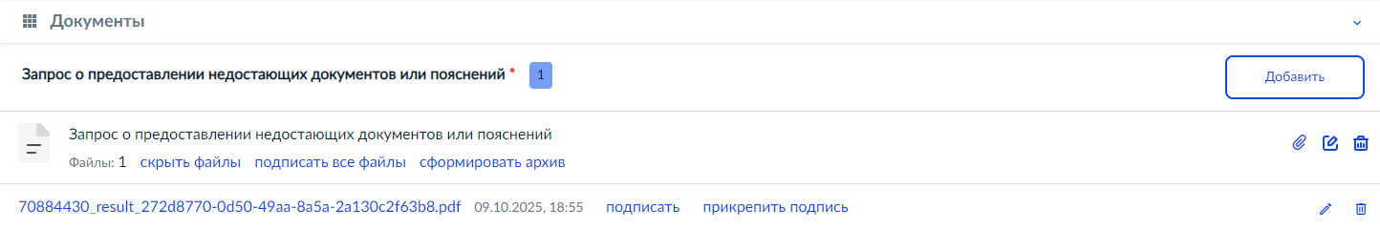
Рисунок 34 – Блок «Документы»
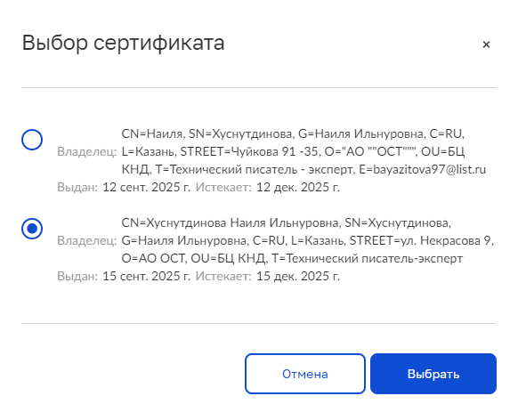
Рисунок 35 – Выбор сертификата
Нажать кнопки «Сохранить» и «Завершить» – статус заявления перейдет в статус «Приостановлено» и срок оказания услуги приостанавливается до момента предоставления дополнительной информации (Рисунок 36).
Примечание: при отсутствии поступления дополнительной информации в течение 7 рабочих дней, станет доступна возможность отказа в предоставлении услуги.
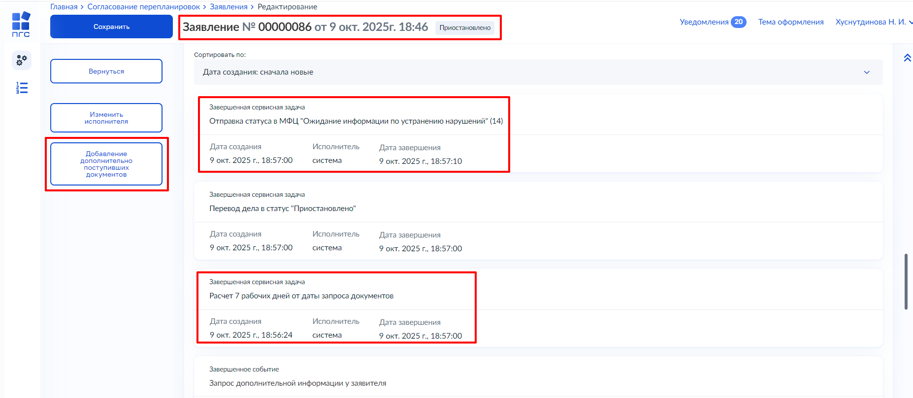
Рисунок 36 – Статус заявления «Приостановлено»
После получения дополнительной информации нажать кнопку «Добавление дополнительно поступивших документов» – отобразится ЭФ Обработка события «Добавление дополнительно поступивших документов» (Рисунок 37).
Примечание: кнопка «Добавление дополнительно поступивших документов» доступна при создании заявления в ФГИС ПГС. При создании заявления в ЕПГУ: дополнительная информации поступит от заявителя автоматически из ЕПГУ в ФГИС ПГС.
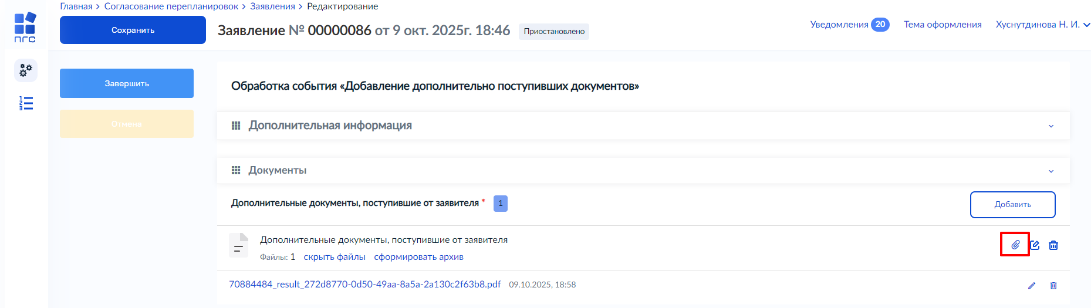
Рисунок 37 – ЭФ Обработка события «Добавление дополнительно поступивших документов»
В блоке «Документы» нажать кнопку «Добавить» и загрузить печатную форму, нажав кнопку – «загрузить файл».
Нажать кнопку «Завершить» – статус дела перейдет в статус «В работе» и будет обновлено поле «Дата планового завершения дела» в блоке «Общие данные».
Примечание: значение в поле «Дата планового завершения дела» обновляется автоматически и зависит от количества дней, затраченных заявителем на предоставление дополнительной информации.

Рассмотрение документов и сведений
Нажать кнопку «Рассмотрение документов и сведений» (Рисунок 30)– отобразится ЭФ «Обработка события «Рассмотрение документов и сведений» (Рисунок 38).
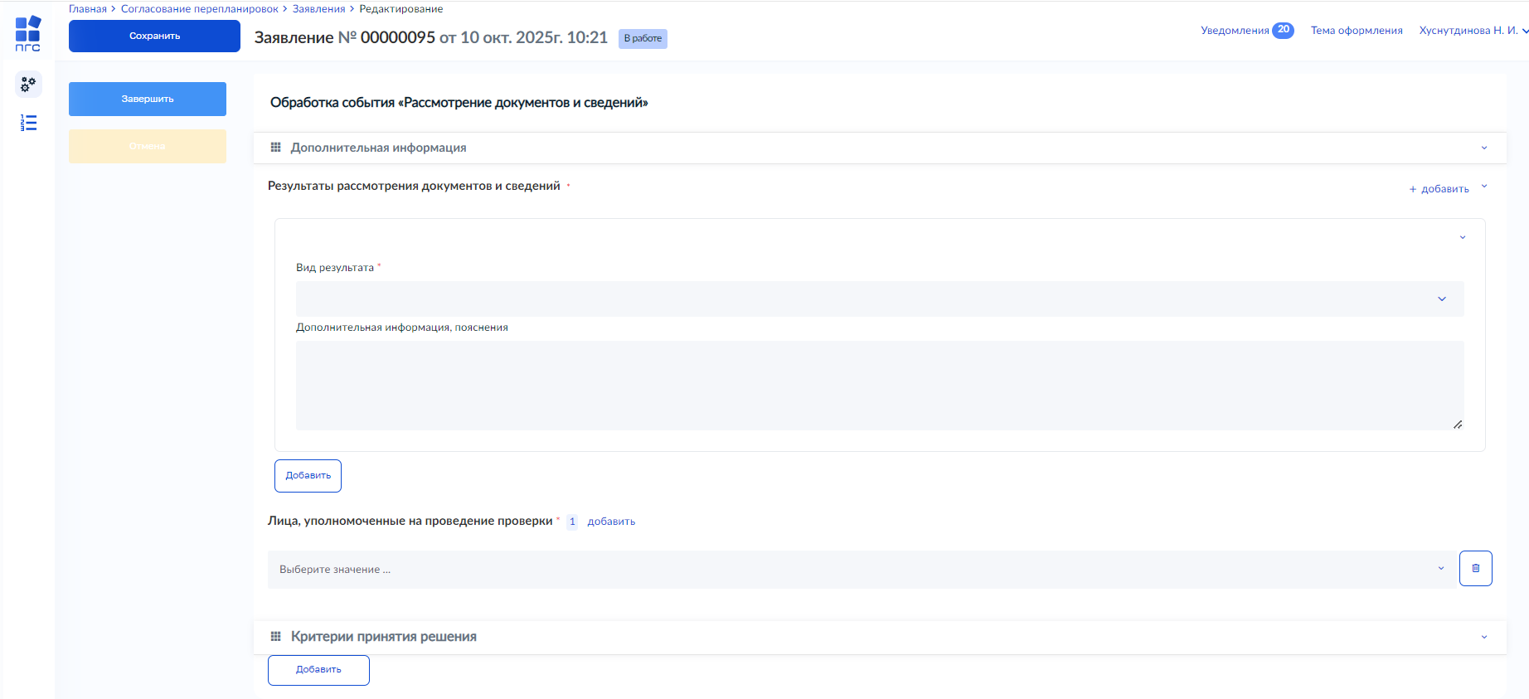
Рисунок 38 – ЭФ «Обработка события «Рассмотрение документов и сведений»
В блоке «Результаты рассмотрения документов и сведений» нажать кнопку «добавить» и заполнить поля:
- Вид результата – выбрать значение из выпадающего списка;
Примечание: в случае выбора вида результата «Выявлены нарушения» доступны действия, описанные в п. 2.3.3. В случае выбора вида результата «Нарушений не выявлено» доступны действия, описанные в п.2.3.4.
- Дополнительная информация, пояснения – заполнить поле, путем ввода значения с клавиатуры.
При необходимости нажать кнопку «Добавить» для добавления всех результатов рассмотрения документов и сведений.
В поле «Лица, уполномоченные на проведение проверки» выбрать значение из выпадающего списка.
При необходимости в блоке «Критерий принятия решения» нажать кнопку «Добавить» и выбрать чек-лист в модальном окне. Нажать кнопку «Выбрать» (Рисунок 39).
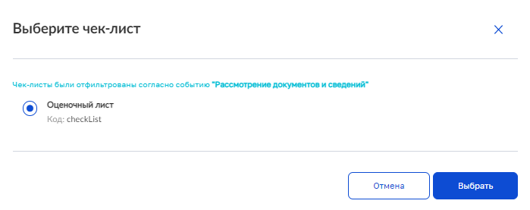
Рисунок 39 – Модальное окно «Выберите чек-лист»
Нажать кнопку (Рисунок 40). Заполнить поля «Инспектор» и «Дата проведения проверки». Ответить на вопросы, путем выбора значений:
-  – положительный ответ;
-  – отрицательный ответ.
После выбора ответа отобразится кнопка «прикрепить файл». При необходимости нажать кнопку «прикрепить файл» и прикрепить файл ответа.
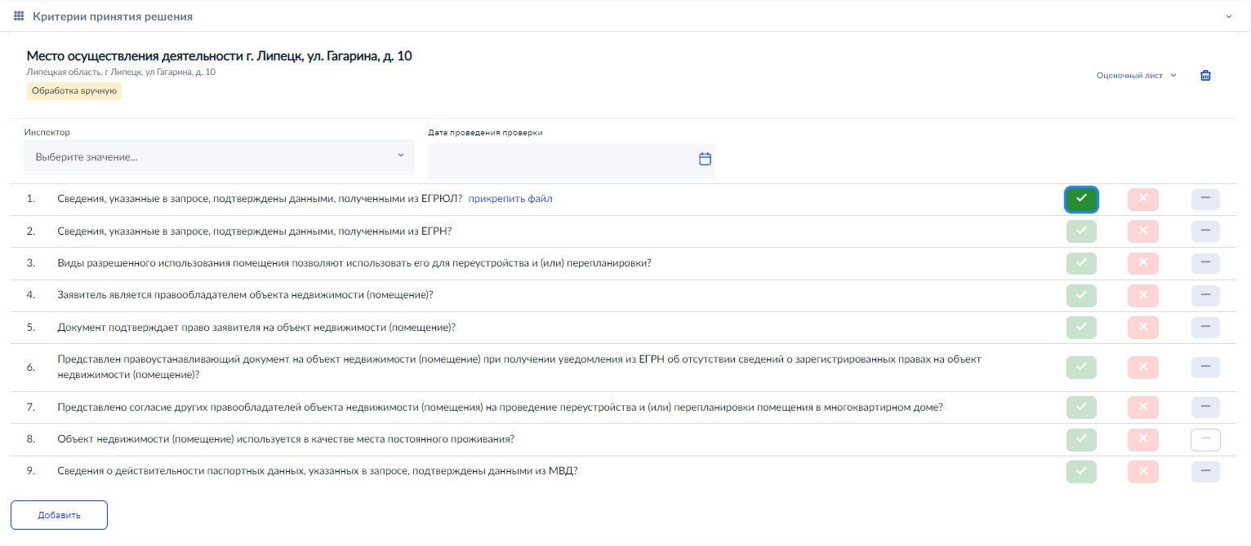
Рисунок 40 – Критерии принятия решения
Нажать кнопку «Завершить» – запустится сервисная задача «Формирование номера реестровой записи» и отобразится кнопка:
- Формирование решения об отказе в согласовании (Рисунок 41) –в случае выбора значения «Выявлены нарушения» в поле «Вид результата»;
- Формирование решения о согласовании (Рисунок 42) – в случае выбора значения «Нарушений не выявлено» в поле «Вид результата».
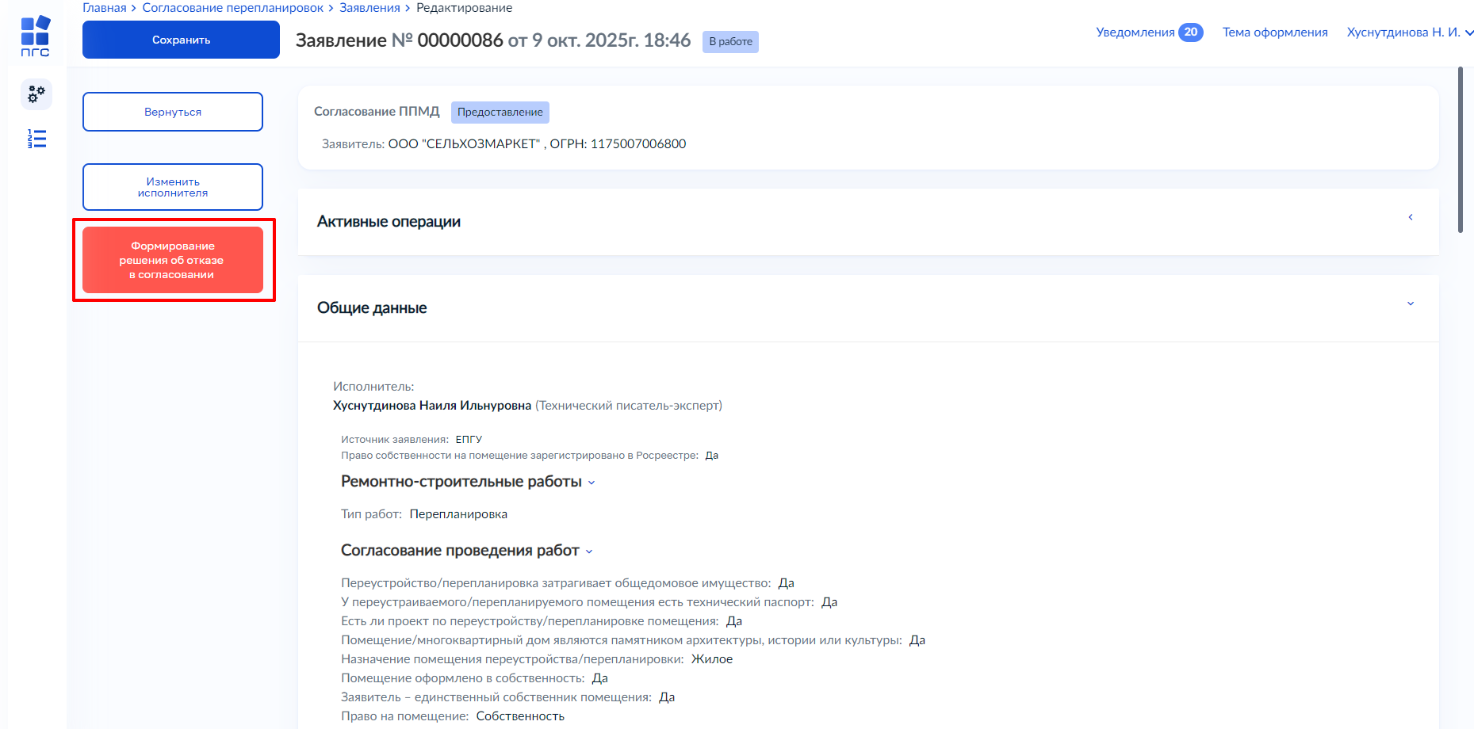
Рисунок 41 – Кнопка «Формирование решения об отказе в согласовании»
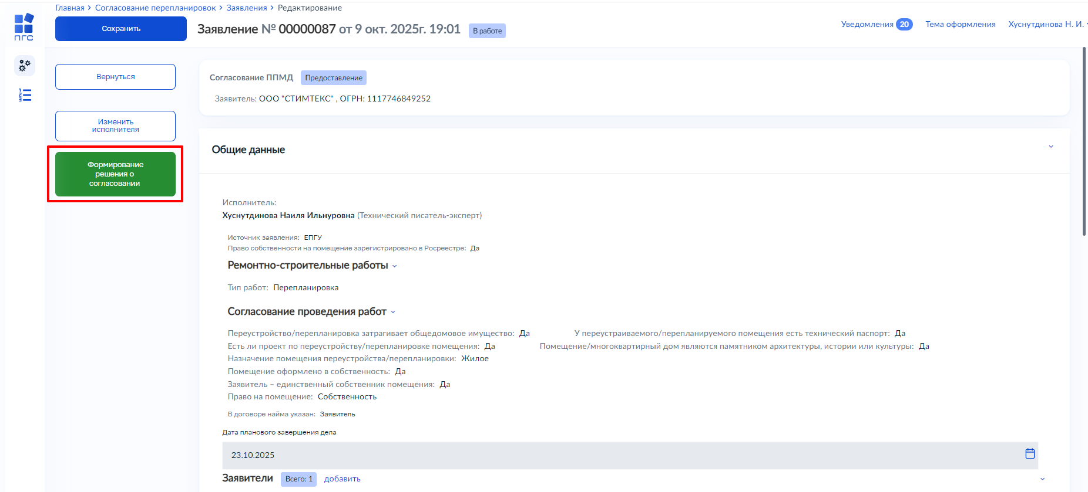
Рисунок 42 – Кнопка «Формирование решения о согласовании»

Формирование решения об отказе в согласовании
Нажать кнопку «Формирование решения об отказе в согласовании» (Рисунок 41) – отобразится ЭФ «Обработка события «Формирование решения об отказе в согласовании» (Рисунок 43).
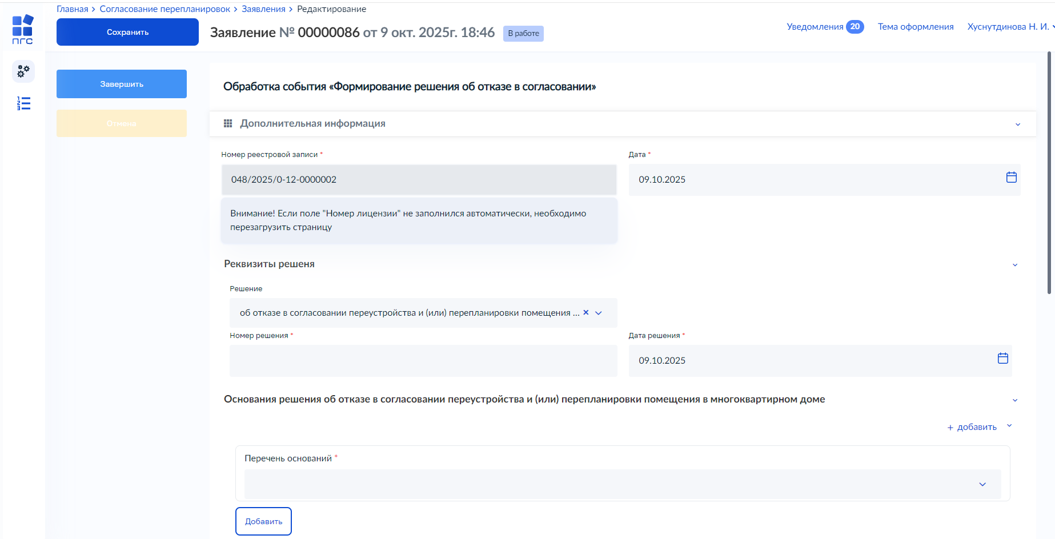
Рисунок 43 – ЭФ «Обработка события «Формирование решения об отказе в согласовании»
Заполнить поля:
- Номер реестровой записи – заполняется автоматически;
Обратите внимание: если поле «Номер реестровой записи» не заполнился автоматически, необходимо перезагрузить страницу.
- Дата – автоматически заполняется текущей датой, поле доступно для редактирования;
- Решение – автоматически заполняется, недоступно для редактирования;
- Номер решения – заполнить поле, путем ввода значения с клавиатуры;
- Дата решения – автоматически заполняется текущей датой, поле доступно для редактирования;
- Перечень оснований – выбрать значение из выпадающего списка;
- Разъяснения причин отказа: – заполнить поле, путем ввода значения с клавиатуры;
- Дополнительная информация, необходимая для устранения причин отказа – заполнить поле, путем ввода значения с клавиатуры.
В блоке «Проект переустройства/перепланировки» указать:
- Наименование организации, подготовившей проект переустройства и (или) перепланировки – выбрать значение из выпадающего списка;
- Наименование организации, подготовившей проект переустройства и (или) перепланировки – заполняется автоматически, на основании выбранного значения в поле «Наименование организации, подготовившей проект переустройства и (или) перепланировки», поле недоступно для редактирования;
- ИНН организации, подготовившей проект переустройства и (или) перепланировки – заполняется автоматически, на основании выбранного значения в поле «Наименование организации, подготовившей проект переустройства и (или) перепланировки», поле недоступно для редактирования;
- Дом, в котором расположено помещение, является объектом культурного наследия – автоматически заполняется данными с блока «Общие данные».
В блоке «Лицо, уполномоченное на принятие решения» заполнить поля «ФИО» и «Должность».
Нажать кнопки «Сохранить» и «Завершить» – запустятся сервисные задачи. Список сервисных задач зависит от способа подачи заявления (Таблица 2).
Таблица 2 – Сервисные задачи
Наименование сервисной задачи | Тип подачи заявления
Внесение записи в реестр решений | МФЦ, ФГИС ПГС, ЕПГУ
Автоматическое формирование выписки | МФЦ, ФГИС ПГС, ЕПГУ
Отправка статуса в ЕЛК ЕПГУ «Решение принято» (267) | МФЦ, ФГИС ПГС
Отправка статуса в ЕЛК ЕПГУ «Результат получен в МФЦ. Ожидание выдачи заявителю.» (219) | МФЦ, ФГИС ПГС
Отправка статуса в МФЦ «Отказ в предоставлении услуги» | МФЦ
Отправка статуса на ЕПГУ «Отказ в предоставлении услуги» | ЕПГУ

По завершении сервисных задач статус заявления перейдет в статус «Отрицательное решение» (Рисунок 44). В блоке «Общие данные» отобразится решение. Нажать кнопку «перейти» – отобразится реестровая запись. Подробное описание функциональных возможностей реестра решений приведен в разделе 4.
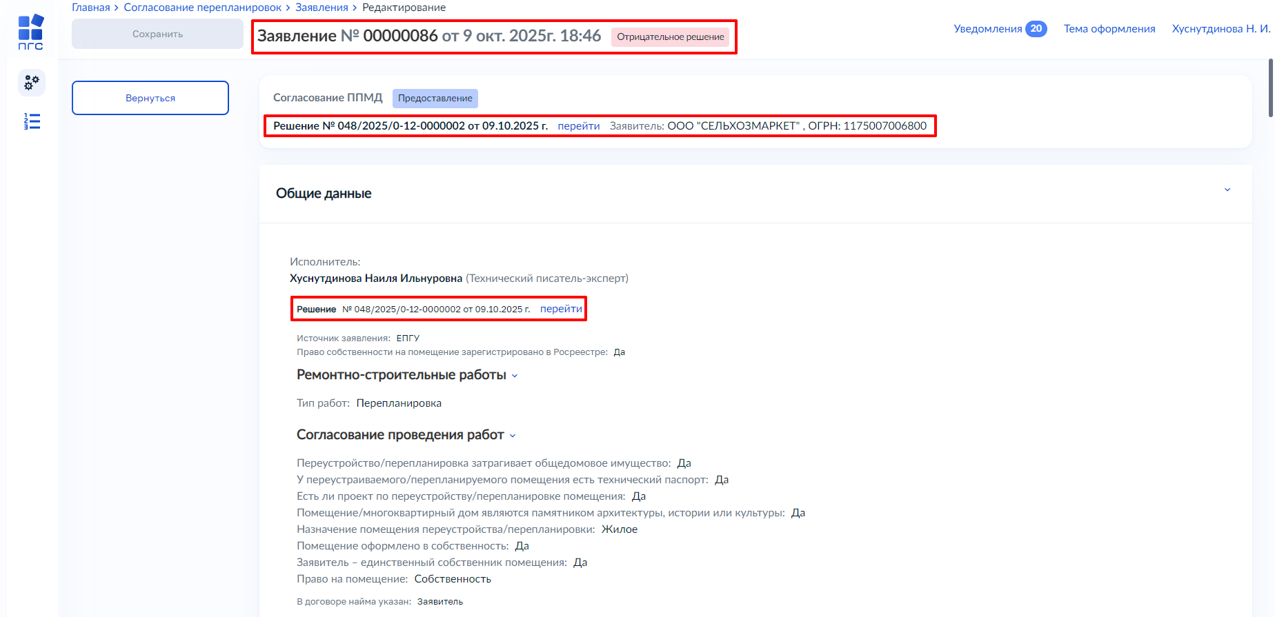
Рисунок 44 – Статус заявления «Отрицательное решение»

Формирование решения о согласовании
Нажать кнопку «Формирование решения о согласовании» (Рисунок 42) – отобразится ЭФ «Обработка события «Формирование решения о согласовании» (Рисунок 45).
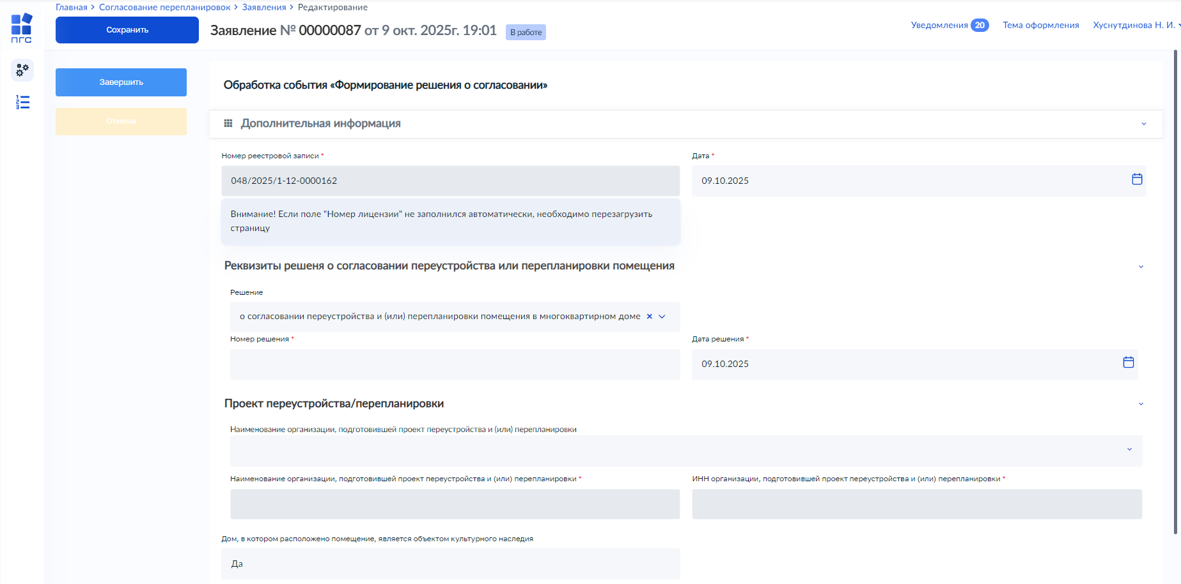
Рисунок 45 – ЭФ «Обработка события «Формирование решения о согласовании»
Заполнить поля:
- Номер реестровой записи – заполняется автоматически;
Обратите внимание: если поле «Номер реестровой записи» не заполнился автоматически, необходимо перезагрузить страницу.
- Дата – автоматически заполняется текущей датой, поле доступно для редактирования;
- Решение – автоматически заполняется, недоступно для редактирования;
- Номер решения – заполнить поле, путем ввода значения с клавиатуры;
- Дата решения – автоматически заполняется текущей датой, поле доступно для редактирования;
- Перечень оснований – выбрать значение из выпадающего списка;
- Разъяснения причин отказа: – заполнить поле, путем ввода значения с клавиатуры;
- Дополнительная информация, необходимая для устранения причин отказа – заполнить поле, путем ввода значения с клавиатуры.
В блоке «Проект переустройства/перепланировки» указать:
- Наименование организации, подготовившей проект переустройства и (или) перепланировки – выбрать значение из выпадающего списка;
- Наименование организации, подготовившей проект переустройства и (или) перепланировки – заполняется автоматически, на основании выбранного значения в поле «Наименование организации, подготовившей проект переустройства и (или) перепланировки», поле недоступно для редактирования;
- ИНН организации, подготовившей проект переустройства и (или) перепланировки – заполняется автоматически, на основании выбранного значения в поле «Наименование организации, подготовившей проект переустройства и (или) перепланировки», поле недоступно для редактирования;
- Дом, в котором расположено помещение, является объектом культурного наследия – автоматически заполняется данными с блока «Общие данные».
В блоке «Лицо, уполномоченное на принятие решения» заполнить поля «ФИО» и «Должность».
Нажать кнопки «Сохранить» и «Завершить» – запустятся сервисные задачи. Список сервисных задач зависит от способа подачи заявления (Таблица 3).
Таблица 3 – Сервисные задачи
Наименование сервисной задачи | Тип подачи заявления
Внесение записи в реестр решений | МФЦ, ФГИС ПГС, ЕПГУ
Автоматическое формирование выписки | МФЦ, ФГИС ПГС, ЕПГУ
Отправка статуса в ЕЛК ЕПГУ «Решение принято» (267) | МФЦ, ФГИС ПГС
Отправка статуса в ЕЛК ЕПГУ «Результат получен в МФЦ. Ожидание выдачи заявителю.» (219) | МФЦ, ФГИС ПГС
Отправка статуса в МФЦ «Услуга оказана» (3) | МФЦ
Отправка статуса на ЕПГУ «Услуга оказана» (3) | ЕПГУ

По завершении сервисных задач статус заявления перейдет в статус «Положительное решение» (Рисунок 46). В блоке общие данные отобразится решение. Нажать кнопку «перейти» – отобразится реестровая запись. Подробное описание функциональных возможностей реестра решений приведен в разделе 4.
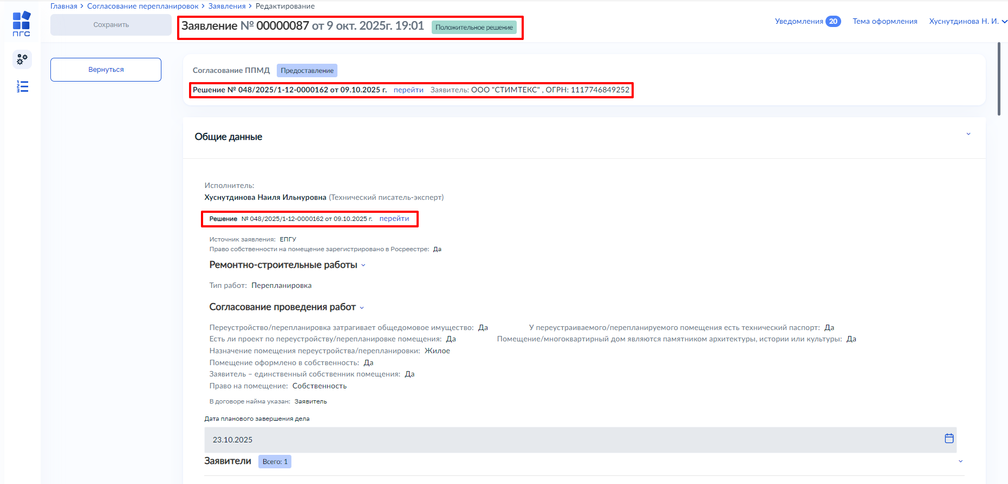
Рисунок 46 – Статус заявления «Положительное решение»

Согласование акта завершения работ по ППМД

Структура заявления
Заявление состоит из следующих разделов:
- Общие данные;
- Заявители;
- Помещения;
- Документы:
- Входящие документы;
- Процессные документы (Межвед-запросы).
- Завершенные операции;
- История.
Примечание: в случае подачи заявления через ЕПГУ, разделы заявления будут заполнены данными из заявления, созданного в ЕПГУ – перейти к разделу 3.2.

Блок «Общие данные»
В разделе «Общие данные» заполнить поля (Рисунок 47):
- Источник заявления – выбрать значение из выпадающего списка;
- Право собственности на помещение зарегистрировано в Росреестре – проставить чекбокс при необходимости;
- Согласование работ:
- Работы по переустройству/перепланировке согласованы – выбрать значение из выпадающего списка;
- Право на помещение – выбрать значение из выпадающего списка;
- Назначение помещения переустройства/перепланировки – выбрать значение из выпадающего списка;
- Какая собственность регистрируется на новое помещение – выбрать значение из выпадающего списка;
- Заявитель – единственный собственник помещения – проставить чекбокс при необходимости;
- Получено письменное согласие от всех собственников на переустройство или перепланировку – проставить чекбокс при необходимости;
Примечание: в зависимости от проставленного чекбокса, будут отображены новые чекбоксы.
- Реквизиты решения о согласовании переустройства или перепланировки помещения:
- Номер реестровой записи – заполнить поле, путем ввода значения с клавиатуры;
- Дата – заполнить поле, путем ввода значения с клавиатуры;
- Орган, выдавший решение – заполнить поле, путем ввода значения с клавиатуры;
- Тип работ – выбрать значение из выпадающего списка;
Примечание: в зависимости от выбора типа работ, отображаются дополнительные поля для заполнения.
- В договоре найма указан – выбрать значение из выпадающего списка;
- На помещение оформлена ипотека – проставить чекбокс при необходимости;
- Есть согласие банка, в котором оформлена ипотека – проставить чекбокс при необходимости;
- Наличие выездной проверки – проставить чекбокс при необходимости.
Примечание: обязательные поля выделены «*» - звездочкой на экранной форме заявления.
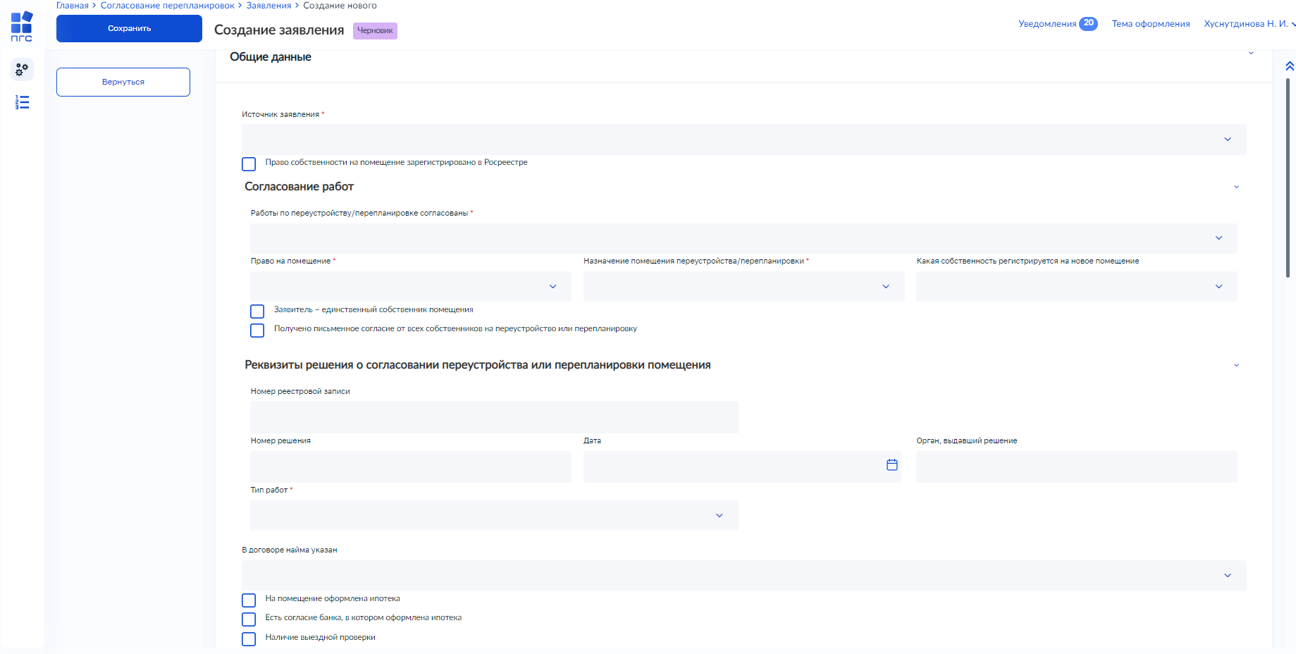
Рисунок 47 – Блок «Общие данные»

Блок «Заявители»
Для добавления сведений о заявителе необходимо нажать кнопку «Добавить» в блоке «Заявители» (Рисунок 48).
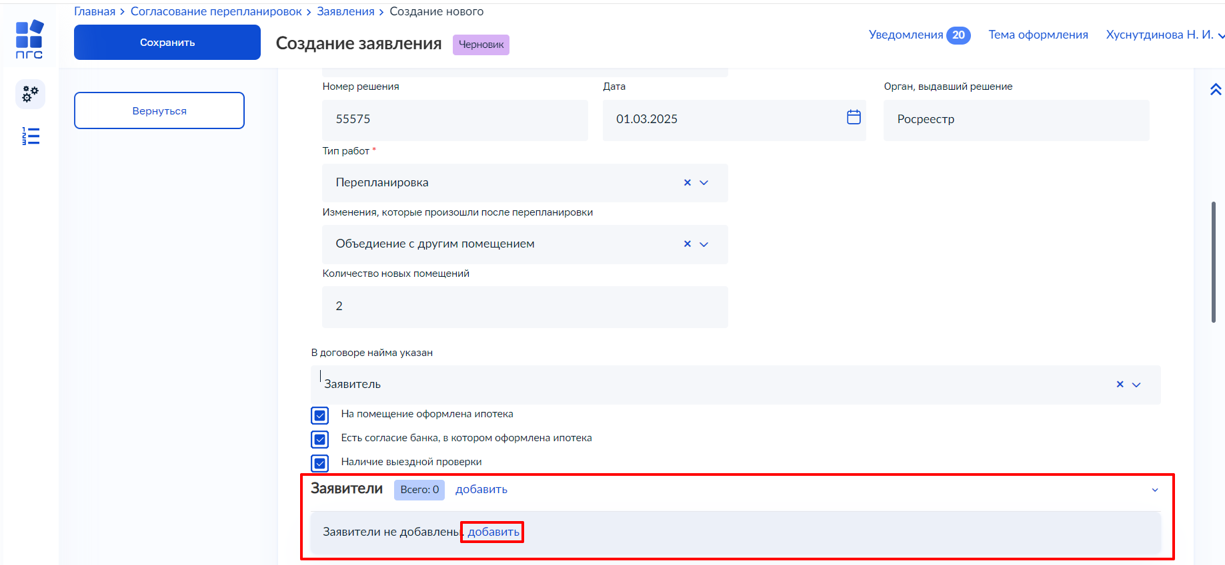
Рисунок 48 – Добавление заявителя
Выбрать тип заявителя (Рисунок 49):
- Юридическое лицо;
- Индивидуальный предприниматель;
- Физическое лицо;
- Филиал иностранного юридического лица.
Рисунок 49 – Выбор типа заявителя
Для поиска заявителя необходимо ввести наименование, либо ИНН или ОГРН заявителя в строке «Поиск» и нажать кнопку «Найти». Далее в открывшемся окне выбрать заявителя и нажать кнопку «Выбрать» (Рисунок 50-Рисунок 51):
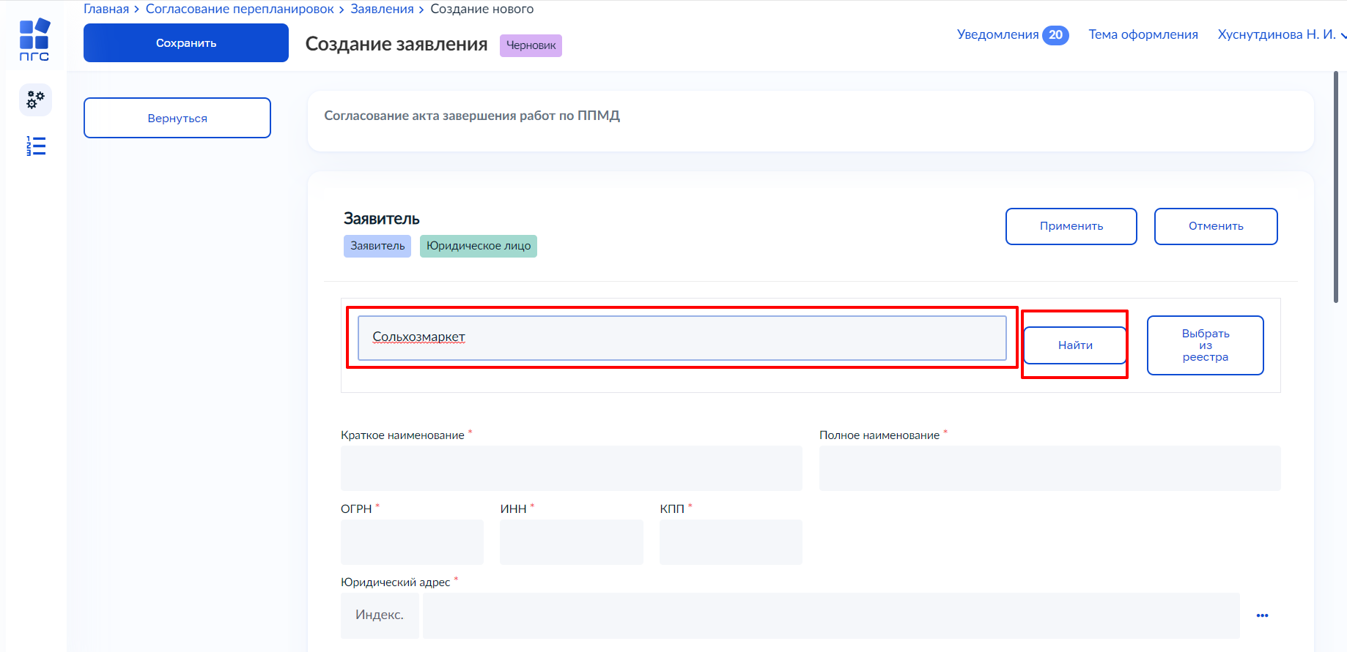
Рисунок 50 – Поиск заявителя
Рисунок 51 – Выбор заявителя
Для поиска заявителя в «Реестре субъектов» необходимо нажать кнопку «Выбрать из реестра», выбрать заявителя и нажать кнопку «Вернуться к операции» (Рисунок 52, Рисунок 53).
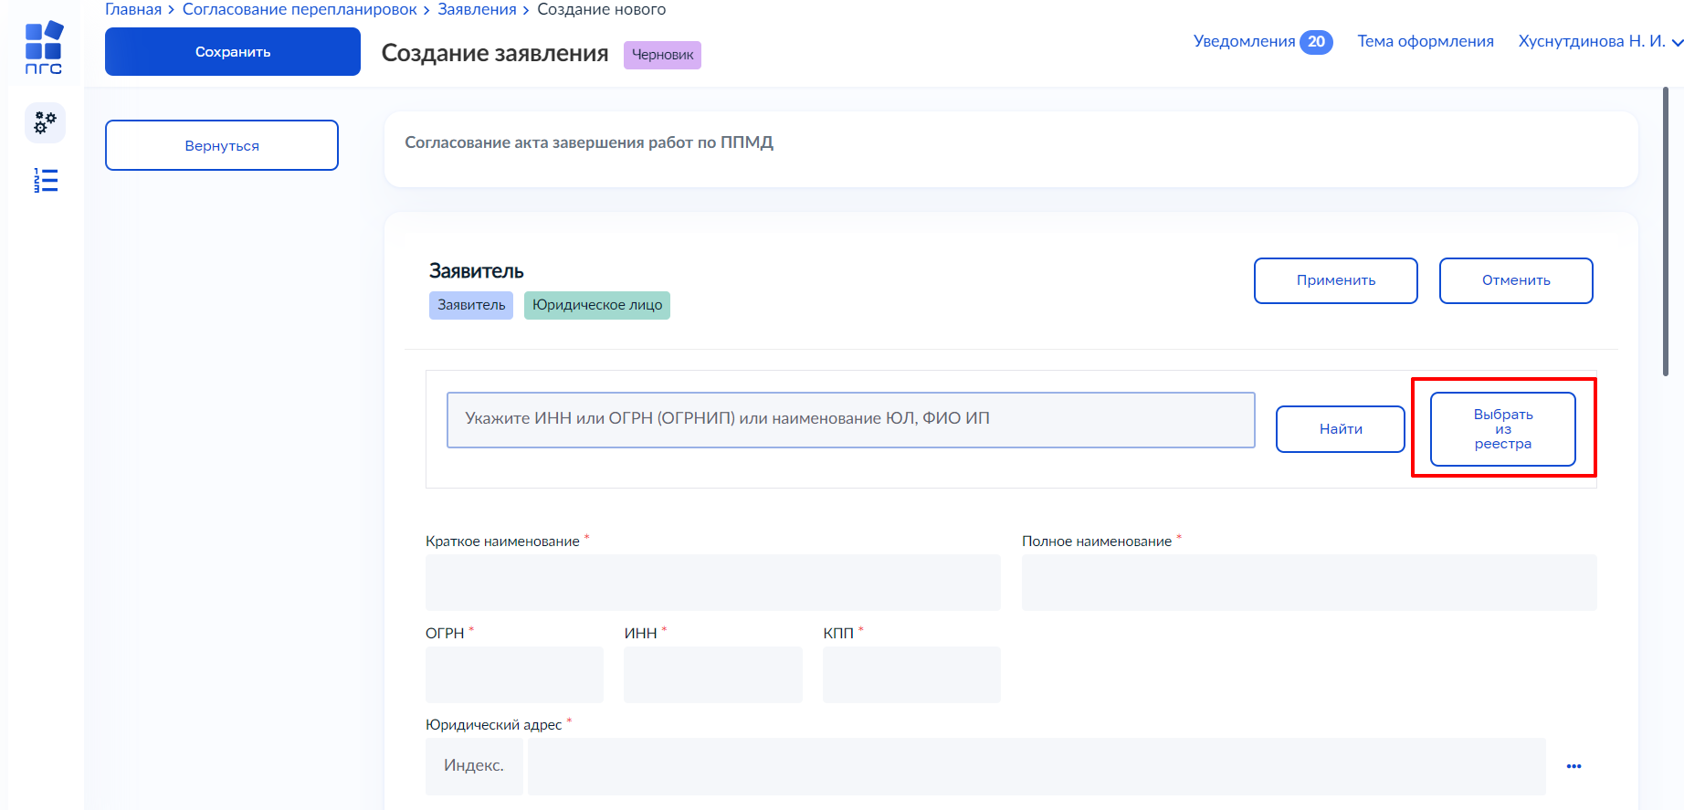
Рисунок 52 – Кнопка «Выбрать из реестра»
Рисунок 53 – Кнопка «Вернуться к операции»
В поле «Тип субъекта» выбрать значение из выпадающего списка (Рисунок 54).
Рисунок 54 – Добавление заявителя
При необходимости заполнить поля (Рисунок 55):
- Организационно-правовая форма – выбрать значение из выпадающего списка;
- Наниматель по договору найма – проставить чекбокс, при необходимости;
- Является супругом/супругой заявителя – проставить чекбокс, при необходимости;
- КПП иностранного ЮЛ – заполнить поле, путем ввода значения с клавиатуры;
- Адрес временной регистрации – заполнить поле, путем ввода значения с клавиатуры;
- Фактический адрес – заполнить поле, путем ввода значения с клавиатуры;
- Место рождения – заполнить поле, путем ввода значения с клавиатуры;
- Страна гражданства – заполнить поле, путем ввода значения с клавиатуры;
- Наличие льготы – проставить чекбокс, при необходимости.
При необходимости заполнить поля блока «Сведения о платеже»:
- Номер – заполнить поле, путем ввода значения с клавиатуры;
- Дата – заполнить поле, путем ввода значения с клавиатуры;
- Сумма платежа (в копейках) – заполнить поле, путем ввода значения с клавиатуры;
- УИН – заполнить поле, путем ввода значения с клавиатуры.
При необходимости нажать кнопку «Добавить» для добавления всех сведений о платеже.
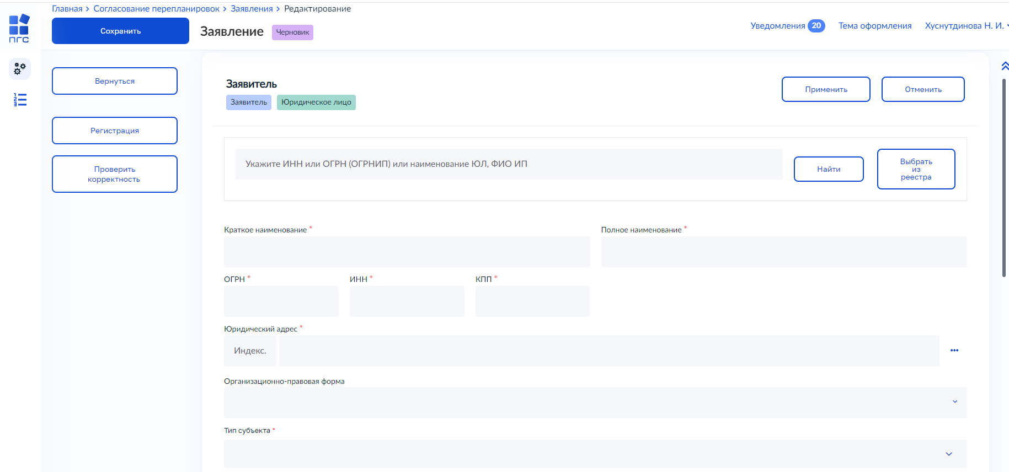
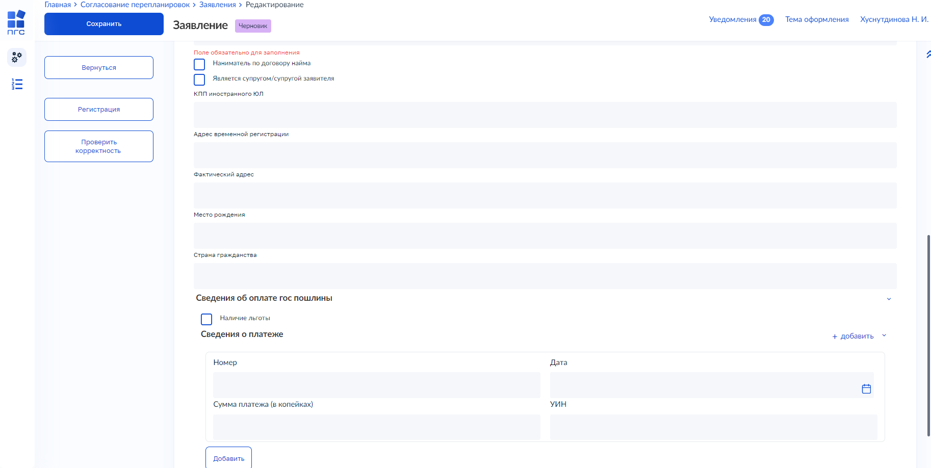
Рисунок 55 – Поля блока «Заявитель»

Блок «Помещения»
Для добавления конкретного помещения необходимо нажать кнопку и кнопку «Добавить» в блоке «Помещения» (Рисунок 56).
Рисунок 56 – Добавление помещения
Реализована возможность добавления объекта с помощью (Рисунок 57):
- поиска помещения – ввести наименование объекта в строке «Поиск» и нажать кнопку «Найти». В открывшемся модальном окне выбрать необходимое помещение и нажать кнопку «Выбрать»;
- выбора помещения из реестра объектов – нажать кнопку «Выбрать из реестра», проставить чекбокс у необходимого помещения и нажать кнопку «Вернуться к операции»;
- создания нового помещения (объекта).
Для создания нового помещения (объекта) необходимо заполнить поля (Рисунок 57):
- Наименование;
- Кадастровый номер;
- Адрес объекта;
- Тип объекта – по умолчанию выбрано «Помещение», поле доступно для редактирования;
- Площадь;
- Условный номер;
- Населенный пункт;
- Местонахождение объекта.
Рисунок 57 – Добавление нового объекта
После внесения данных нажать кнопку «Применить» (Рисунок 58).
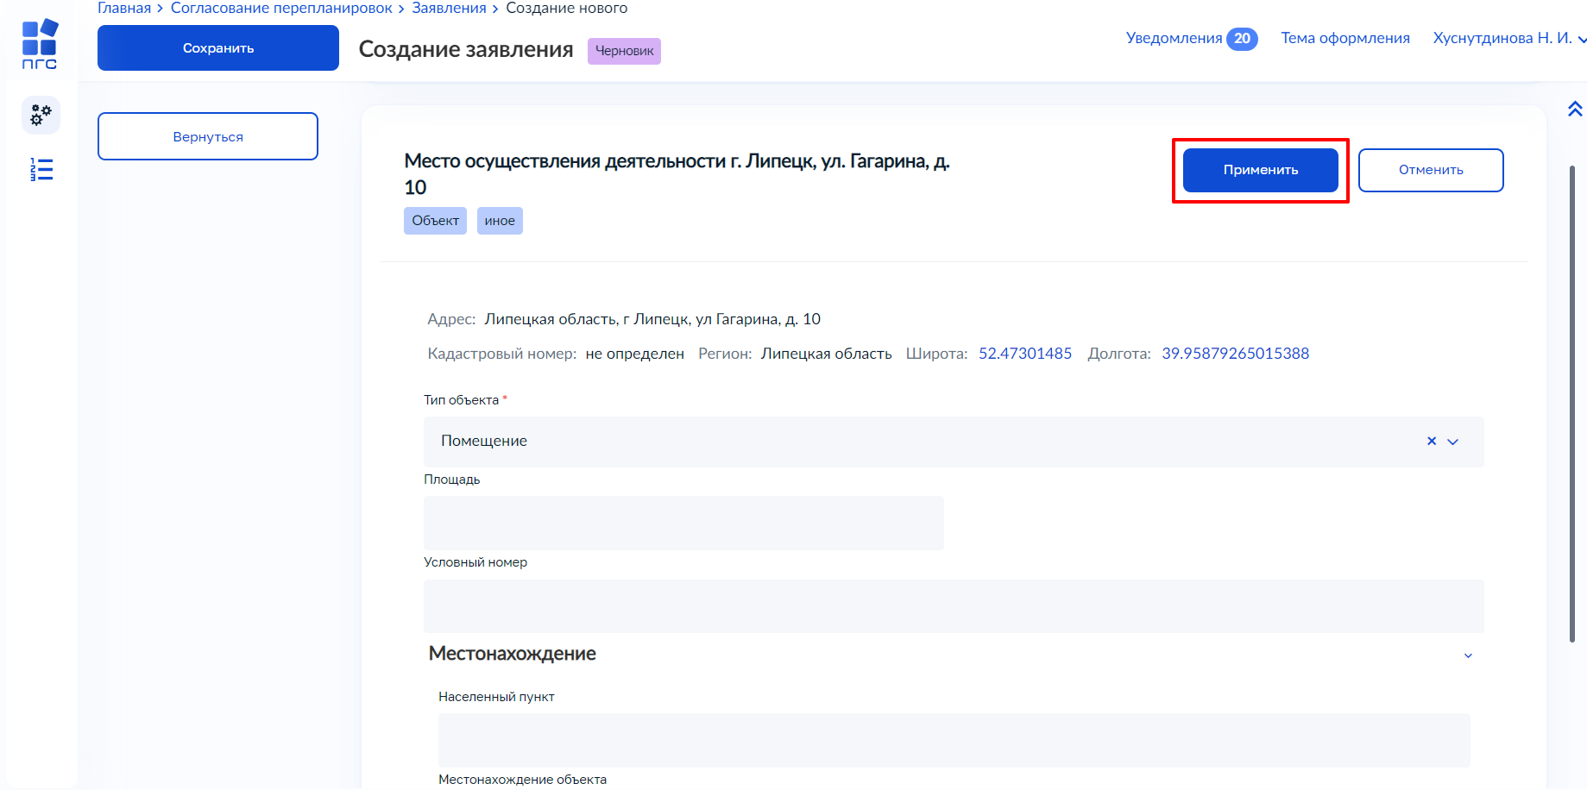
Рисунок 58 – Создание нового помещения (объекта)

Блок «Документы»
В блоке «Документы» отображены поступившие от заявителя документы. Реализована возможность добавления нового документа или редактирования документа и просмотра дополнительной информации о нем (Рисунок 59). При необходимости скачивания всех документов, нажать кнопку «Скачать все файлы».
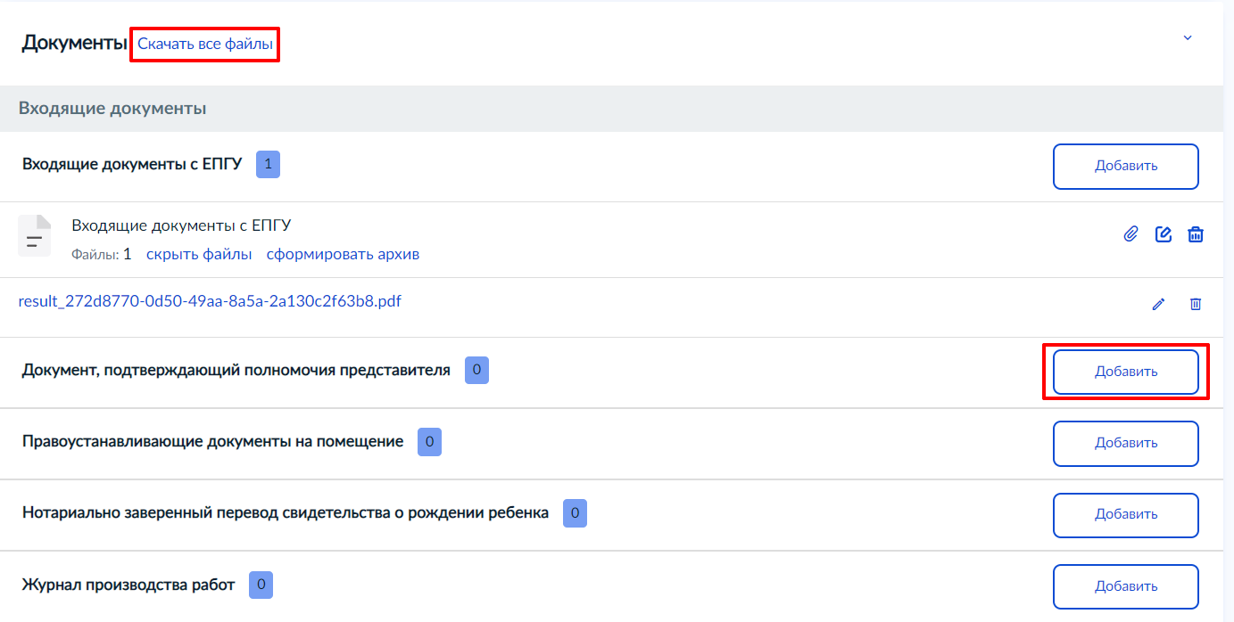
Рисунок 59 – Блок «Документы»
Для редактирования или удаления нажать кнопку «Редактировать» или «Удалить» (Рисунок 60).
Рисунок 60 – Кнопки «Редактировать» и «Удалить»
Для внесения изменений в наименование файла нажать кнопку «Редактировать» и заполнить поле «Наименование файла».
Рисунок 61 – Редактирование документа
После внесения изменений нажать кнопку «Применить» (Рисунок 61).

Блок «Межвед-запросы»
В блоке «Межвед-запросы» отображаются межведомственные запросы
(далее – «Межвед-запросы») (Рисунок 62).
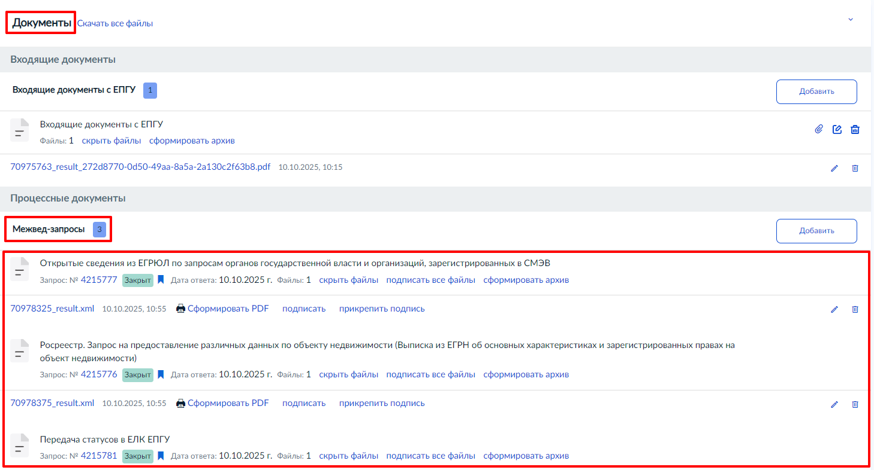
Рисунок 62 – Блок «Межвед-запросы»

Блок «Завершенные операции»
На вкладке «Завершенные операции» отображаются все завершенные или выполняемые события (Рисунок 63).
Доступны следующие данные:
- Наименование события;
- Дата создания;
- Исполнитель;
- Дата завершения.
Рисунок 63 – Блок «Завершенные операции»

Блок «История»
В блоке «История» отображена полная история всех действий, совершенных в процессе создания и обработки заявления.
Выводится следующая информация:
- Время;
- Дата;
- Кто совершил действие;
- Описание совершенного действия.
История отображается в обратном хронологическом порядке от новых к старым (старые внизу, новые вверху) (Рисунок 64).
Рисунок 64 – Блок «История»
Для проверки корректности заполнения обязательных полей заявления нажать кнопку «Проверить корректность». В случае обнаружения ошибки заполнения обязательных полей заявления, Система отобразить ошибку (Рисунок 65).
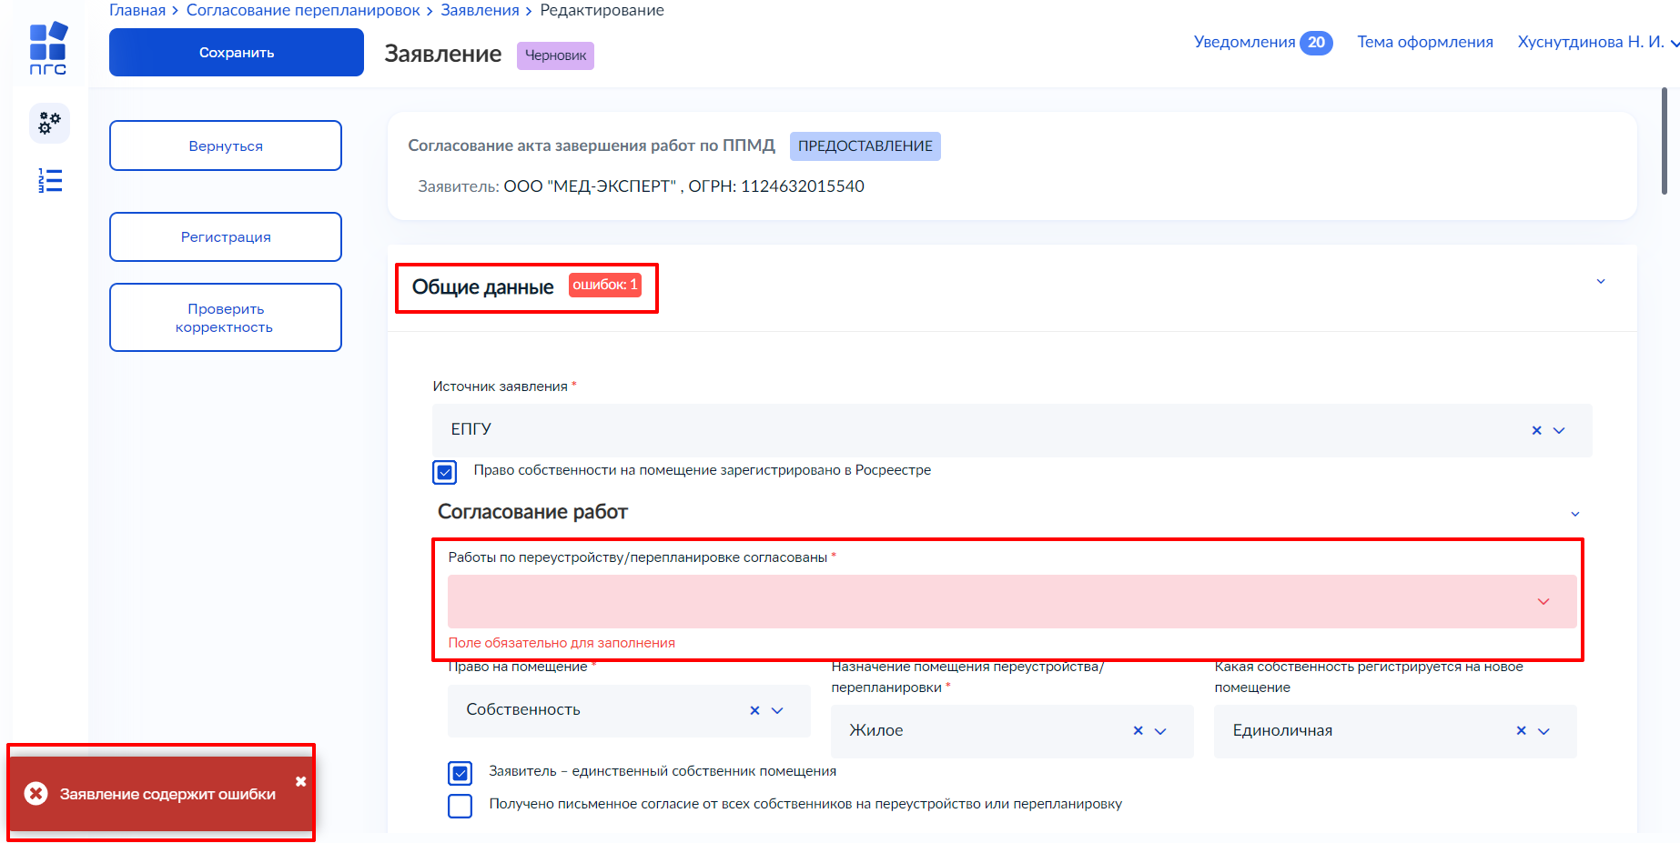
Рисунок 65 – Ошибка заполнения обязательных полей заявления

Регистрация заявления
Для регистрации заявления нажать кнопку «Регистрация» (Рисунок 66) – запускается сервисная задача «Уведомление о поступлении документов на рассмотрение».
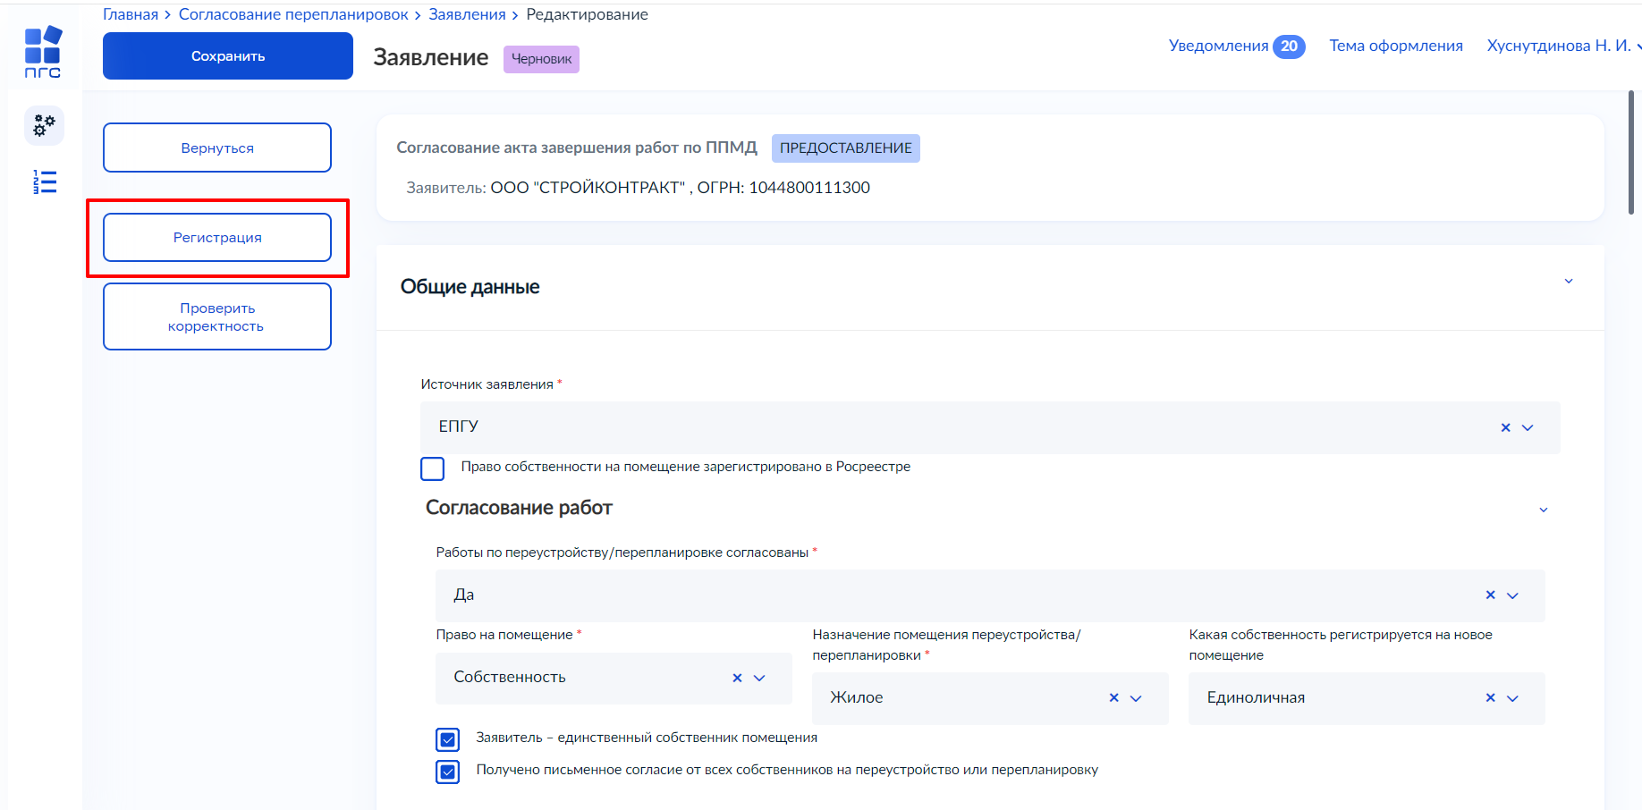
Рисунок 66 – Кнопка «Регистрация»
По завершении сервисной задачи статус заявления перейдет в статус «На регистрации» и отобразятся кнопки «Перенаправление заявления в другой орган» и «Назначение исполнителя». В блоке «Общие данные» автоматически заполнится поле «Дата планового завершения дале», поле недоступно для редактирования (Рисунок 67).
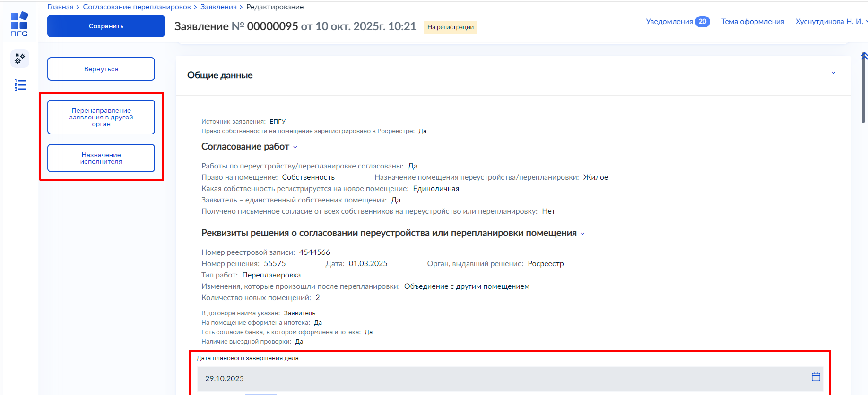
Рисунок 67 – Кнопки «Перенаправление заявления в другой орган» и «Назначение исполнителя»

Перенаправление заявления в другой орган
Нажать кнопку «Перенаправление заявления в другой орган» – отобразится ЭФ «Обработка события «Перенаправление заявления в другой орган». В поле «Орган местного самоуправления куда требуется передать заявление» выбрать значение в выпадающем списке (Рисунок 68).
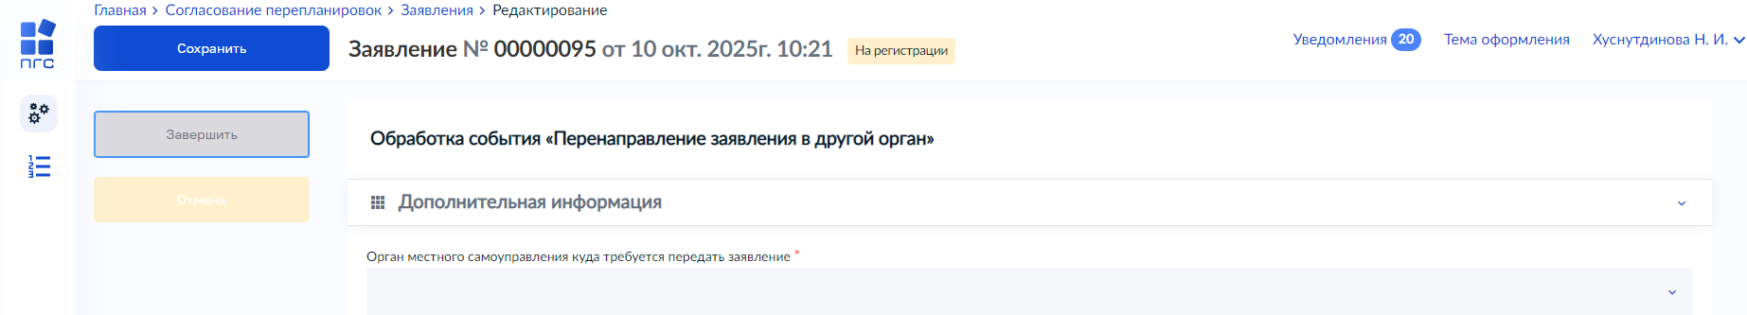
Рисунок 68 – ЭФ «Обработка события «Перенаправление заявления в другой орган»
Нажать кнопки «Сохранить» и «Завершить».

Назначение исполнителя
Нажать кнопку «Назначение исполнителя» – отобразится ЭФ «Обработка события «Назначение исполнителя». Выбрать исполнителя в списке или ввести ФИО исполнителя в поле поиска (Рисунок 69).
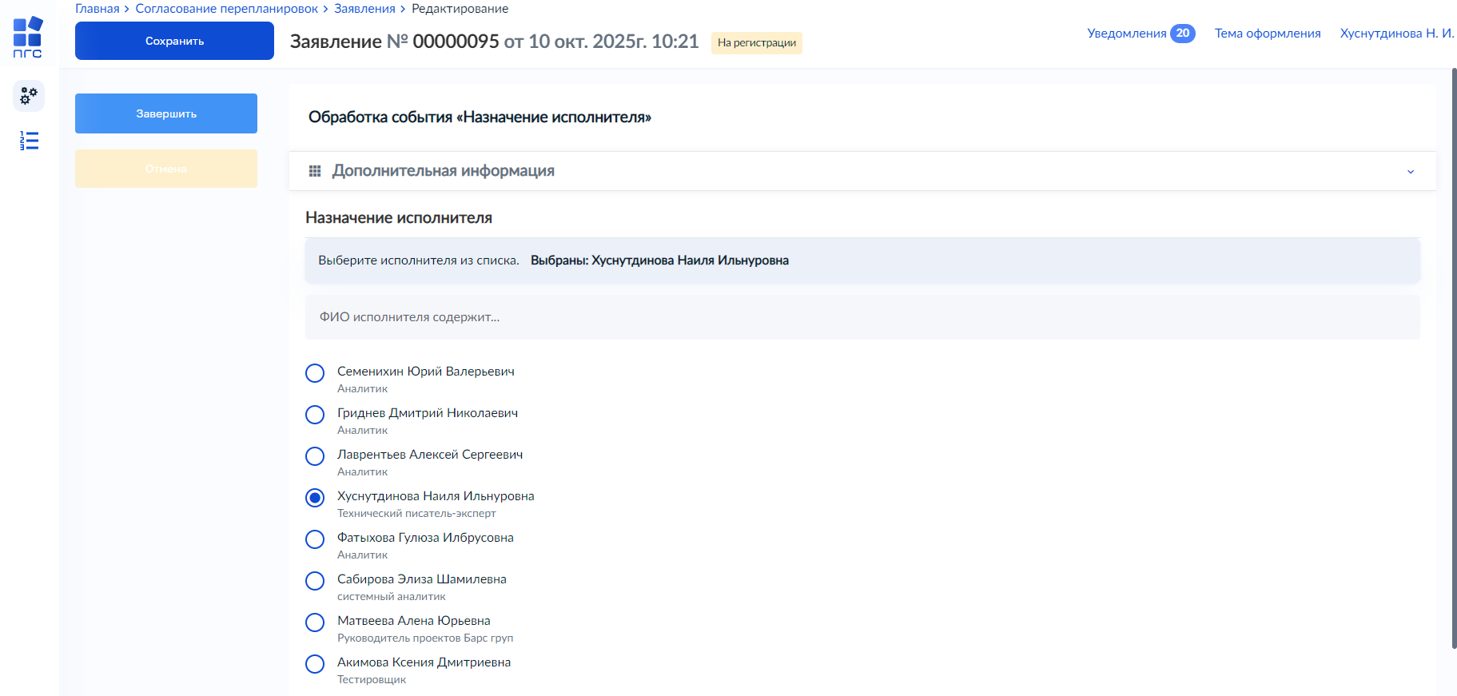
Рисунок 69 – ЭФ «Обработка события «Назначение исполнителя»
Нажать кнопки «Сохранить» и «Завершить» – запускается сервисная задача «Информирование исполнителя по e-mail».
Исполнителю доступны кнопки «Изменить исполнителя» и «Зарегистрировать заявление». Нажать кнопку «Зарегистрировать заявление» – статус заявления перейдет в статус «В работе». Система автоматически запускает сервисные задачи (Таблица 1).
По завершении сервисных задач в блоке «Межвед-запросы» отображаются процессные документы, являющиеся результатом межведомственного взаимодействия (Рисунок 70).
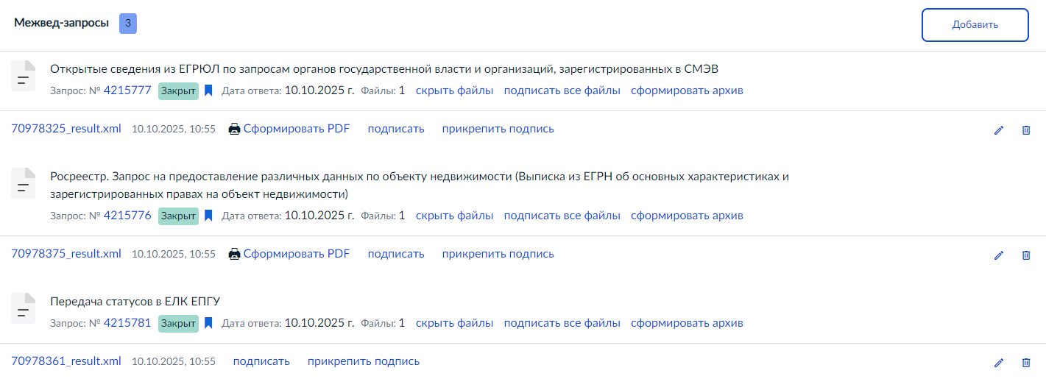
Рисунок 70 – Отображение процессных документов в блоке «Межвед-запросы»
Доступны кнопки «Запрос дополнительной информации у заявителя» и «Рассмотрение документов и сведений» (Рисунок 71).
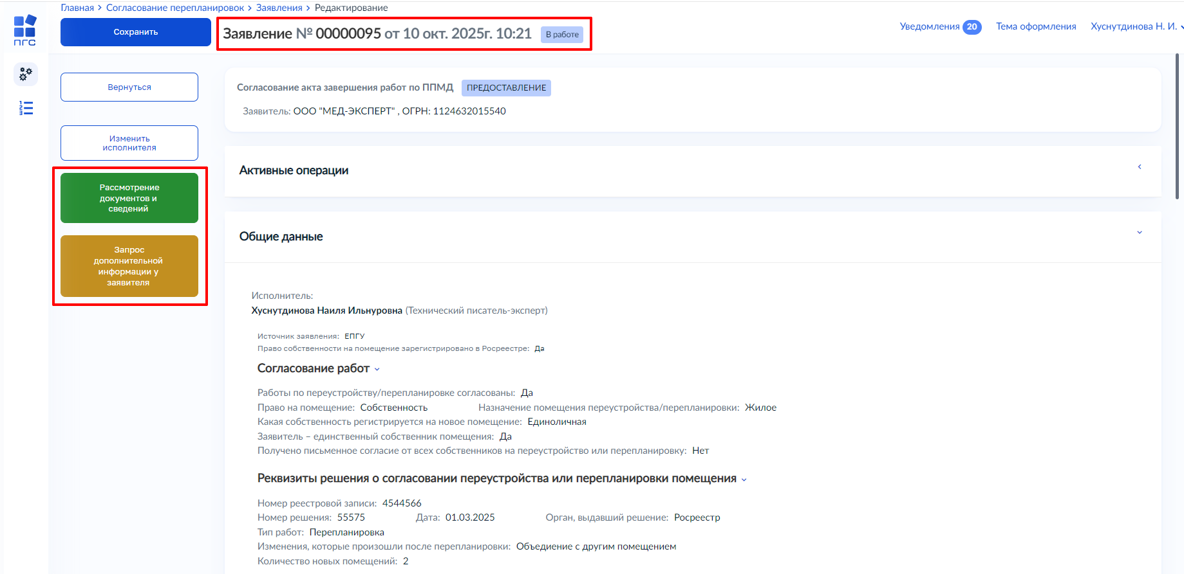
Рисунок 71 – Кнопки «Запрос дополнительной информации у заявителя» и «Рассмотрение документов и сведений»

Отмена заявления
После регистрации и до вынесения решения заявителю доступна возможность отмены заявления в ЕПГУ. После отмены заявления в ЕПГУ в ФГИС ПГС отобразятся кнопки
(Рисунок 72):
- Отменить заявление;
- Отказать в отмене заявления.
Рисунок 72 – Кнопки «Отменить заявление» и «Отказать в отмене заявления»
Нажать кнопку «Отменить заявление» – заявление перейдет в статус «Отзыв заявления» (Рисунок 73).
Рисунок 73 – Статус заявления «Отзыв заявления»
Нажать кнопку «Отказать в отмене заявления» – заявителю в ЕПГУ придет уведомление «Не удалось отменить заявление».

Обработка заявления

Запрос дополнительной информации у заявителя
Нажать кнопку «Запрос дополнительной информации у заявителя» (Рисунок 71) – отобразится ЭФ «Обработка события «Запрос дополнительной информации у заявителя» (Рисунок 74).
Рисунок 74 – ЭФ «Обработка события «Запрос дополнительной информации у заявителя»
Заполнить поля:
- Номер запроса – заполнить поле, путем ввода значения с клавиатуры;
- Дата запроса – автоматически заполнено текущей датой, поле доступно для редактирования;
- Несоответствия, выявленные в ходе рассмотрения документов и сведений – заполнить поле, путем ввода значения с клавиатуры;
- Лицо, подписывающее запрос – выбрать значение в выпадающем списке.
В блоке «Документы» нажать кнопку «Добавить» и загрузить печатную форму, нажав кнопку – «загрузить файл». При необходимости нажать «подписать» и выбрать сертификат – документ подписан (Рисунок 75-Рисунок 76).
Рисунок 75 – Блок «Документы»
Рисунок 76 – Выбор сертификата
Нажать кнопки «Сохранить» и «Завершить» – статус заявления перейдет в статус «Приостановлено» и срок оказания услуги приостанавливается до момента предоставления дополнительной информации (Рисунок 77).
Примечание: при отсутствии поступления дополнительной информации в течение 7 рабочих дней, станет доступна возможность отказа в предоставлении услуги.
Рисунок 77 – Статус заявления «Приостановлено»
После получения дополнительной информации нажать кнопку «Добавление дополнительно поступивших документов» – отобразится ЭФ Обработка события «Добавление дополнительно поступивших документов» (Рисунок 78).
Рисунок 78 – ЭФ Обработка события «Добавление дополнительно поступивших документов»
В блоке «Документы» нажать кнопку «Добавить» и загрузить печатную форму, нажав кнопку – «загрузить файл».
Нажать кнопку «Завершить» – статус дела перейдет в статус «В работе» и будет обновлено поле «Дата планового завершения дела» в блоке «Общие данные».
Примечание: значение в поле «Дата планового завершения дела» обновляется автоматически и зависит от количества дней, затраченных заявителем на предоставление дополнительной информации.

Рассмотрение документов и сведений
Нажать кнопку «Рассмотрение документов и сведений» (Рисунок 71)– отобразится ЭФ «Обработка события «Рассмотрение документов и сведений» (Рисунок 79).
Рисунок 79 – ЭФ «Обработка события «Рассмотрение документов и сведений»
В блоке «Результаты рассмотрения документов и сведений» нажать кнопку «добавить» и заполнить поля:
- Вид результата – выбрать значение из выпадающего списка;
Примечание: в случае выбора вида результата «Выявлены нарушения» доступны действия, описанные в п. 3.3.3. В случае выбора вида результата «Нарушений не выявлено» доступны действия, описанные в п. 3.3.5.
- Дополнительная информация, пояснения – заполнить поле, путем ввода значения с клавиатуры.
При необходимости нажать кнопку «Добавить» для добавления всех результатов рассмотрения документов и сведений.
В поле «Лица, уполномоченные на проведение проверки» выбрать значение из выпадающего списка.
При необходимости в блоке «Критерий принятия решения» нажать кнопку «Добавить» и выбрать чек-лист в модальном окне. Нажать кнопку «Выбрать» (Рисунок 80).
Рисунок 80 – Модальное окно «Выберите чек-лист»
Нажать кнопку (Рисунок 81). Заполнить поля «Инспектор» и «Дата проведения проверки». Ответить на вопросы, путем выбора значений:
- – положительный ответ;
- – отрицательный ответ.
После выбора ответа отобразится кнопка «прикрепить файл». При необходимости нажать кнопку «прикрепить файл» и прикрепить файл ответа.
Рисунок 81 – Критерии принятия решения
Нажать кнопку «Завершить» – запустится сервисная задача «Формирование номера реестровой записи» и отобразится кнопка:
- Формирование решения об отказе в утверждении акта завершения работ (Рисунок 82) – в случае выбора значения «Выявлены нарушения» в поле «Вид результата»;
- Утверждение акта завершения работ (Рисунок 83) – в случае выбора значения «Нарушений не выявлено» в поле «Вид результата»;
- Направить возможные даты и время осмотра – в случае выбора «Нарушений не выявлено» в поле «Вид результата» и проставления чекбокса «Наличие выездной проверки» в блоке «Общие данные» до регистрации мероприятия (Рисунок 84). Подробное описание действий приведено в разделе 3.3.4.
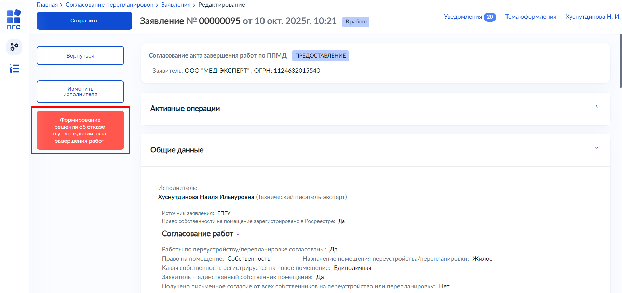
Рисунок 82 – Кнопка «Формирование решения об отказе в утверждении акта завершения работ»
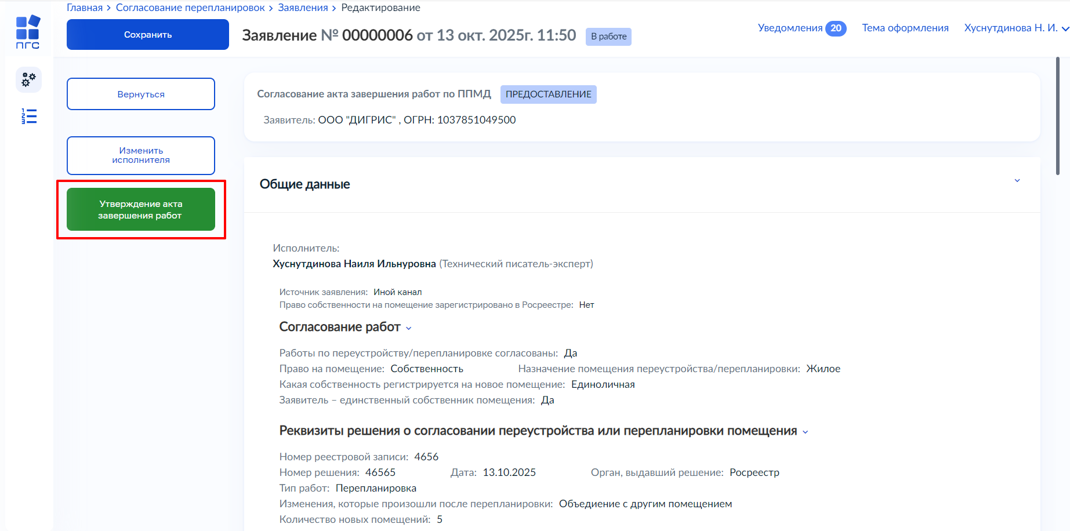
Рисунок 83 – Кнопка «Утверждение акта завершения работ»
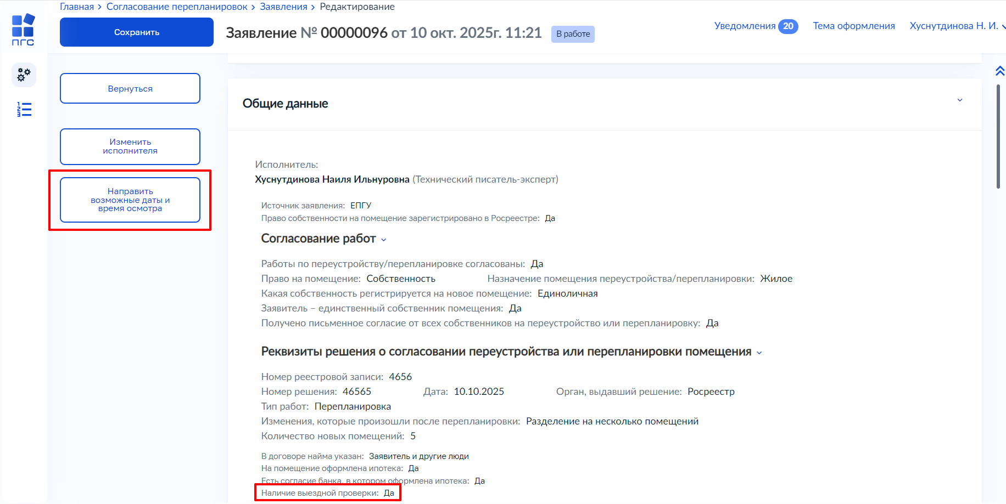
Рисунок 84 – Кнопка «Направить возможные даты и время осмотра»

Формирование решения об отказе в утверждении акта завершения работ
Нажать кнопку «Формирование решения об отказе в утверждении акта завершения работ» (Рисунок 82) – отобразится ЭФ «Обработка события «Формирование решения об отказе в согласовании» (Рисунок 85).
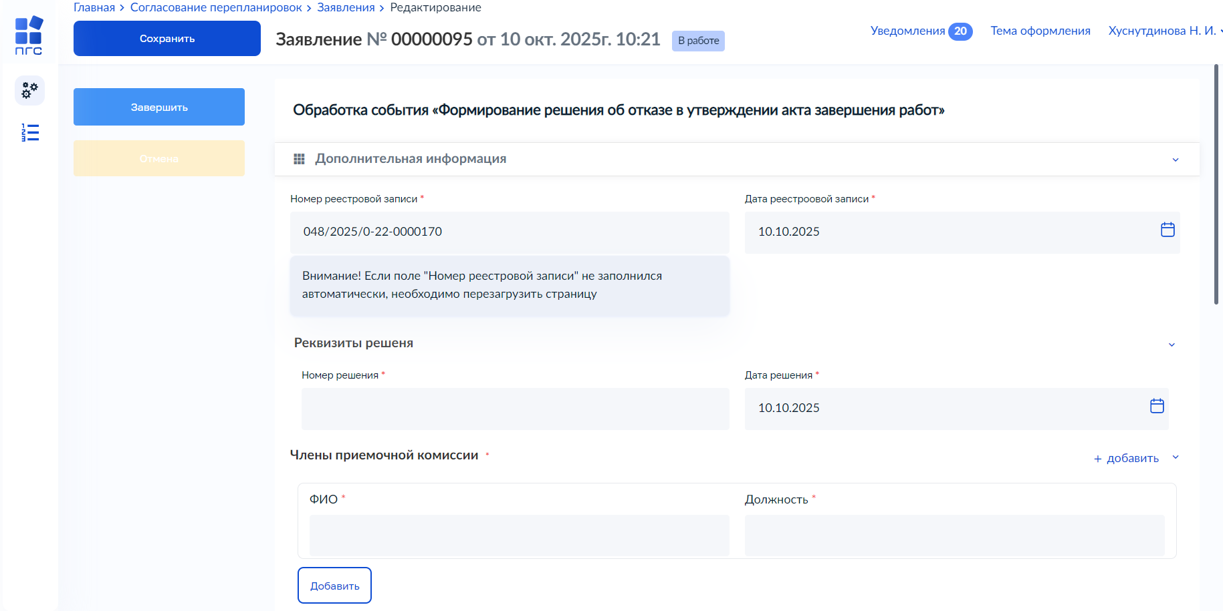
Рисунок 85 – ЭФ «Обработка события «Формирование решения об отказе в утверждении акта завершения работ»
Заполнить поля:
- Номер реестровой записи – заполняется автоматически;
Обратите внимание: если поле «Номер реестровой записи» не заполнился автоматически, необходимо перезагрузить страницу.
- Дата реестроовой записи – автоматически заполняется текущей датой, поле доступно для редактирования;
- Номер решения – заполнить поле, путем ввода значения с клавиатуры;
- Дата решения – автоматически заполняется текущей датой, поле доступно для редактирования;
- ФИО – заполнить поле, путем ввода значения с клавиатуры;
- Должность – заполнить поле, путем ввода значения с клавиатуры;
- Перечень оснований – выбрать значение из выпадающего списка;
- Разъяснения причин отказа: – заполнить поле, путем ввода значения с клавиатуры;
- Дополнительная информация, необходимая для устранения причин отказа – заполнить поле, путем ввода значения с клавиатуры;
- Дом, в котором расположено помещение, является объектом культурного наследия? – выбрать значение из выпадающего списка.
В блоке «Лицо, уполномоченное на принятие решения» заполнить поля «ФИО» и «Должность».
Нажать кнопки «Сохранить» и «Завершить» – запустятся сервисные задачи (Таблица 2).
По завершении сервисных задач статус заявления перейдет в статус «Отрицательное решение» (Рисунок 86). В блоке «Общие данные» отобразится решение. Нажать кнопку «перейти» – отобразится реестровая запись. Подробное описание функциональных возможностей реестра решений приведен в разделе 4.
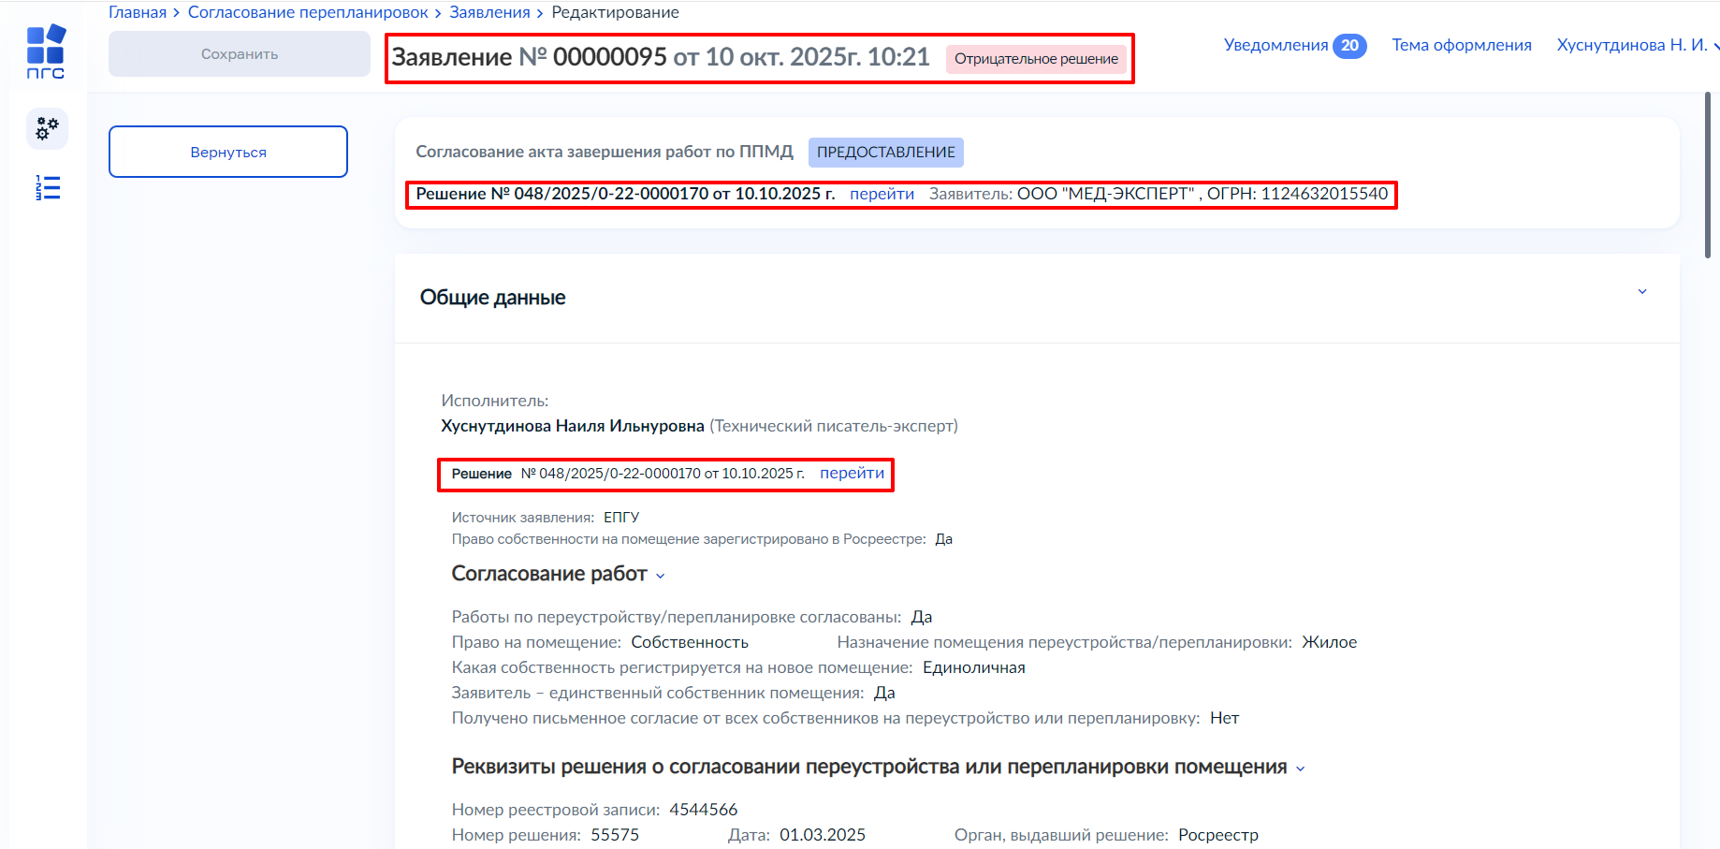
Рисунок 86 – Статус заявления «Отрицательное решение»

Выездное обследование
Примечание: шаги бизнес-процесса, описанные ниже, доступны в случае проставления чекбокса «Наличие выездной проверки» в блоке «Общие данные» до регистрации заявления.

Направление возможных даты и времени осмотра
Нажать кнопку «Направить возможные даты и время осмотра» (Рисунок 84) – отобразится ЭФ «Обработка события «Направить возможные даты и время осмотра» (Рисунок 87).
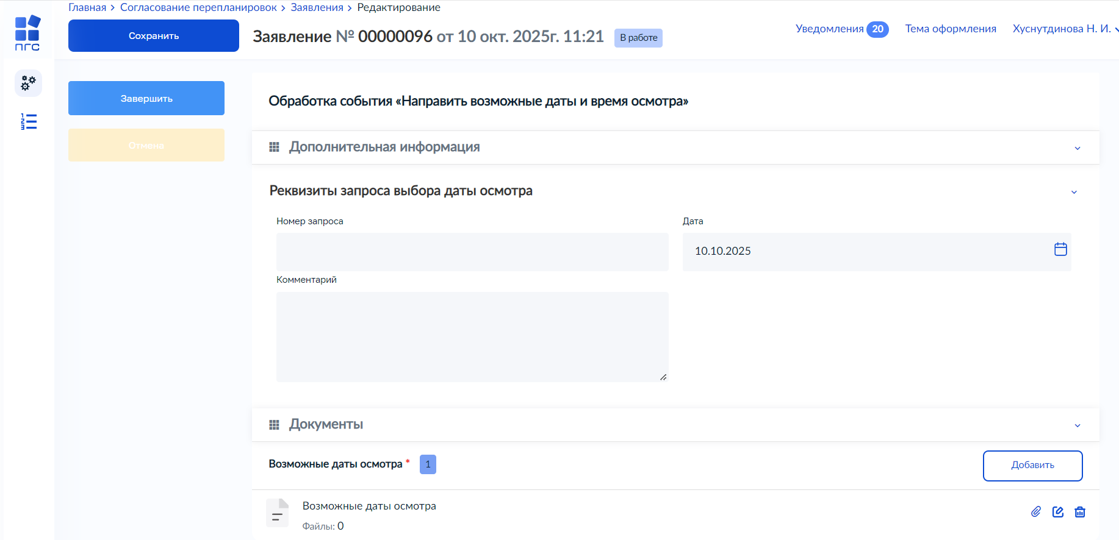
Рисунок 87 – ЭФ «Обработка события «Направить возможные даты и время осмотра»
Заполнить поля:
- Номер запроса – заполнить поле, путем ввода значения с клавиатуры;
- Дата – автоматически заполняется текущей датой, поле доступно для редактирования;
- Комментарий – заполнить поле, путем ввода значения с клавиатуры.
В блоке «Документы» нажать кнопку «Добавить» и загрузить печатную форму, нажав кнопку – «загрузить файл».
Нажать кнопку «Завершить» – запустятся сервисные задачи.
По завершении сервисных задач отобразится кнопка «Назначение даты проведения осмотра» (Рисунок 88).
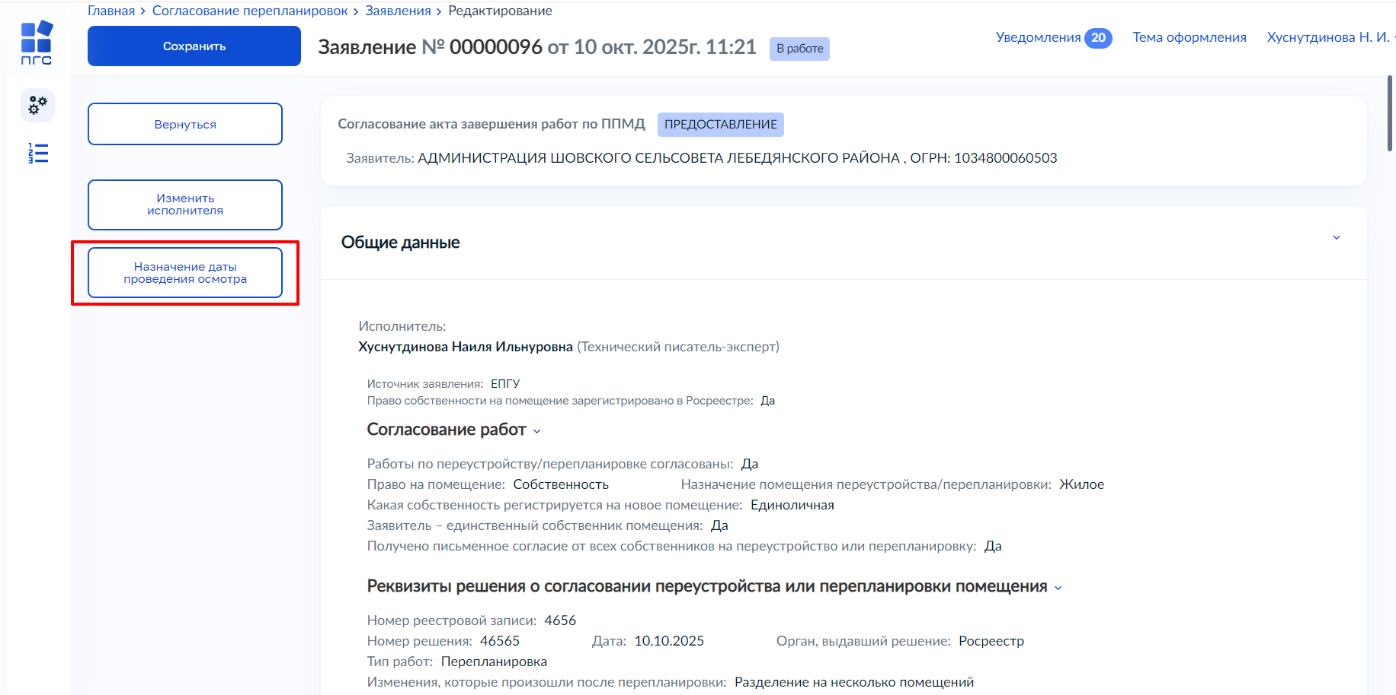
Рисунок 88 – Кнопка «Назначение даты проведения осмотра»
Нажать кнопку «Назначение даты проведения осмотра» – отобразится ЭФ «Обработка события «Назначение даты проведения осмотра» (Рисунок 89).
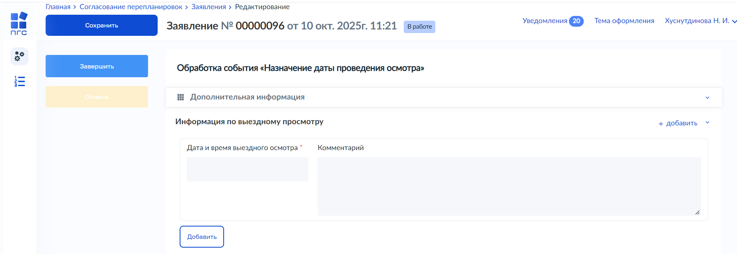
Рисунок 89 – ЭФ «Обработка события «Назначение даты проведения осмотра»
Заполнить поля:
- Дата и время выездного осмотра – заполнить поле, путем ввода значения с клавиатуры;
- Комментарий – заполнить поле, путем ввода значения с клавиатуры.
При необходимости нажать кнопку «Добавить» для добавления всей информации по выездному просмотру.
Нажать кнопку «Завершить» – статус заявления перейдет в статус «Ожидает выездного обследования» и отобразится кнопка «Принятие решения по результатам осмотра»
(Рисунок 90).
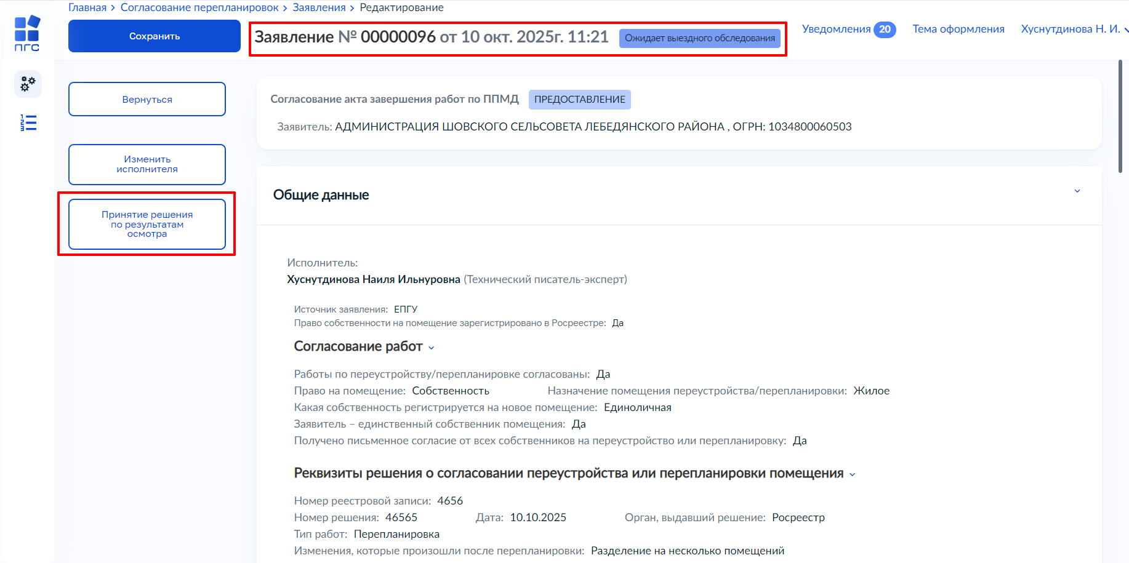
Рисунок 90 – Статус «Ожидает выездного обследования»

Принятие решения по результатам осмотра
Нажать кнопку «Принятие решения по результатам осмотра» (Рисунок 90) – отобразится ЭФ «Обработка события «Принятие решения по результатам осмотра» (Рисунок 91).
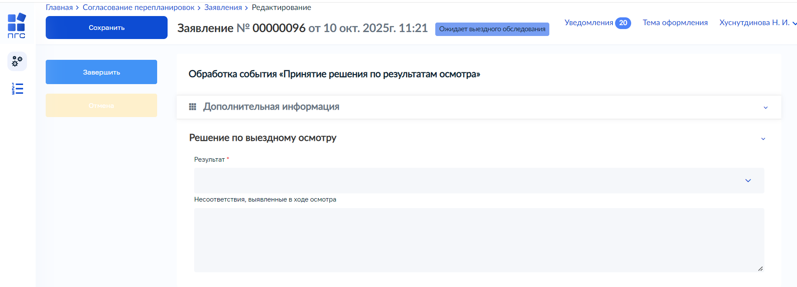
Рисунок 91 – ЭФ «Обработка события «Принятие решения по результатам осмотра»
Заполнить поля:
- Результат – выбрать значение из выпадающего списка:
- Несоответствия, выявленные в ходе осмотра – заполнить поле, путем ввода значения с клавиатуры.
Нажать кнопку «Завершить» – статус заявления перейдет в статус «В работе» и запустится сервисная задача «Формирование номера реестровой записи».
По завершении сервисной задачи «Формирование номера реестровой записи» в зависимости от выбора в поле «Результат» отобразятся кнопки:
- Утверждение акта завершения работ – в поле «Результат» выбрано значение «Нарушения не выявлены». Подробное описание действий приведено в разделе 3.3.5;
- Формирование решения об отказе в утверждении акта завершения работ – в поле «Результат» выбрано значение «Выявлены нарушения». Подробное описание действий приведено в разделе 3.3.3.

Утверждение акта завершения работ
Нажать кнопку «Утверждение акта завершения работ» (Рисунок 83) – отобразится ЭФ «Обработка события «Утверждение акта завершения работ» (Рисунок 92).
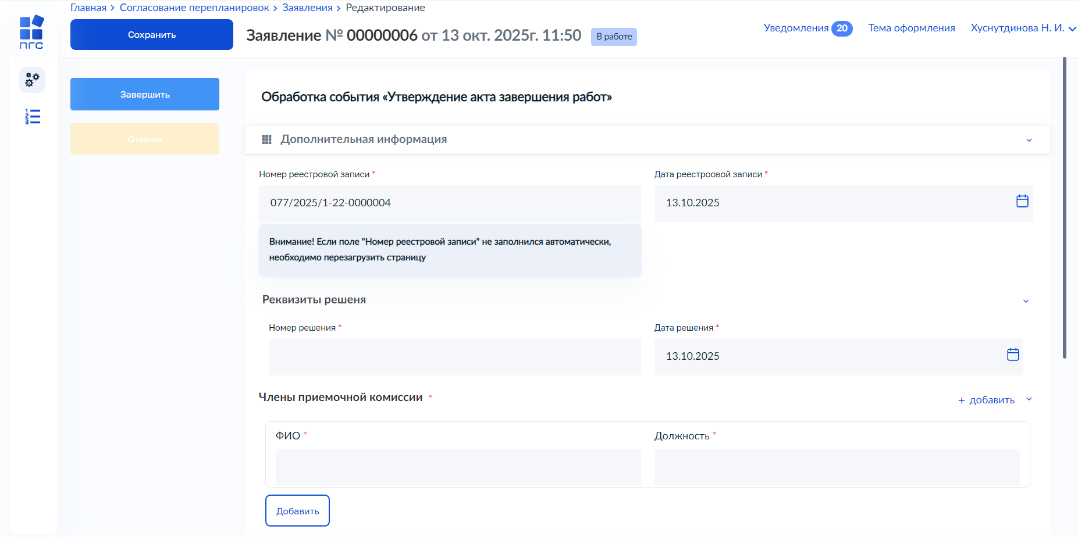
Рисунок 92 – ЭФ «Обработка события «Утверждение акта завершения работ»
Заполнить поля:
- Номер реестровой записи – заполняется автоматически;
Обратите внимание: если поле «Номер реестровой записи» не заполнился автоматически, необходимо перезагрузить страницу.
- Дата реестровой записи – автоматически заполняется текущей датой, поле доступно для редактирования;
- Номер решения – заполнить поле, путем ввода значения с клавиатуры;
- Дата решения – автоматически заполняется текущей датой, поле доступно для редактирования;
- ФИО – заполнить поле, путем ввода значения с клавиатуры;
- Должность – заполнить поле, путем ввода значения с клавиатуры;
- Дом, в котором расположено помещение, является объектом культурного наследия? – заполнить поле, путем ввода значения с клавиатуры.
В блоке «Лицо, уполномоченное на принятие решения» заполнить поля «ФИО» и «Должность».
При необходимости в блоке «Документы» нажать кнопку «Добавить» и загрузить печатную форму, нажав кнопку – «загрузить файл».
Нажать кнопку «Завершить» – отобразится кнопка «Приложить документы для запроса в Росреестр на ГКУ ГРП» и решение в блоке «Общие данные» (Рисунок 93). Подробное описание функциональных возможностей реестра решений приведен в разделе 4.
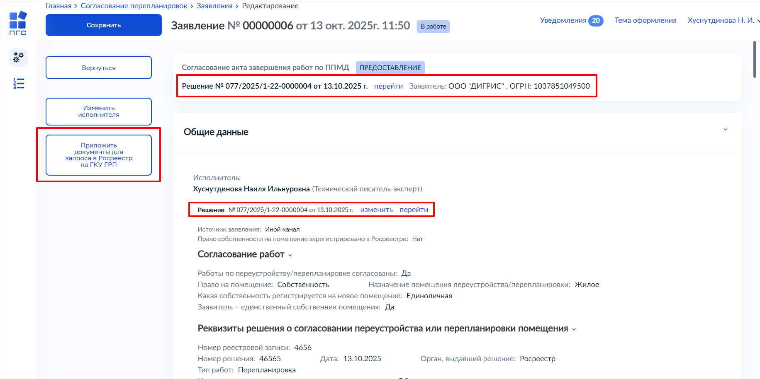
Рисунок 93 – Кнопка «Приложить документы для запроса в Росреестр на ГКУ ГРП»
Нажать кнопку «Приложить документы для запроса в Росреестр на ГКУ ГРП» – отобразится ЭФ «Обработка события «Приложить документы для запроса в Росреестр на ГКУ ГРП».
Обратите внимание: на этом шаге можно добавить только одно заявление. Если нужно подать несколько заявлений в одном обращении (например, долевая собственность с разными долями у правообладателей), сделайте это по очереди – каждое заявление и все связанные документы необходимо подписывать отдельно.
Нажать кнопку «Добавить» и заполнить поля (Рисунок 94):
- Процедура – выбрать значение из выпадающего списка;
- Тип заявления в ЕГРН – автоматически заполняется данными;
- Дата создания документа – автоматически заполняется текущей датой и временем, поле недоступно для редактирования;
- Тип заявления – проставить радио-кнопку у необходимого типа заявления.
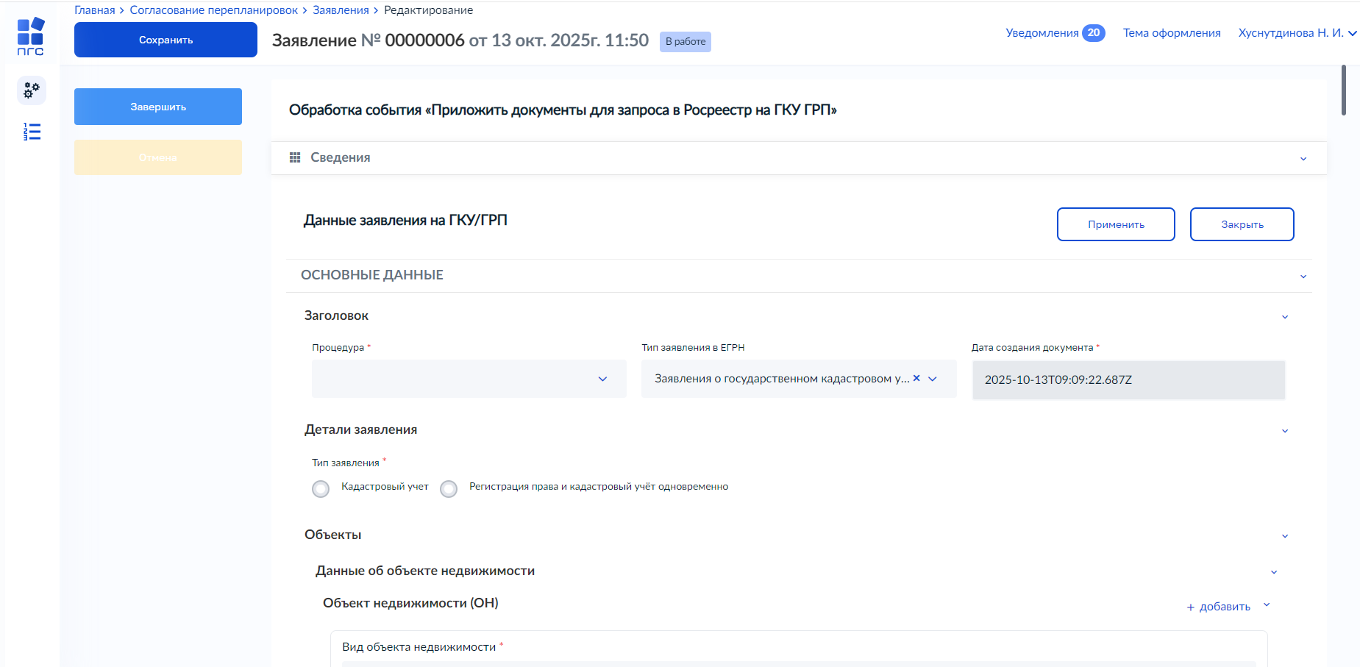
Рисунок 94 – ЭФ «Обработка события «Приложить документы для запроса в Росреестр на ГКУ ГРП»
В блоке «Объекты» указать:
- Объект недвижимости (ОН):
- Вид объекта недвижимости – автоматически заполняется данными из блока «Помещения», недоступно для редактирования;
- Кадастровый номер – заполнить поле, путем ввода значения с клавиатуры;
Обратите внимание: если полный адрес объекта отсутствует в ФИАС, то в поле «Адрес» введите регион, а в поле «Иное местоположение» полный адрес объекта.
- Адрес – заполнить поле, путем ввода значения с клавиатуры;
- Неформализованное описание – заполняется автоматически, поле недоступно для редактирования;
- код КЛАДР – заполнить поле, путем ввода значения с клавиатуры;
- Почтовый индекс – заполнить поле, путем ввода значения с клавиатуры;
- Иное местоположение – заполнить поле, путем ввода значения с клавиатуры.
При необходимости нажать кнопку «Добавить» для добавления всех адресов объекта недвижимости.
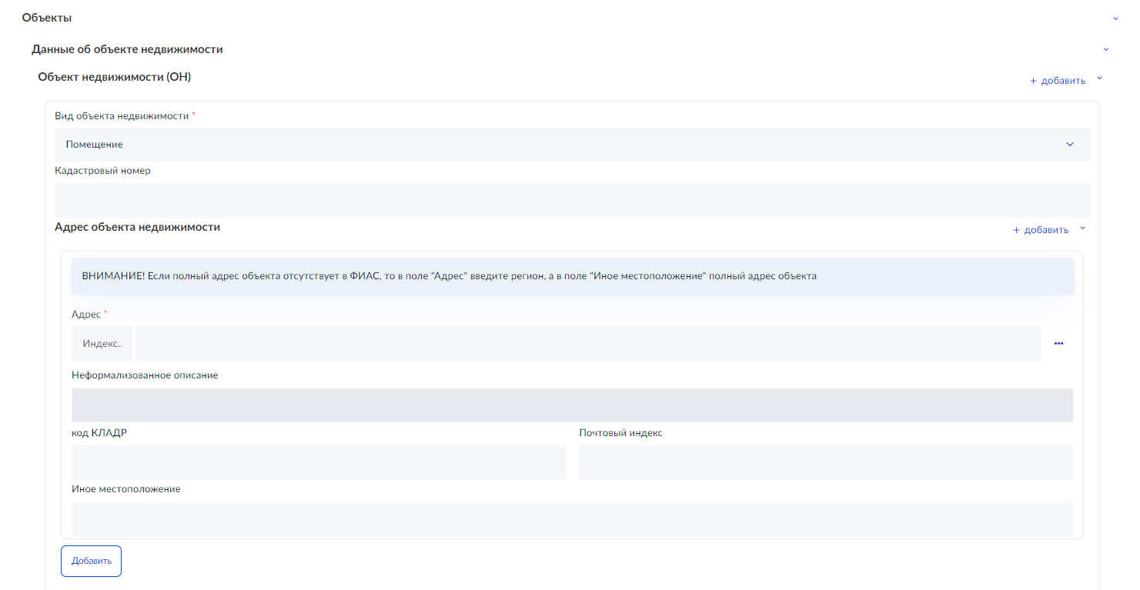
Рисунок 95 – Блок «Объекты»
- Характеристика объекта недвижимости – нажать кнопку «добавить» и указать (Рисунок 96):
- Вид характеристики ОН – автоматически заполняется, поле недоступно для редактирования;
- Значение физического параметра объекта – заполнить поле, путем ввода значения с клавиатуры;
- Тип единицы измерения – выбрать значение из выпадающего списка.
- Дополнительная информация – нажать кнопку «добавить» и указать (Рисунок 96):
Обратите внимание: для каждого типа допускается указать дополнительную информацию только один раз.
- Тип дополнительных сведений об объекте недвижимости – выбрать значение из выпадающего списка.
Примечание: в зависимости от выбора типа дополнительных сведений об объекте недвижимости, отобразятся дополнительные поля для заполнения.
При необходимости нажать кнопку «Добавить» для добавления всех дополнительных сведений об объекте недвижимости.
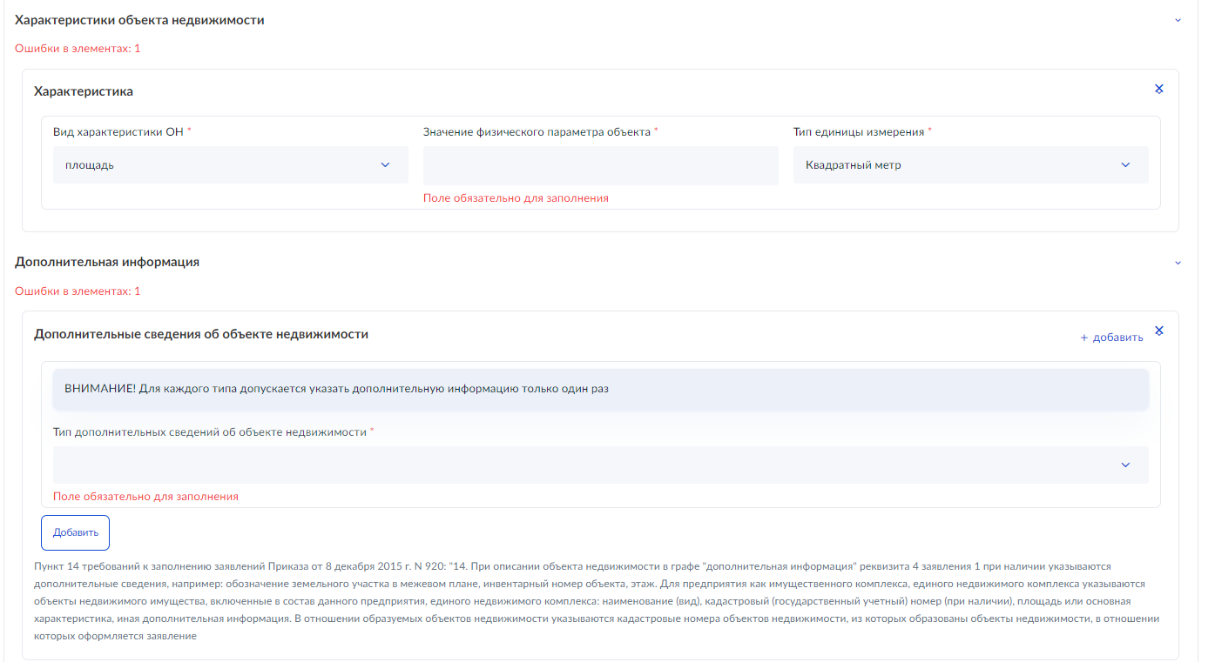
Рисунок 96 – Разделы «Характеристика объекта недвижимости»
и «Дополнительная информация»
В блоке «Описание субъектов (заявителей, правообладателей и их представителей)» указать:
- Тип субъекта – проставить радио-кнопку у необходимого типа субъекта;
- Описание правообладателя:
- Тип правообладателя:
- Физическое лицо;
- Юридическое лицо.
Тип правообладателя: Юридическое лицо
Указать (Рисунок 97):
- Тип заявителя – выбрать значение из выпадающего списка;
- в блоке «Контактная информация» нажать кнопку «добавить» и указать:
- Номер телефона;
- Адрес электронной почты;
- Почтовый адрес.
- Полное наименование – заполнить поле, путем ввода значения с клавиатуры;
- Код причины постановки на учет – заполнить поле, путем ввода значения с клавиатуры.
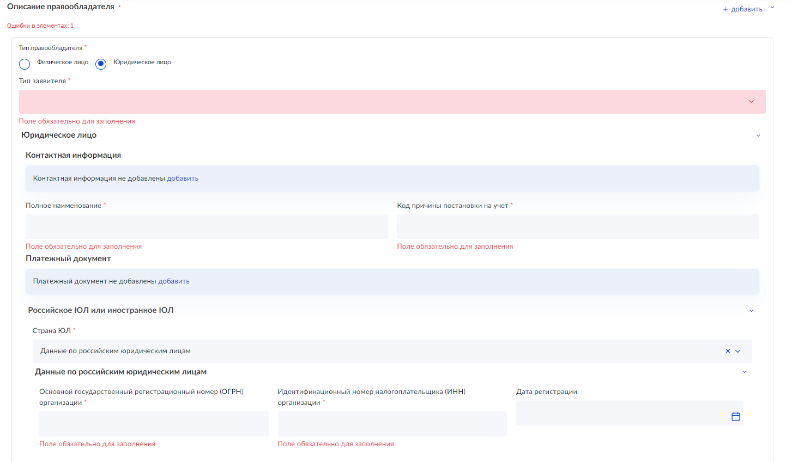
Рисунок 97 – Тип правообладателя: Юридическое лицо
В блоке «Платежный документ» при необходимости нажать кнопку «Добавить» и указать (Рисунок 98):
- Мнемоника типа документа согласно справочника «Документы» ЕС УНСИ – выбрать значение из выпадающего списка;
- Файл – нажать кнопку «прикрепить» или «вставить изображение в буфер обмена» и прикрепить документ;
- Наименование документа – заполнить поле, путем ввода значения с клавиатуры;
- Дата выдачи – заполнить поле, путем ввода значения с клавиатуры;
- Серия – заполнить поле, путем ввода значения с клавиатуры;
- Номер документа – заполнить поле, путем ввода значения с клавиатуры;
- Срок действия С – заполнить поле, путем ввода значения с клавиатуры;
- Срок действия ПО – заполнить поле, путем ввода значения с клавиатуры;
- Универсальный идентификатор начисления (УИН) – заполнить поле, путем ввода значения с клавиатуры;
- Сумма в копейках – заполнить поле, путем ввода значения с клавиатуры;
- ОКТМО – заполнить поле, путем ввода значения с клавиатуры;
- БИК – заполнить поле, путем ввода значения с клавиатуры;
- Наименование банка – заполнить поле, путем ввода значения с клавиатуры;
- Расчётный счёт – заполнить поле, путем ввода значения с клавиатуры.
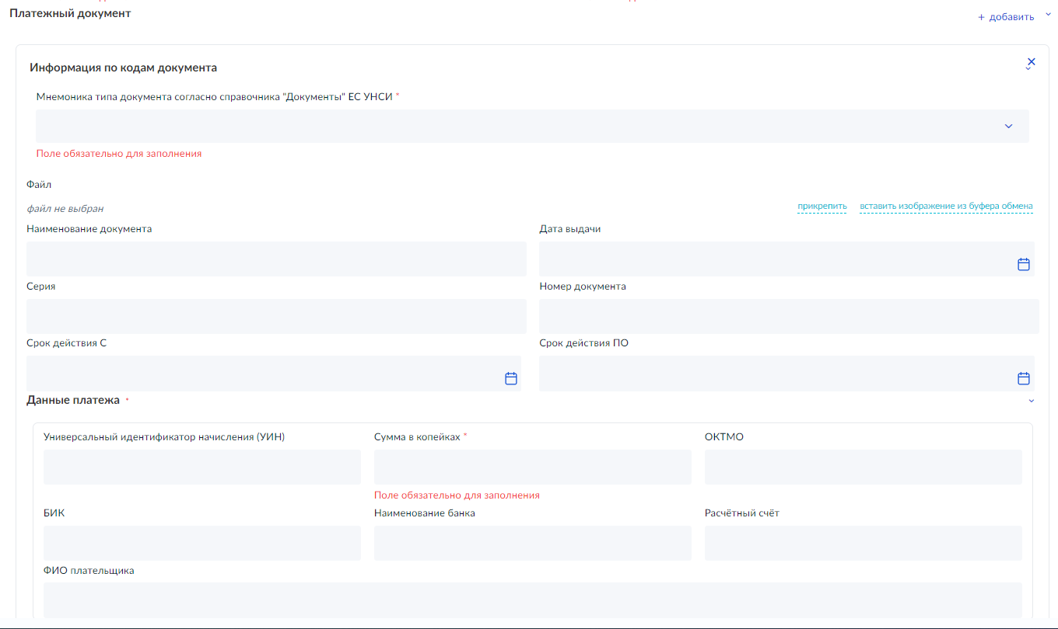
Рисунок 98 – Тип правообладателя: Юридическое лицо. Платежный документ
В блоке «Описание приложенного файла» при необходимости нажать кнопку «добавить» и указать (Рисунок 99):
- Описание прилагаемого документа;
- Количество листов;
- Количество экземпляров.
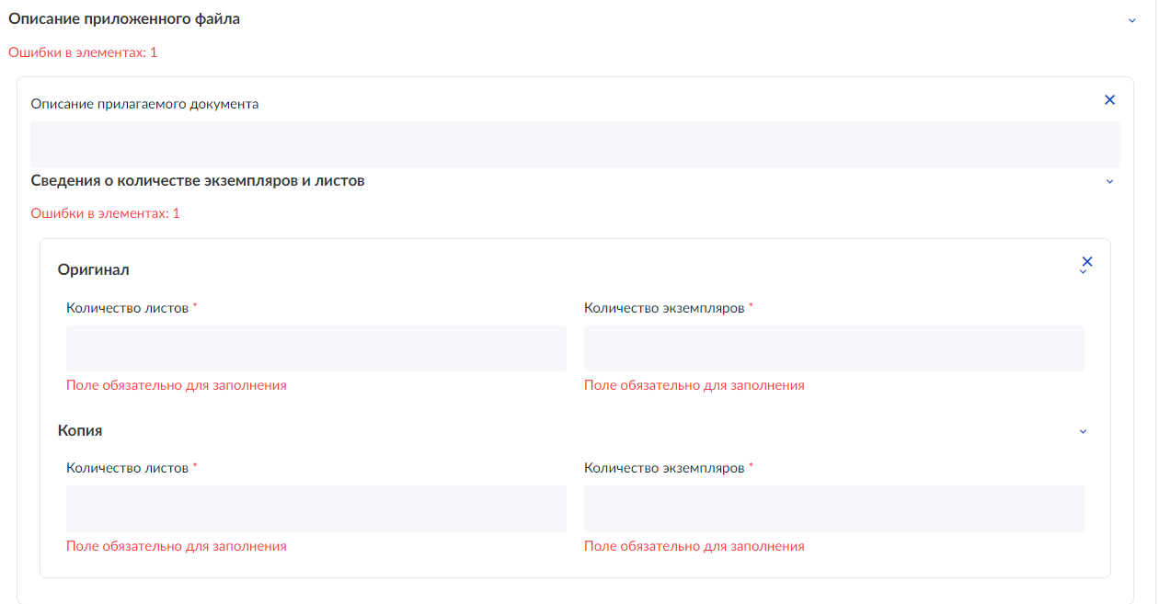
Рисунок 99 – Тип правообладателя: Юридическое лицо. Описание приложенного файла
В блоках «Реквизиты о нотариальном заверении документа» и «Организация, выдавшая документ, или автор документа» при необходимости нажать кнопку «добавить» и заполнить обязательные поля (Рисунок 100).
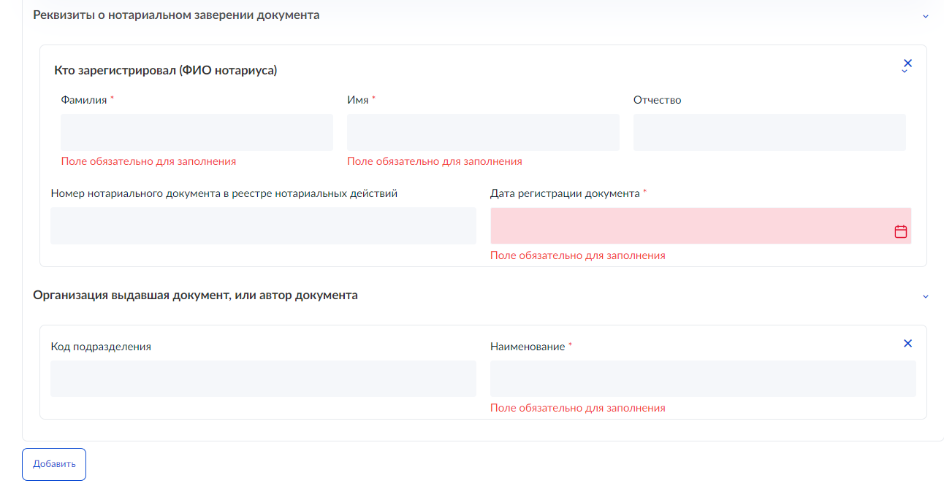
Рисунок 100 – Тип правообладателя: Юридическое лицо. Реквизиты о нотариальном заверении документа и Организация, выдавшая документ, или автор документа
В блоке «Российское ЮЛ или иностранное ЮЛ» выбрать значение в поле «Страна ЮЛ» и заполнить обязательные поля (Рисунок 101).
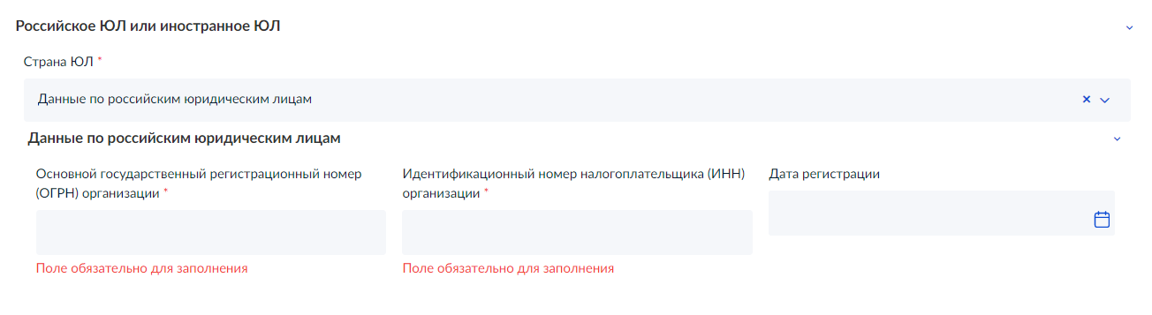
Рисунок 101 – Тип правообладателя: Юридическое лицо. Страна ЮЛ
При необходимости нажать кнопку «Добавить» для добавления всех описаний правообладателя.
Тип правообладателя: Физическое лицо
Указать (Рисунок 102):
- Тип заявителя – выбрать значение из выпадающего списка;
- в блоке «Контактная информация» нажать кнопку «добавить» и указать:
- Фамилия – заполнить поле, путем ввода значения с клавиатуры;
- Имя – заполнить поле, путем ввода значения с клавиатуры;
- Отчество – заполнить поле, путем ввода значения с клавиатуры;
- Дата рождения – заполнить поле, путем ввода значения с клавиатуры;
- СНИЛС – заполнить поле, путем ввода значения с клавиатуры;
- Пол – выбрать значение из выпадающего списка;
- Место рождения – заполнить поле, путем ввода значения с клавиатуры;
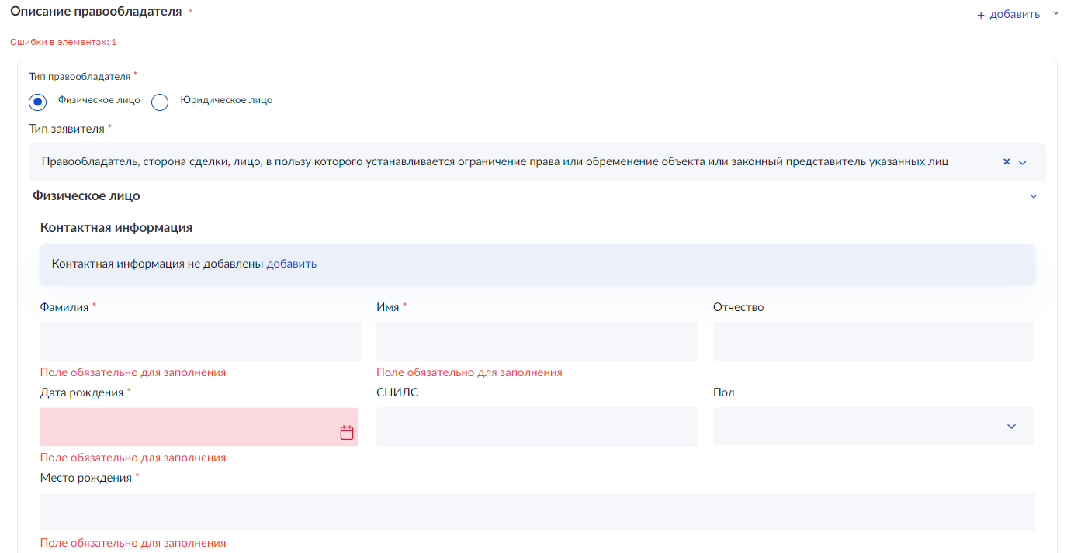
Рисунок 102 – Тип правообладателя: Физическое лицо. Контактная информация
Заполнить поля блока «Документ, удостоверяющий личность» (Рисунок 103):
- Мнемоника типа документа согласно справочника «Документы» ЕС УНСИ – выбрать значение из выпадающего списка;
- Файл – нажать кнопку «прикрепить» или «вставить изображение в буфер обмена» и прикрепить документ;
- Наименование документа – заполнить поле, путем ввода значения с клавиатуры;
- Дата выдачи – заполнить поле, путем ввода значения с клавиатуры;
- Серия – заполнить поле, путем ввода значения с клавиатуры;
- Номер документа – заполнить поле, путем ввода значения с клавиатуры.
В разделе «Организация выдавшая документ, или автор документа» нажать кнопку «добавить» и заполнить поля:
- Код подразделения;
- Наименование;
- Срок действия С;
- Срок действия ПО.
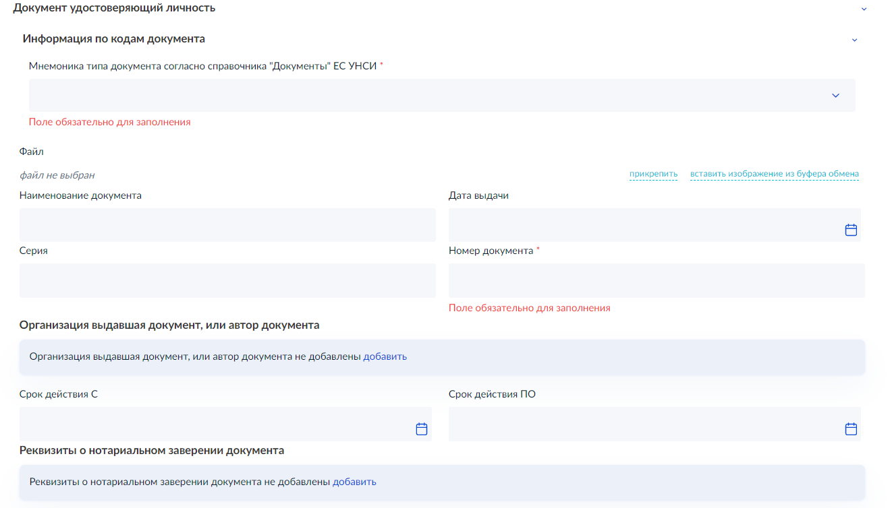
Рисунок 103 – Тип правообладателя: Физическое лицо. Документ, удостоверяющий личность
В блоках «Реквизиты о нотариальном заверении документа» и «Платежный документ» при необходимости нажать кнопку «добавить» и заполнить обязательные поля.
Примечание: описание полей блоков «Реквизиты о нотариальном заверении документа» и «Платежный документ» приведено выше (Тип правообладателя: Юридическое лицо).
В блоке «Адрес места жительства или пребывания» заполнить обязательные поля (Рисунок 104). В блоке «Гражданство» при необходимости нажать кнопку «Добавить» и проставить радио-кнопку у необходимого типа данных о гражданстве.
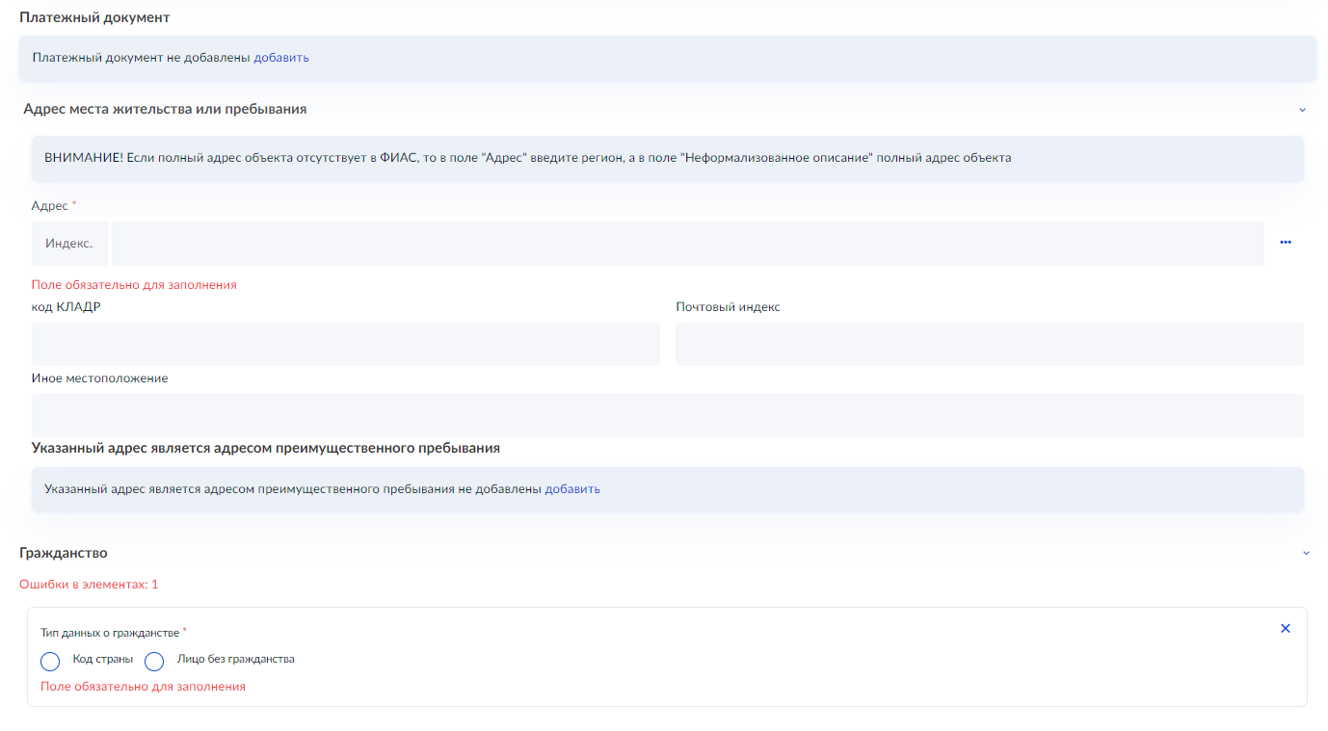
Рисунок 104 – Тип правообладателя: Физическое лицо. Адрес места жительства или пребывания
При необходимости нажать кнопку «Добавить» для добавления всех описаний правообладателя.
В разделе «Данные ОМСУ» заполнить обязательные поля блоков:
- Представитель заявителя (Рисунок 105);
- Доверенность сотрудника ОМСУ (копия) (Рисунок 105);
- ФОИВ, РОИВ, ОМСУ, ППО в части муниципальных образований (Рисунок 106);
- Данные представителя сотрудника ОМСУ (Рисунок 107);
- Доверенность сотрудника ОМСУ (Рисунок 108);
- Физическое лицо (Рисунок 109).
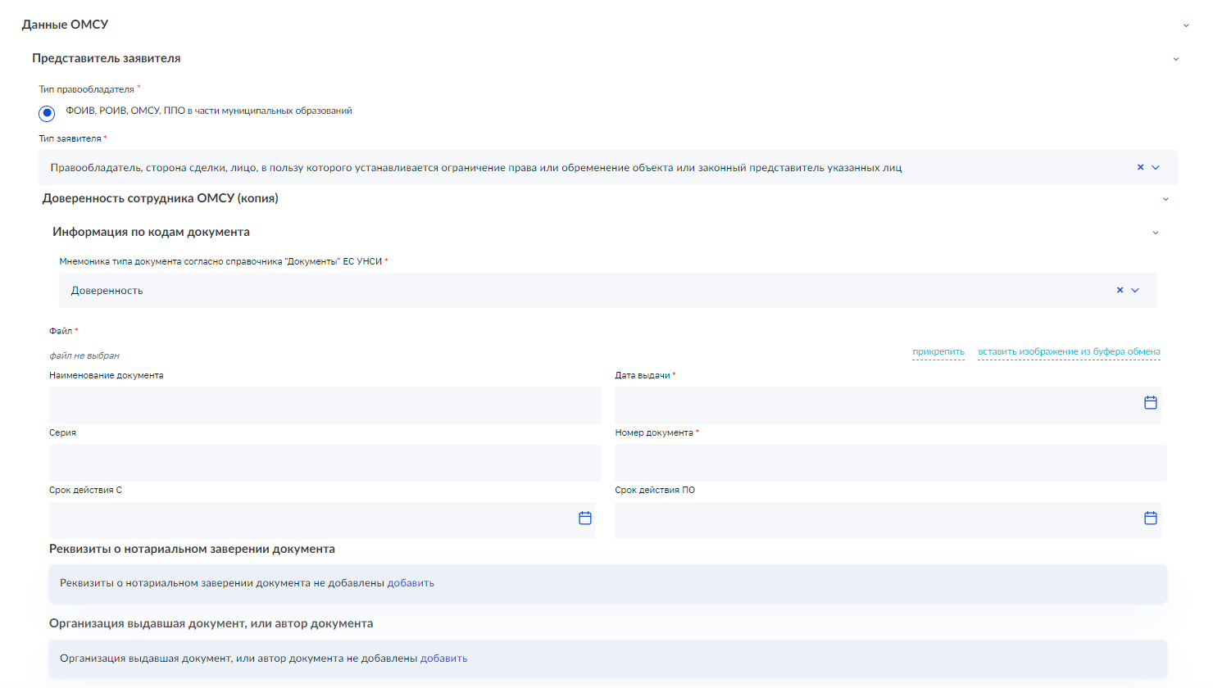
Рисунок 105 – Данные ОМСУ. Блоки «Представитель заявителя» и «Доверенность сотрудника ОМСУ (копия)»
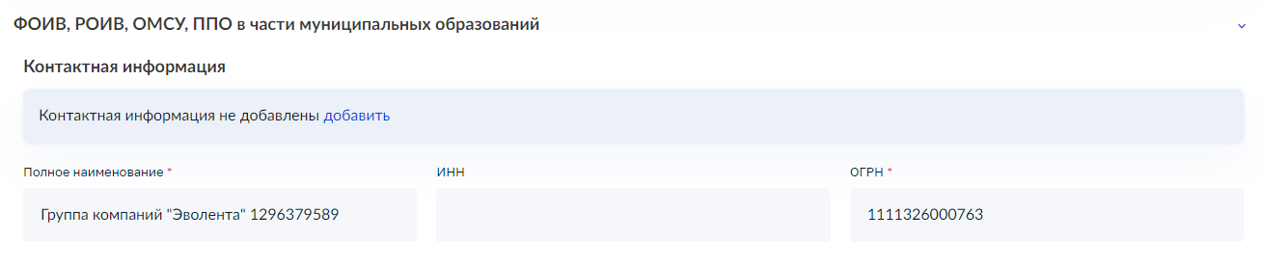
Рисунок 106 – Данные ОМСУ. Блок «ФОИВ, РОИВ, ОМСУ, ППО в части муниципальных образований»
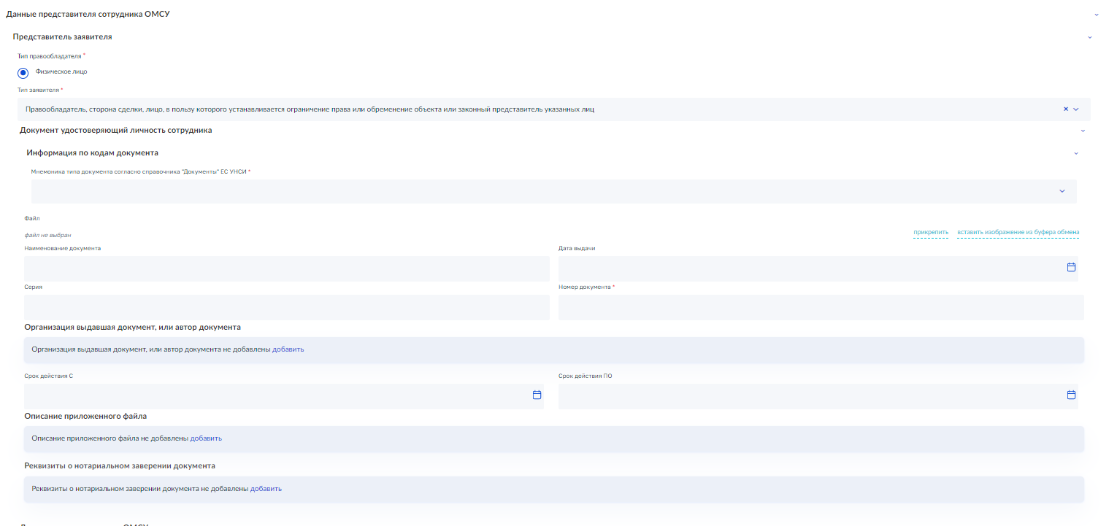
Рисунок 107 – Данные ОМСУ. Блок «Данные представителя сотрудника ОМСУ»
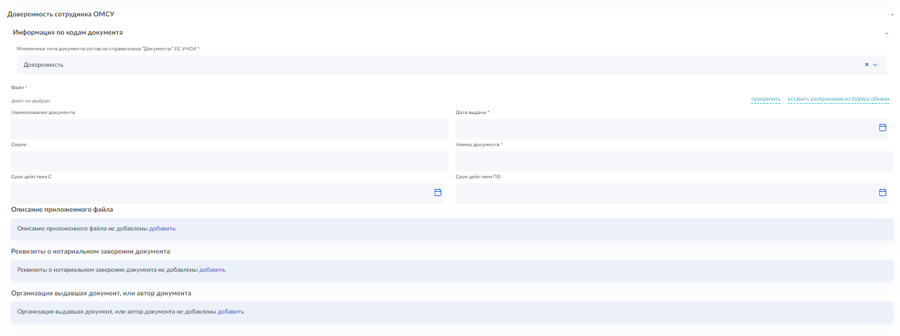
Рисунок 108 – Данные ОМСУ. Блок «Доверенность сотрудника ОМСУ»
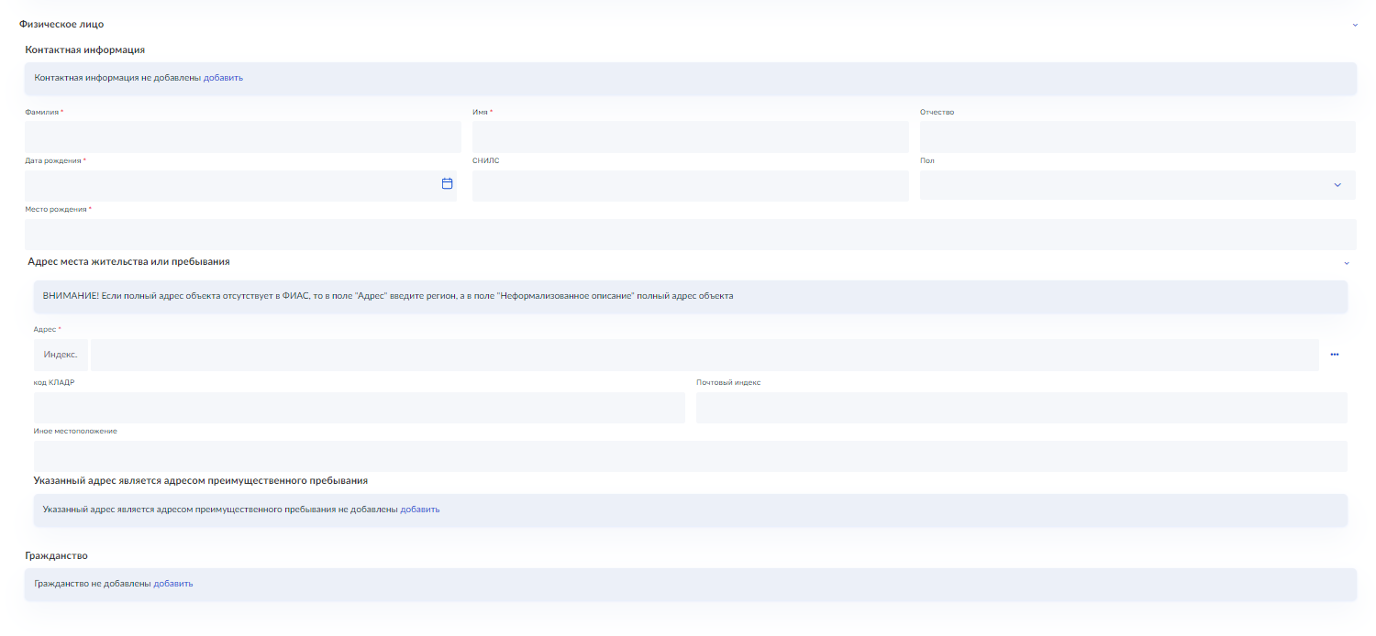
Рисунок 109 – Данные ОМСУ. Блок «Физическое лицо»
В блоке «Описание способа получения заявления и доставки результата» указать
(Рисунок 110):
- проставить радио-кнопку в поле «Тип контакта для получения результата» и заполнить дополнительное поле;
- Способ представления заявления – выбрать значение из выпадающего списка;
- Полное наименование органа регистрации прав / МФЦ в винительном падеже – заполнить поле, путем ввода значения с клавиатуры;
- Код органа регистрации прав / МФЦ. Заполняется из справочника ЕС УНСИ «ЕСТО» – выбрать значение из выпадающего списка;
- Отметка специалиста, принявшего заявление и приложенные к нему документы – заполнить поле, путем ввода значения с клавиатуры.
В блоке «Согласие заявителя» выбрать значение из выпадающего списка в полях:
- Согласие на обработку перс данных;
- Подтверждение, что предоставленные данные корректны.
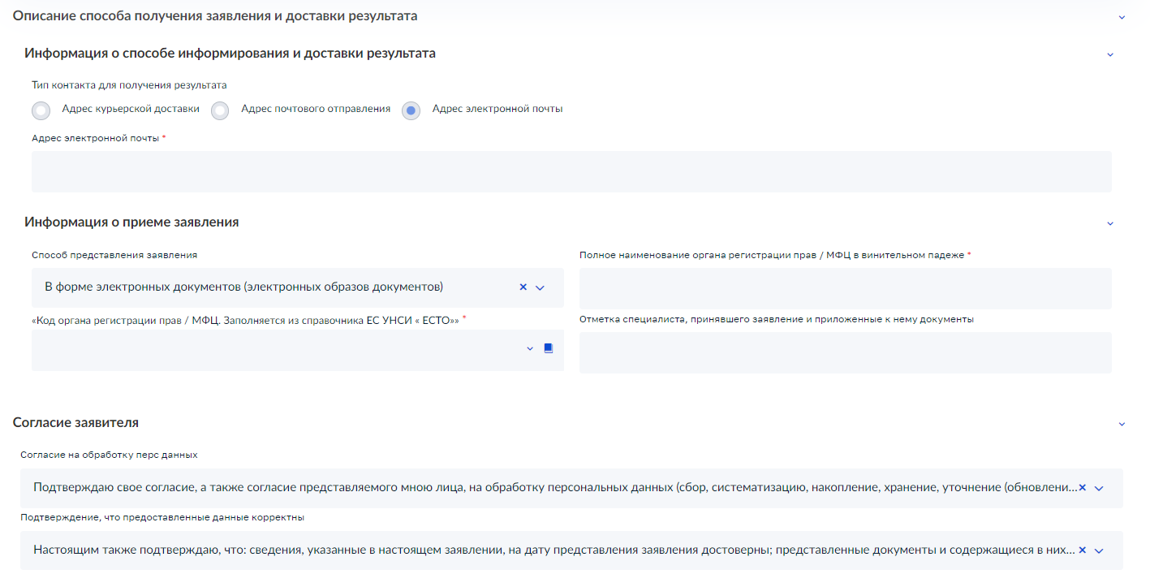
Рисунок 110 – Блоки «Описание способа получения заявления и доставки результата» и «Согласие заявителя»
Нажать кнопку «Применить» и кнопку «Завершить» – отобразится кнопка «Подписать документы для запроса в Росреестр на ГКУ ГРП» (Рисунок 110).
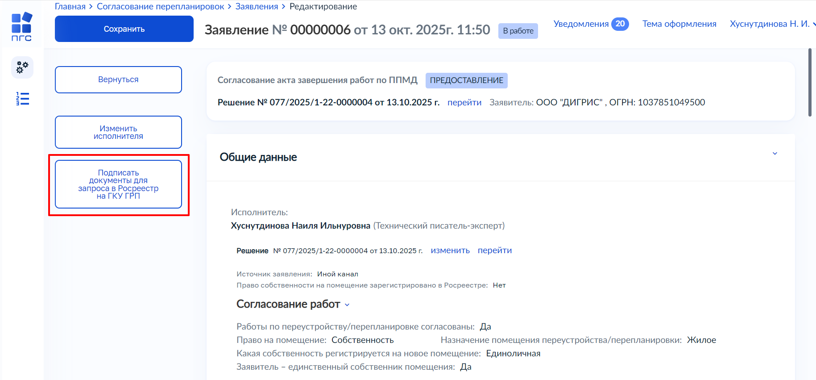
Рисунок 111 – Кнопка «Подписать документы для запроса в Росреестр на ГКУ ГРП»
Нажать кнопку «Подписать документы для запроса в Росреестр на ГКУ ГРП» – отобразится ЭФ «Обработка события «Подписать документы для запроса в Росреестр на ГКУ ГРП» (Рисунок 112).
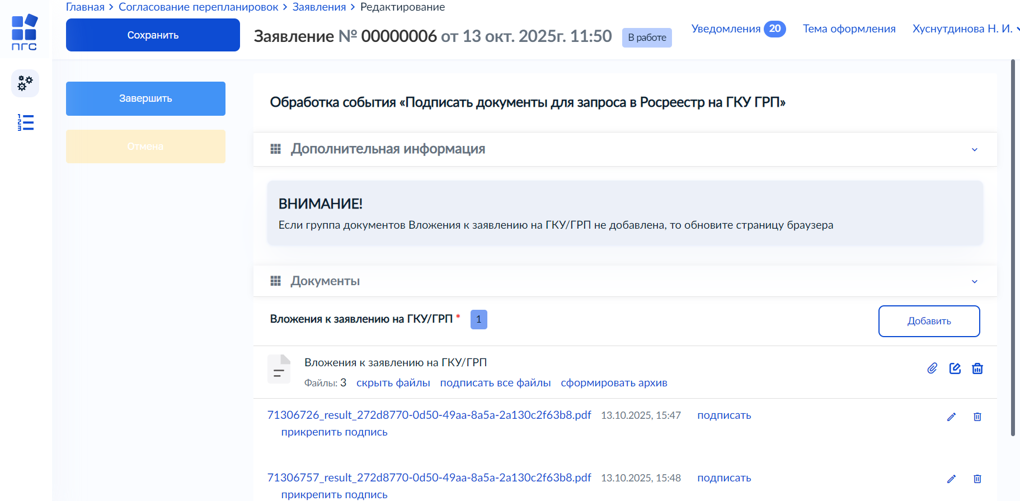
Рисунок 112 – ЭФ «Обработка события «Подписать документы для запроса в Росреестр на ГКУ ГРП»
В блоке «Документы» нажать кнопку «подписать» и подписать документы. Нажать кнопку «Завершить» – отобразится кнопка «Подписать заявление» (Рисунок 113).
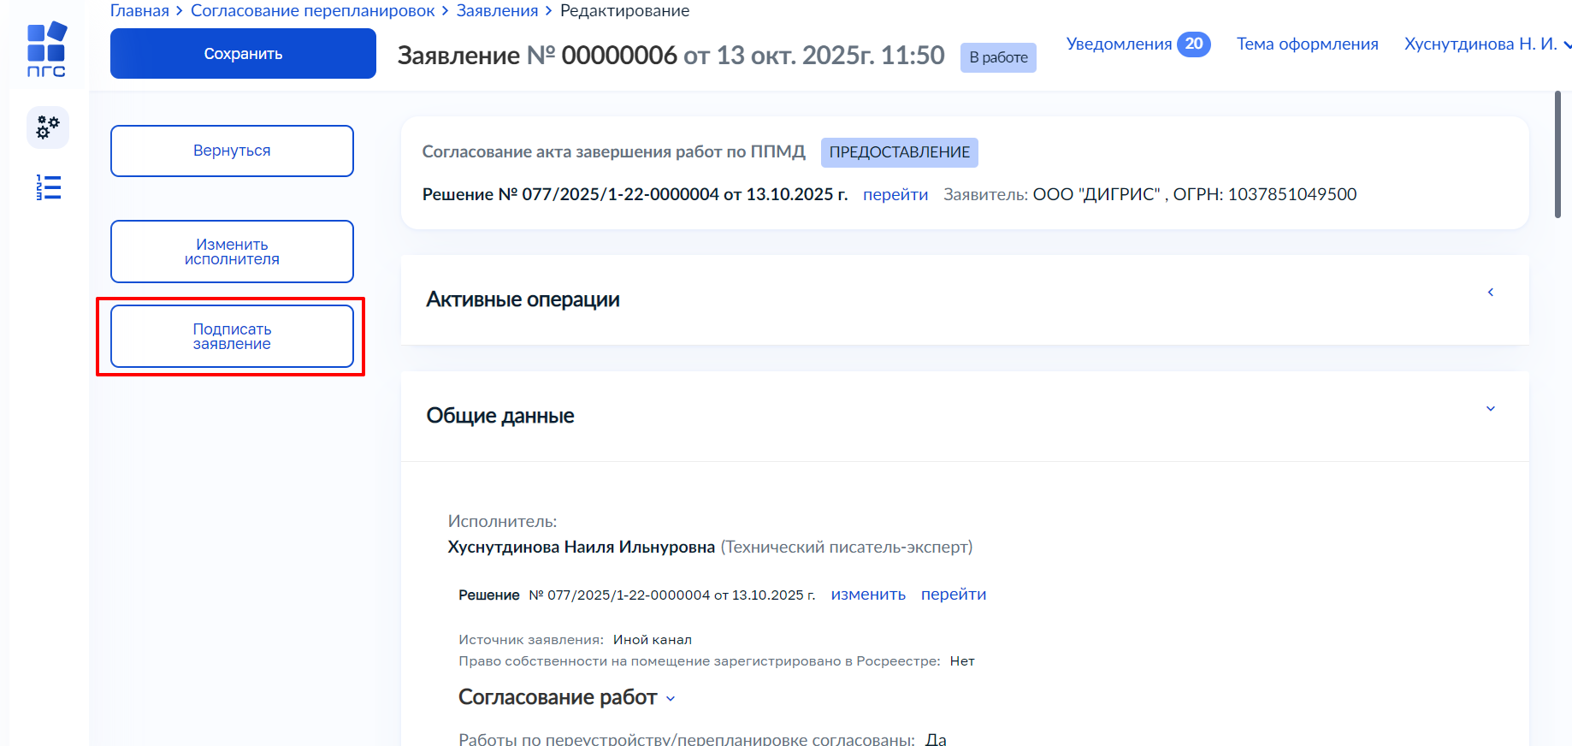
Рисунок 113 – Кнопка «Подписать заявление»
Нажать кнопку «Подписать заявление» – отобразится ЭФ «Обработка события «Подписать заявление». Подписать заявление и нажать кнопку «Завершить» – отобразятся кнопки «Сформировать запрос в Росреестр» и «Добавить заявление от другого правообладателя» (Рисунок 114).
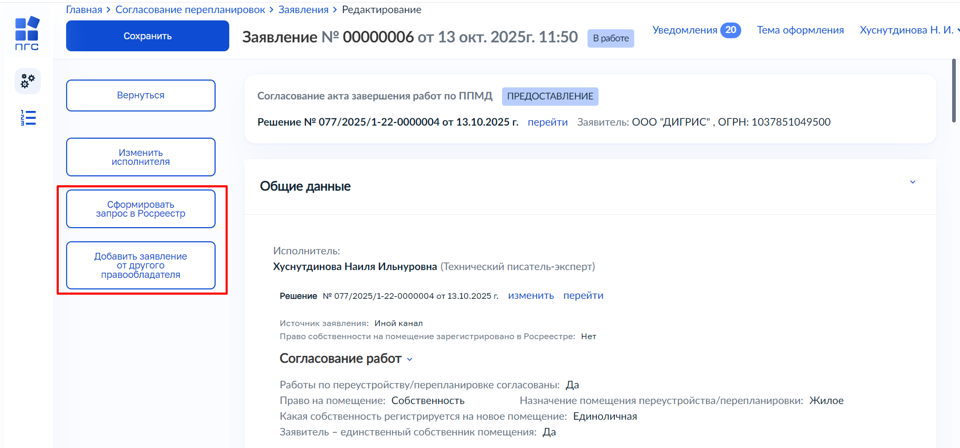
Рисунок 114 – Кнопки «Сформировать запрос в Росреестр» и «Добавить заявление от другого правообладателя»
При необходимости добавления заявления от другого правообладателя нажать кнопку «Добавить заявление от другого правообладателя».
Нажать кнопку «Сформировать запрос в Росреестр» – отобразится кнопка «Подписать запрос и отправить заявление в Росреестр». Нажать кнопку «Подписать запрос и отправить заявление в Росреестр» – отобразится ЭФ «Обработка события «Подписать запрос и отправить заявление в Росреестр». В разделе «Документы» подписать запрос и нажать кнопку «Завершить» – запустится сервисная задача «Отправить заявление в Росреестр».
По завершении сервисной задачи «Отправить заявление в Росреестр» пользователю доступны кнопки (Рисунок 115):
- Прекратить рассмотрение заявления;
- Приостановить рассмотрение заявления.
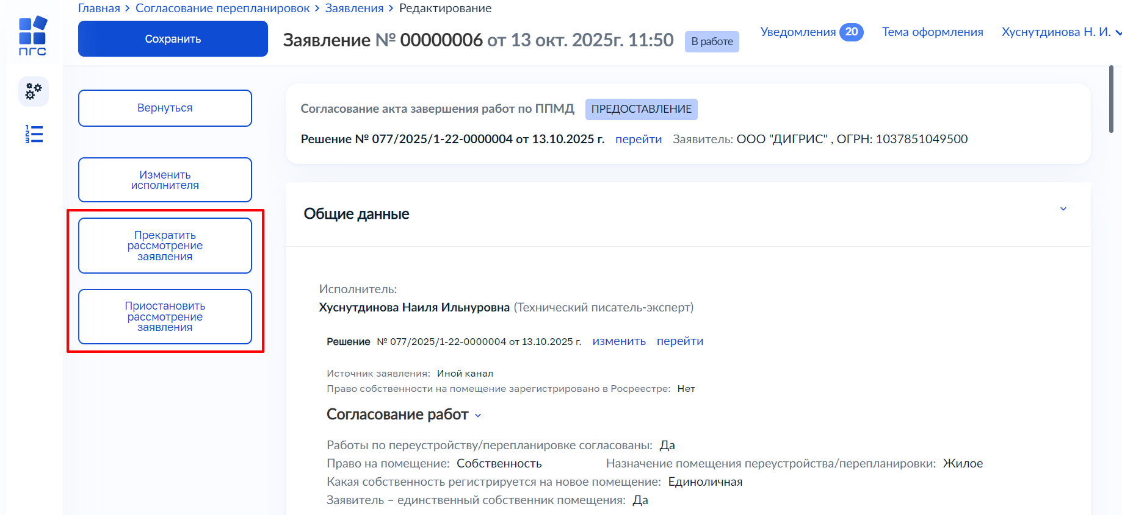
Рисунок 115 – Кнопки «Прекратить рассмотрение заявления» и «Приостановить рассмотрение заявления»
По завершении сервисной задачи «Отправить заявление в Росреестр» возможны следующие сценарии:
- Возврат без рассмотрения (Рисунок 116);
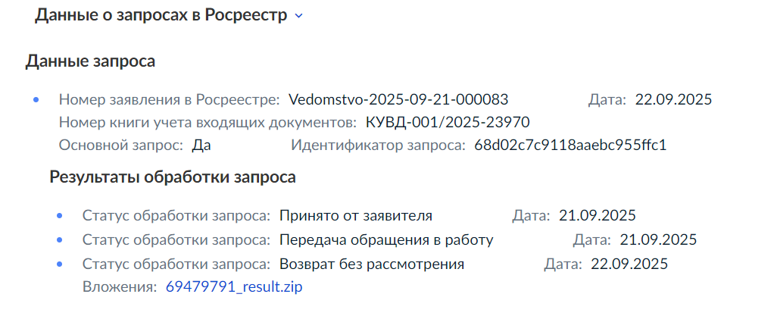
Рисунок 116 – Данные о запросах в Росреестр. Возврат без рассмотрения
- Завершение обработки отказом (Рисунок 117);
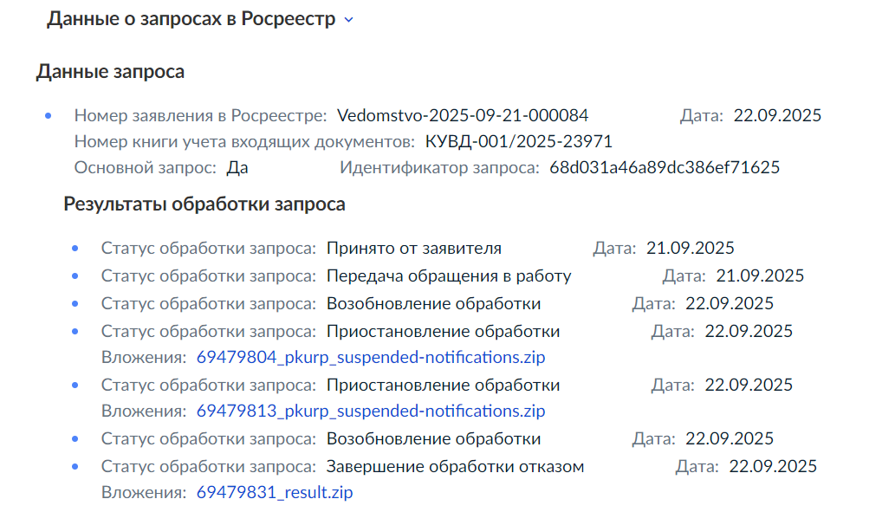
Рисунок 117 – Данные о запросах в Росреестр. Завершение обработки отказом
- Возобновление обработки после приостановления (Рисунок 118);
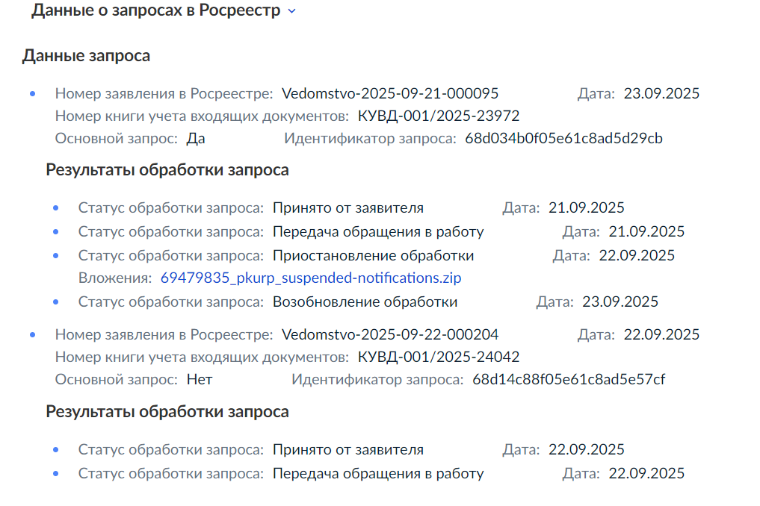
Рисунок 118 – Данные о запросах в Росреестр. Приостановление обработки
- Приостановка от заявителя в Росреестре (Рисунок 119);
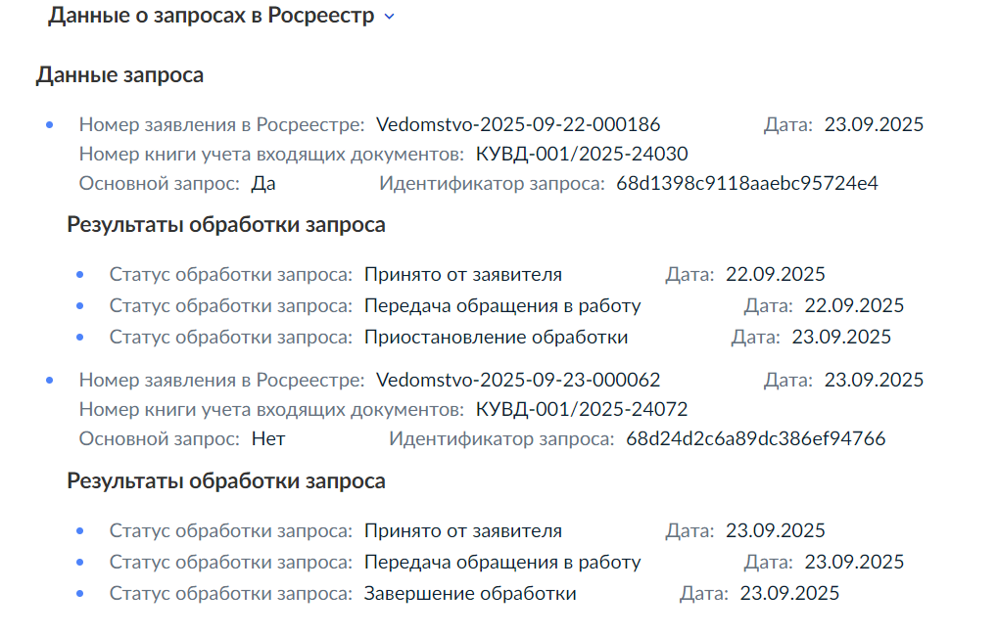
Рисунок 119 – Данные о запросах в Росреестр. Приостановка от заявителя в Росреестре
- Прекращение по инициативе заявителя (Рисунок 120);
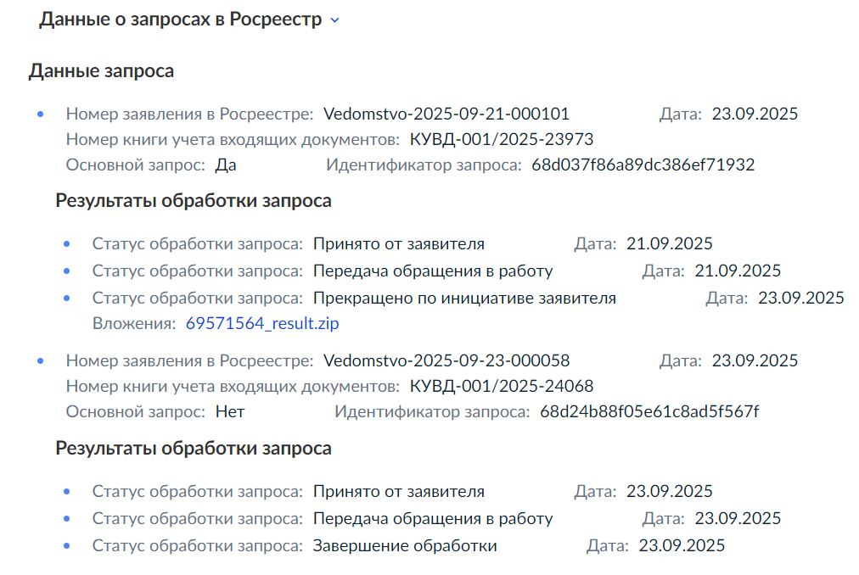
Рисунок 120 – Данные о запросах в Росреестр. Прекращение по инициативе заявителя
- Рассмотрение завершено (Рисунок 121).
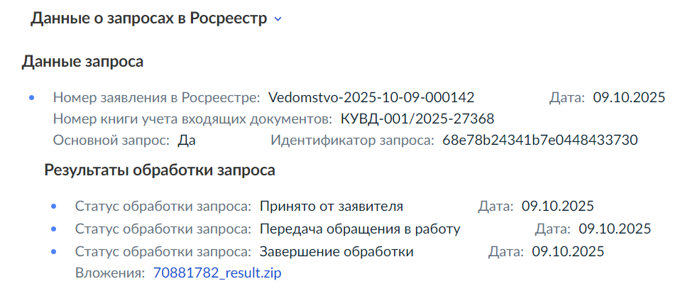
Рисунок 121 – Данные о запросах в Росреестр. Рассмотрение завершено

Реестр решений
Реализована возможность просмотра решений следующими способами (Рисунок 122):
- из заявления;
- в разделе «Реестр решений».
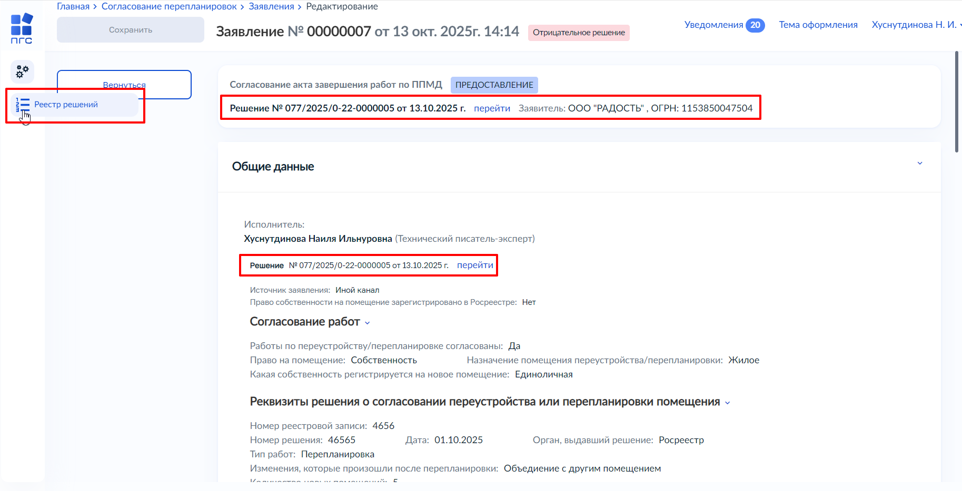
Рисунок 122 – Кнопка «перейти»

Реестровая запись
Нажать кнопку «перейти» (Рисунок 122) – осуществится переход к реестровой записи (Рисунок 123).
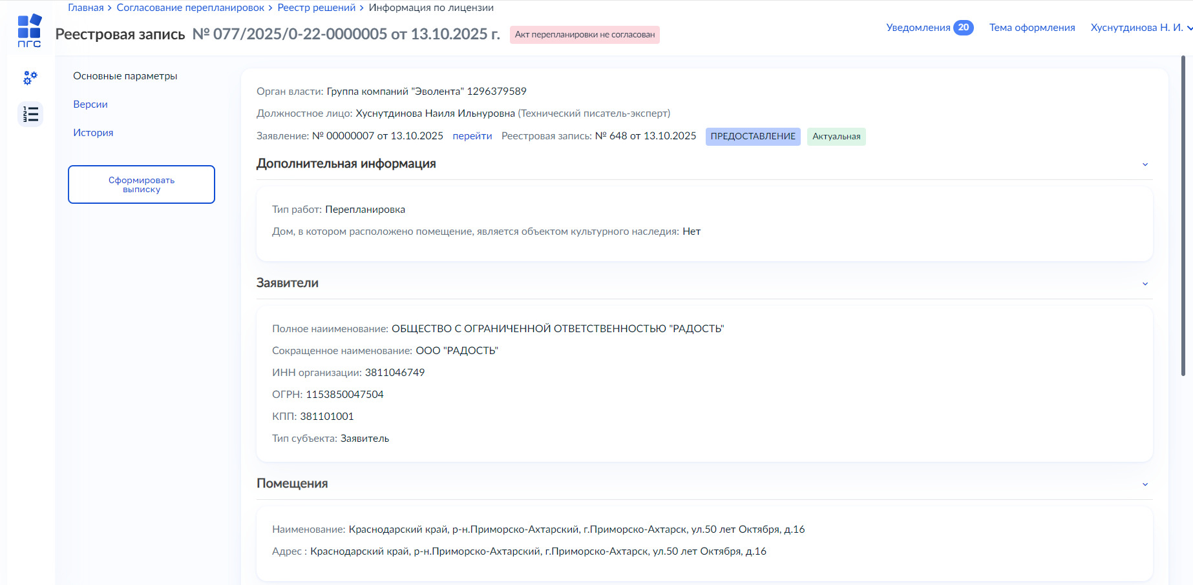
Рисунок 123 – Реестровая запись
На вкладке «Основные параметры» указаны (Рисунок 123):
- Дополнительная информация;
- Заявители;
- Помещения;
- Данные решения;
- Приемочная комиссия.
Нажать кнопку «Сформировать выписку» (Рисунок 123) – файл выписки загрузится на ПК.
На вкладке «Версии» содержится информация о версиях (Рисунок 124).
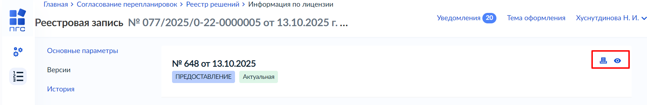
Рисунок 124 – Вкладка «Версии»
При необходимости нажать кнопку  «Просмотр» – отобразится информация о решении. При необходимости нажать кнопку  «Сформировать выписку» – файл выписки загрузится на ПК.
Во вкладке «История» отображается история изменений.

Реестр решений
Перейти в модуль «Согласование перепланировок» и открыть раздел «Реестр решений» (Рисунок 122) – отобразится Реестр решений (Рисунок 125).
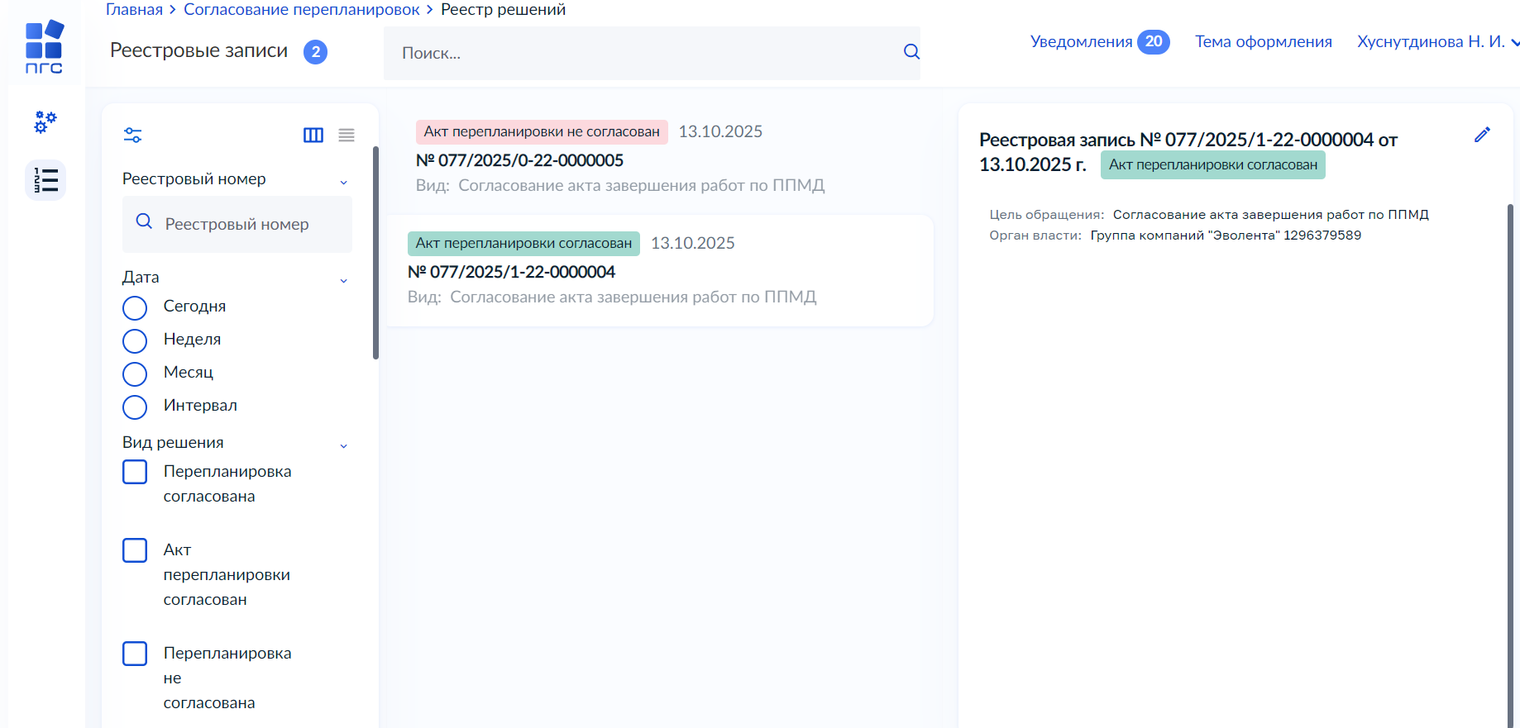
Рисунок 125 – Реестр решений
Нажать два раза левой кнопкой мыши на реестровую запись или на кнопку «Редактировать» – осуществится переход к реестровой записи. Подробное описание действий приведено в разделе 4.1.

